


INSTITUTO ELECTORAL Y DE PARTICIPACIÓN CIUDADANA DE TABASCO

Modelo Operativo de Recepción de paquetes y material electoral para la Jornada Electoral, Anexo 14 del Reglamento de Elecciones
del Instituto Nacional Electoral

PROCESO ELECTORAL LOCAL ORDINARIO
2023-2024

Índice
Glosario 3
Presentación 4
Marco normativo 4
Objetivo general 6
Procedimientos generales 7
Actividades previas 7
A la Conclusión de la Jornada electoral 9
Tiempos y distancias: 12
Análisis y proyección de horarios de arribo de paquetes 43
Número de mesas para la recepción 44
Tiempo estimado de funcionamiento de las mesas receptoras 45
Diagramas de flujo: esquemas de mesas receptoras 47
Diagramas de flujo: esquemas de mesas receptoras en CRyT fijo 80

Glosario
AEC | Acta de Escrutinio y Cómputo
AJE | Acta de la Jornada Electoral
BE | Bodega(s) Electoral(es)
CAE | Capacitador/a Asistente Electoral
CAEL | Capacitador/a Asistente Electoral Local
CD | Consejo Distrital del Instituto Nacional Electoral
CE | Consejo Estatal del IEPC Tabasco.
CED | Consejos Electorales Distritales del IEPC Tabasco
CG | Consejo General del Instituto Nacional Electoral
CL | Consejo Local del Instituto Nacional Electoral
Comisión | Personas integrantes de los órganos correspondientes, designadas para llevar a cabo la recolección, entrega e intercambio de paquetes, documentación o materiales
Constitución | Constitución Política de los Estados Unidos Mexicanos
CRYT | Centro de Recolección y Traslado Fijo o Itinerante
DEOE | Dirección Ejecutiva de Organización Electoral del INE
DOEEC | Dirección de Organización Electoral y Educación Cívica
ECAE | Estrategia de Capacitación y Asistencia Electoral
IEPC Tabasco | Instituto Electoral y de Participación Ciudadana de Tabasco
INE | Instituto Nacional Electoral
JDE | Juntas Distritales Ejecutivas del Instituto Nacional Electoral
JE | Jornada Electoral
JED | Juntas Electorales Distritales del IEPC Tabasco.
JLE | Juntas Locales Ejecutivas del Instituto Nacional Electoral
LEPPET | Ley Electoral y de Partidos Políticos del Estado de Tabasco
LGIPE | Ley General de Instituciones y Procedimientos Electorales
M.R y T. | Mecanismo(s) de Recolección y Traslado
M.R | Mayoría Relativa
R.P. | Representación Proporcional
OPL | Organismo(s) Público(s) Local(es)
PAE | Programa de Asistencia Electoral
PMDC | Presidencia de la Mesa Directiva de Casilla
PREP | Programa de Resultados Electorales Preliminares
RE | Reglamento de Elecciones del Instituto Nacional Electoral
RPPYCI | Representaciones de Partido Político nacional o local, y de Candidatura Independiente
SEL | Supervisor/a Electoral Local
Sistema | Sistema de Registro de Actas

Presentación

El Proceso Electoral Concurrente 2023-2024 representa un gran reto operativo al coincidir las 6 elecciones en el estado de Tabasco, que después de los resultados y validez de la elección, renovará la Gubernatura del Estado, 35 Diputaciones Locales de las cuales, 21 Diputaciones de MR, 14 de RP, 17 Presidencias Municipales, 17 Sindicaturas, 51 Regidurías de las cuales 17 son de MR y 34 de RP, además de la Presidencia de la República, las 6 Diputaciones Federales, 2 Senadurías de MR, 1 de primera minoría, más el de RP. Para atender ambos tipos de elección, la Legislación Federal establece la instalación de casillas únicas, por lo que el 100% de las mesas directivas de casilla operarán bajo esta modalidad en todo el territorio nacional.

El INE y el Instituto Electoral y de Participación Ciudadana de Tabasco en el proceso electoral local han implementado medidas que fortalecen los tramos de control para la debida integración y oportuna remisión de los paquetes electorales en cada ámbito de competencia, así como de los materiales electorales; sin embargo, de la experiencia de los procesos electorales anteriores, se puede advertir la necesidad del diseño de esquemas operativos de recepción de paquetes que estén apegados a lo que dicta el Anexo 14 del Reglamento de Elecciones vigente, dichos esquemas fortalecen la recepción de paquetes el día de la jornada electoral, ya que su ejecución permitirá robustecer la cadena de custodia y el tratamiento adecuado de recepción de paquetes electorales, documentación electoral y materiales electorales el día de la jornada electoral tanto en las sedes de los consejos distritales locales, así como los CRyT Fijos que se instalen como parte de los mecanismos de recolección aprobados.

Este documento presenta las actividades de planeación, implementación y seguimiento que tienen que realizar las diversas figuras para la recepción de los paquetes electorales en las sedes de los CED del IEPC Tabasco.

Marco normativo

El Proceso Electoral Local Ordinario es el conjunto de actos ordenados por la Constitución Política de los Estados Unidos Mexicanos, realizados por las autoridades electorales, los partidos políticos, así como la ciudadanía, que tiene por objeto la renovación periódica de los poderes del Estado. El artículo 41, segundo párrafo, base V, de la Constitución Política de los Estados Unidos Mexicanos, establece que la organización de las elecciones es una función estatal que se realiza a través del Instituto Nacional Electoral y de los organismos públicos locales, en los términos que establecen los artículos 225, 287, 288, 289, 293, 294, 295, 304, numeral 1, incisos a) y b) y 311, párrafo 1, inciso h) de la Ley General de Instituciones y Procedimientos Electorales (LGIPE); 157 y 383, numeral 1 del Reglamento de Elecciones del INE, como el anexo 14 del RE vigente y demás disposiciones normativas aplicables.

La Ley Electoral y de Partidos Políticos del Estado de Tabasco en sus artículos 205 Señala en numeral: 1. En tanto la fecha de las elecciones en el Estado de Tabasco resulta ser concurrente con las elecciones federales, la integración, ubicación y designación de integrantes de las mesas directivas de casillas a instalar para la recepción de la votación, se realizará con base en las disposiciones de la Ley General.

En el artículo 254 numeral:

1. La recepción, depósito y salvaguarda de los paquetes que contengan los expedientes de casilla, por parte de los Consejos, se harán de la manera siguiente:

- Se recibirán en el orden en que sean entregados por las personas facultadas para ello;

- El Presidente o el funcionario autorizado por el CED extenderá el recibo señalando la hora en que fueron entregados;

El Presidente del CED ordenará su depósito en orden numérico de casillas, colocando por separado los de las especiales, en un lugar dentro del local que reúna las condiciones de seguridad, desde el momento de su recepción hasta el día en que se practique el Cómputo Distrital y Municipal, y IV. El propio Presidente del Consejo bajo su responsabilidad, los salvaguardará y al efecto dispondrá que se sellen las puertas de acceso al lugar en que fueran depositados, en presencia de los representantes de los Partidos Políticos.

2. De la recepción de los paquetes que contengan los expedientes de casillas, se formulará acta circunstanciada en la que se haga constar, en su caso, los que hubieren sido recibidos sin reunir los requisitos que señala esta Ley.

Artículo 248. 1. Concluidas por los funcionarios de la mesa directiva de casilla, las operaciones establecidas en los artículos anteriores, el Secretario levantará constancia de la hora de clausura y el nombre de los funcionarios y representantes que harán la entrega del paquete que contenga los expedientes. La constancia será firmada por los funcionarios de la casilla y los representantes de los Partidos Políticos y de Candidatos Independientes que así lo deseen.

Artículo 249. 1. Una vez clausuradas las casillas, los Presidentes de las mismas, bajo su responsabilidad, harán llegar al Consejo Electoral Distrital que corresponda, los paquetes y los expedientes de casilla dentro de los plazos siguientes, contados a partir de la hora de clausura:

- Inmediatamente después de la clausura, cuando se trate de casillas ubicadas en cabecera municipal, y

- Hasta 12 horas cuando se trate de casillas ubicadas fuera de la cabecera municipal. Los Consejos previamente al día de la elección podrán determinar la ampliación de los plazos anteriores para aquellas casillas que lo justifiquen.

- Los Consejos adoptarán previamente al día de la elección, las providencias necesarias para que los paquetes con los expedientes de las elecciones sean entregados dentro de los plazos establecidos para que puedan ser recibidos en forma simultánea. Lo anterior se realizará bajo la vigilancia de los Partidos Políticos y Candidatos Independientes que así desearen hacerlo.

- Los Consejos acordarán que se establezca un mecanismo para la recolección de la documentación de las casillas cuando fuere necesaria en los términos de esta Ley, incluyendo el establecimiento de centros de acopio, siempre y cuando se garantice la seguridad de la documentación electoral y del personal auxiliar y los funcionarios de casilla. Lo anterior se realizará bajo la vigilancia de los Partidos Políticos y Candidatos Independientes que así desearen hacerlo.

- Se considerará causa justificada, para que los paquetes con los expedientes de casilla sean entregados al Consejo Electoral Distrital fuera de los plazos establecidos, cuando medie caso fortuito o fuerza mayor.

- El Consejo Electoral Distrital hará constar en el acta circunstanciada de recepción de los paquetes a que se refiere el artículo 254 de esta Ley, las causas que se indiquen para el retraso en la entrega de los paquetes.

Objetivo general

Establecer las bases para la ejecución e implementación de lo referido en el Anexo 14, acerca de la recepción de paquetes electorales en las sedes de los Consejos Electorales Distritales del IEPC Tabasco, así como la descripción de las actividades, y función del personal dedicado para esta actividad el día de la Jornada Electoral.

Elaborar un modelo operativo para la recepción de paquetes electorales durante la Jornada Electoral del Proceso Electoral Local 2023-2024, con base en el procedimiento establecido en el Anexo 14 del Reglamento de Elecciones del Instituto Nacional Electoral, con la finalidad de contar con un esquema operativo eficiente y eficaz que permita la correcta recepción de paquetes electorales en las sedes de los Consejos Electorales Distritales, y las mesas receptoras que se instale en los CRyTs Fijos.

Procedimientos generales

Para efectos de la recepción, depósito y salvaguarda de los paquetes electorales en que se contengan los expedientes de casilla, concluida la Jornada Electoral y con el propósito de garantizar una eficiente y correcta recepción de paquetes electorales, se dispondrán los apoyos necesarios conforme al procedimiento siguiente:

Actividades previas

- Los Consejos Electorales Distritales del IEPC Tabasco, a más tardar el 18 de mayo del año de la elección, aprobará mediante acuerdo el modelo operativo de recepción de los paquetes electorales al término de la jornada electoral, así como la designación de un número suficiente de auxiliares de recepción, traslado, generales y de orientación para la implementación del procedimiento; quienes podrán ser personal administrativo del propio órgano, para tal efecto se elaborará un diagrama de flujo que ilustre gráficamente el modelo operativo aprobado, mismo que se adjuntará como anexo al acuerdo correspondiente. Para lo cual se requerirá la opinión de los Vocales de las Juntas Electorales Distritales del IEPC Tabasco, previo a su aprobación.

El Consejo Electoral Distrital y el órgano competente del IEPC Tabasco hará del conocimiento de la Junta Local del INE correspondiente, así como el órgano competente del IEPC Tabasco lo comunicará a su Órgano Superior de Dirección a más tardar al día siguiente de su aprobación, el acuerdo relativo al modelo operativo, para concentrar y remitirlos a la Junta Local del Instituto que corresponda, a más tardar en la primera semana del mes de mayo.

Las Juntas Locales remitirán los acuerdos aprobados por los Consejos Distritales y los órganos competentes del Instituto y del OPL de forma inmediata al órgano correspondiente del Instituto, quien a su vez los remitirá de forma inmediata a la Comisión correspondiente.

A los funcionarios aprobados se les dotará de un gafete que portarán hasta el arribo del último paquete electoral y preferentemente se les proporcionará un chaleco distintivo del órgano competente del Instituto o del OPL.

En el caso de las elecciones locales, el Instituto designará a un funcionario que acompañará, asesorará y dará seguimiento a la recepción de los paquetes electorales en las sedes de los órganos competentes del OPL, de entre el personal técnico y administrativo de la Junta Distrital y portará un distintivo Institucional que lo identifique.

Una vez aprobados los funcionarios de acompañamiento por parte de los Consejos Distritales del Instituto, en la sesión extraordinaria que celebren a más tardar en la primera semana de mayo, la relación de éstos será integrada por la Junta Local para su remisión al Consejo General del OPL a más tardar la segunda semana de mayo.

3. A partir de los tiempos y distancias de recorrido de las casillas electorales a los Consejos distritales y los órganos competentes del IEPC Tabasco contenidos en los estudios de factibilidad y los Acuerdos aprobados por los Consejos Distritales del INE, respecto de la operación de los mecanismos de recolección de los paquetes electorales al término de la jornada electoral, los consejos distritales y los órganos competentes del IEPC Tabasco realizarán un análisis del horario de arribo de los paquetes electorales, a efecto de prever los requerimientos materiales y humanos para la logística y determinación del número de puntos de recepción necesarios, conforme a los siguientes criterios generales para la elaboración del modelo operativo de recepción de los paquetes electorales al término de la jornada electoral:

a) Por cada 30 paquetes electorales, se instalará una mesa receptora para los paquetes electorales que entreguen por sí mismos los presidentes de mesas directivas de casillas, así como para los paquetes considerados en los dispositivos de apoyo (DAT), de conformidad con los acuerdos aprobados para los mecanismos de recolección.

b) Cada mesa receptora contará con dos puntos de recepción, cuya conformación se procurará con el siguiente personal:

- 2 auxiliares de recepción de paquete; que serán los encargados de recibir el paquete electoral en la sede del órgano correspondiente y extender el recibo de entrega al funcionario de mesa directiva de casilla.

- 1 auxiliar de traslado de paquete electoral; quien será el encargado del traslado del paquete electoral de la mesa receptora a la Sala del Consejo.

- Hasta 2 auxiliares generales, quienes serán los responsables de recibir y organizar las urnas y mamparas que acompañan la entrega de paquete electoral, así mismo se encargarán de agilizar en todo momento la circulación de los vehículos contratados, a fin de evitar cuellos de botella, y situaciones de riesgo.

c) Se colocarán mesas receptoras adicionales, si existe una gran cantidad de personas esperando entregar los paquetes electorales. Para ello, en la aprobación se considerará una lista adicional de auxiliares para atender este supuesto.

d) Se preverá la instalación de carpas, lonas o toldos, que garanticen la salvaguarda de los paquetes electorales y funcionarios de casilla ante la época de lluvias.

e) Se considerará la colocación de sanitarios portátiles y un espacio con sillas para los funcionarios que esperan entregar el paquete electoral.

f) El proyecto de modelo operativo de recepción de los paquetes electorales junto con el diagrama de flujo se ajustarán de acuerdo al número de paquetes por recibir, los aspectos técnicos y logísticos que garanticen la recepción de los mismos, así como de la disponibilidad de recursos humanos y financieros del órgano competente.

4. Adicionalmente a la proyección de mesas del numeral anterior, se considerará la instalación de al menos dos mesas receptoras con cuatro puntos de recepción, para recibir los paquetes electorales provenientes de los Centros de Recepción y Traslados fijos e Itinerantes, lo que se podrá ajustar con base en el número de paquetes considerados en el acuerdo de mecanismos de recolección. Dichas mesas estarán delimitadas con cinta y señalizaciones en un lugar que permita la entrada segura de los vehículos.

5. En las mesas receptoras se dará preferencia a las personas con discapacidad, embarazadas, o adultas mayores.

6. Las mesas receptoras, preferentemente, se instalarán en la acera frente a la sede del consejo correspondiente, con la finalidad de garantizar el flujo inmediato.

7. Se preverán las condiciones óptimas de iluminación, ya que dicha actividad se desarrolla de noche. Para garantizar lo anterior, los órganos competentes del OPL tomarán las acciones necesarias para contar con una fuente de energía eléctrica alterna.

A la Conclusión de la Jornada electoral

8. Se recibirán en el orden en que sean entregados por las personas facultadas para ello, previendo primeramente la recepción del sobre PREP (el auxiliar de retirará el sobre PREP del paquete electoral y lo colocará en una bandeja donde un personal designado recogerá dichos sobres y los trasladará al área PREPET, para continuar con su proceso).

9. Se establecerá la fila única en donde el auxiliar de orientación indicará al funcionario de casilla el punto de recepción disponible para la entrega del paquete electoral.

10. El auxiliar de recepción autorizado extenderá el recibo correspondiente.

Una vez extendido el recibo, el auxiliar de traslado llevará el paquete electoral a la sala del órgano competente, para que el funcionario responsable extraiga copia del acta de escrutinio y cómputo de la casilla y dé a conocer y se registre el resultado de la votación en la casilla. Una vez realizado lo anterior, el auxiliar de traslado llevará el
paquete electoral a la bodega electoral.

12. El Consejero Presidente dispondrá su depósito en orden numérico de las casillas, en el lugar designado dentro de la bodega electoral (en el aquel correspondiente), colocando por separado los de las especiales.

13. Se contará con un auxiliar de bodega que llevará un control del ingreso inmediato de estos paquetes (la bitácora de entrada y salida de paquetes electorales), una vez efectuadas las actividades del numeral anterior.

14. Los paquetes permanecerán de esta forma resguardados desde el momento de su recepción hasta el día en que se practique el cómputo correspondiente (el miércoles posterior a la jornada electoral).

15. Recibido el último paquete electoral, el Consejero Presidente, como responsable de la salvaguarda de los mismos, dispondrá que sean selladas las puertas de acceso a la bodega electoral en la que fueron depositados, en presencia de los RPPYCI; conforme a lo señalado en este Anexo.

16. De la recepción de los paquetes, se llevará un control estricto y al término se levantará acta circunstanciada. Ésta incluirá invariablemente la hora de recepción y el estado en que se encuentra cada paquete electoral con base en la copia del recibo que se le extendió al funcionario de mesa directiva de casilla. Se constatará mediante el control que lleve a cabo el auxiliar de la bodega que todos y cada uno de los paquetes recibidos se encuentran bajo resguardo. Dichas actas se remitirán en copia simple a más tardar 15 (quince) días después de la conclusión del cómputo correspondiente al órgano correspondiente del INE o del IEPC Tabasco para su conocimiento.

17. Si se recibieran paquetes electorales que correspondan a otro ámbito de competencia, el Presidente lo notificará por la vía más expedita al Presidente del Consejo Local del Instituto o del Consejo General del OPL. Éste a su vez, procederá a convocar a una comisión del órgano competente para la recepción de las boletas electorales que estará integrada por el presidente y/o, consejeros electorales —quienes podrán ser apoyados para tal efecto por personal de la estructura administrativa— y, en su caso, por los RPPYCI que decidan participar. En el caso de elecciones concurrentes, la Junta Local respectiva y el Órgano Superior de Dirección del OPL, se coordinarán para que se convoque a las comisiones correspondientes para realizar dicho intercambio de boletas electorales.

Las boletas electorales serán entregadas por el Presidente del órgano competente en sus instalaciones al presidente o responsable de la comisión. De lo anterior se levantará un Acta circunstanciada y se entregará una copia a los integrantes de la comisión. De los incidentes presentados en el traslado a la sede del órgano que recibió los paquetes electorales a través de la comisión, se levantará de igual manera un acta circunstanciada. El Presidente del Consejo Distrital o del Consejo Estatal del IEPC Tabasco remitirá dicha información de inmediato a la Junta Local del Instituto correspondiente.

18. Los CED del IEPC Tabasco llevarán un registro detallado de la cantidad de paquetes recibidos y remitidos especificándose el número y tipo de casilla.

19. En elecciones locales, en los casos en que se reciban los paquetes electorales por disposición legal en un órgano distinto a aquel que realizará el cómputo correspondiente, se estará a lo siguiente:

- El Consejo Estatal del IEPC Tabasco en coordinación con sus órganos distritales desarrollarán un programa de remisión y recepción a fin de que puedan llevar a cabo oportunamente los cómputos mandatados en la ley electoral local.

- El Consejo Estatal del IEPC Tabasco a más tardar el mes anterior al que se celebre la elección, aprobará mediante acuerdo el modelo de emisión y recepción de los paquetes electorales a efecto de garantizar su entrega oportuna para realizar el cómputo en los órganos competentes. Para tal efecto se elaborará un diagrama de flujo que ilustre gráficamente el modelo operativo aprobado, mismo que se adjuntará al acuerdo correspondiente. En el mismo acuerdo designará al personal de la estructura distrital que acompañará el traslado de los paquetes electorales. La Junta Local del INE orientará y asesorará a los órganos competentes del IEPC Tabasco.

- El órgano que reciba inicialmente los paquetes, convocará a los integrantes del mismo, para llevar a cabo el procedimiento para dar aviso al órgano competente; levantando para ello un Acta circunstanciada en la que se registre la cantidad, el estado en que salen los paquetes electorales junto con la hora de inicio y conclusión del referido procedimiento.

- El órgano competente que recibirá los paquetes electorales convocará a los integrantes del mismo para la recepción traslado y depósito de los paquetes electorales consignando en el acta la cantidad, el estado en se reciben, la hora de inicio y conclusión del referido procedimiento.

Tiempos y distancias:

DISTRITO LOCAL | DISTRITO FEDERAL | MECANISMO | CASILLAS | TIEMPO | DISTANCIA
01 Cárdenas | 02 Cárdenas | CRyT Itinerante 01 | 0072 B1, 0072 C1, 0072 S1, 0072 S2 | 14 Minutos | 4.6 Km.
01 Cárdenas | 02 Cárdenas | CRyT Itinerante 02 | 0071 B1, 0071 C1, 0071 C2, 0071 C3 | 2 Minutos | 0.75 Km.
01 Cárdenas | 02 Cárdenas | CRyT Itinerante 03 | 0161 B1, 0071 C4, 0071 C5, 0071 C6, 0161 C1 | 15 Minutos | 6.8 Km.
01 Cárdenas | 02 Cárdenas | CRyT Itinerante 04 | 0080 B1, 0081 B1, 0081 C1, 0081 C2 | 14 Minutos | 4.7 Km.
01 Cárdenas | 02 Cárdenas | CRyT Itinerante 05 | 0086 B1, 0086 C1, 0086 C2, 0086 C3, 0086 C4 | 11 Minutos | 4.6 Km.
01 Cárdenas | 02 Cárdenas | CRyT Itinerante 06 | 0126 B1, 0126 C1 | 57 Minutos | 54.5 Km.
01 Cárdenas | 02 Cárdenas | CRyT Itinerante 07 | 0102 B1, 0112 B1, 0112 C1, 0102 E1 | 131 Minutos | 113 Km.
01 Cárdenas | 02 Cárdenas | CRyT Itinerante 08 | 0113 B1, 0115 B1, 0113 C1, 0115 C1 | 67 Minutos | 71.8 Km.
01 Cárdenas | 02 Cárdenas | CRyT Itinerante 09 | 0114 B1, 0114 C1 | 68 Minutos | 71.6 Km.
01 Cárdenas | 02 Cárdenas | CRyT Itinerante 10 | 0116 B1, 0135 B1, 0116 C1 | 78 Minutos | 78.4 Km.
01 Cárdenas | 02 Cárdenas | CRyT Itinerante 11 | 0158 B1, 0159 B1, 0158 C1, 0159 C1 | 27 Minutos | 25.8 Km.
01 Cárdenas | 02 Cárdenas | CRyT Itinerante 12 | 0128 B1, 0128 C1, 0128 E1 | 58 Minutos | 54.8 Km.
01 Cárdenas | 02 Cárdenas | CRyT Itinerante 13 | 0141 B1, 0141 C1 | 44 Minutos | 41 Km.
01 Cárdenas | 02 Cárdenas | CRyT Itinerante 14 | 0157 B1, 0157 C1, 0157 C2 | 32 Minutos | 28.4 Km.
01 Cárdenas | 02 Cárdenas | CRyT Itinerante 15 | 0163 B1, 0163 C1, 0163 C2, 0163 C3 | 25 Minutos | 23.8 Km.
01 Cárdenas | 02 Cárdenas | CRyT Itinerante 16 | 0717 B1, 0722 B1, 0717 C1, 0722 C1, 0722 C2, 0722 C3 | 38 Minutos | 31.3 Km.
01 Cárdenas | 02 Cárdenas | CRyT Itinerante 17 | 0731 B1, 0731 C1, 0731 C2 | 33 Minutos | 28.9 Km.
01 Cárdenas | 02 Cárdenas | CRyT Itinerante 18 | 0705 B1, 0707 B1, 0705 C1, 0707 C1, 0707 C2, 0707 C3 | 46 Minutos | 61.5 Km.
01 Cárdenas | 02 Cárdenas | CRyT Itinerante 19 | 0708 B1, 0708 C1, 0708 C2, 0708 E1 | 44 Minutos | 57.2 Km.
01 Cárdenas | 02 Cárdenas | CRyT Itinerante 20 | 0699 B1, 0699 C1, 0699 C2, 0699 E1 | 66 Minutos | 82.3 Km.
01 Cárdenas | 02 Cárdenas | CRyT Itinerante 21 | 0700 B1, 0702 B1, 0700 C1, 0702 S1 | 65 Minutos | 76.9 Km.
01 Cárdenas | 02 Cárdenas | CRyT Itinerante 22 | 0701 B1, 0704 B1, 0701 C1, 0704 C1, 0704 E1 | 80 Minutos | 85.9 Km.
01 Cárdenas | 02 Cárdenas | CRyT Itinerante 23 | 0703 B1, 0703 C1, 0703 C2 | 60 Minutos | 74.5 Km.
01 Cárdenas | 02 Cárdenas | CRyT Itinerante 24 | 0703 E1 | 54 Minutos | 77 Km.
01 Cárdenas | 02 Cárdenas | CRyT Itinerante 25 | 0714 B1, 0714 C1, 0714 C2 | 34 Minutos | 34.1 Km.
01 Cárdenas | 02 Cárdenas | CRyT Itinerante 26 | 0723 B1, 0723 C1, 0723 C2, 0723 C3 | 42 Minutos. | 37.4 Km.
01 Cárdenas | 02 Cárdenas | CRyT Itinerante 27 | 0706 B1, 0706 C1, 0706 C2, 0706 E1 | 55 Minutos | 57.7 Km.
01 Cárdenas | 02 Cárdenas | CRyT Itinerante 28 | 0709 B1, 0710 B1, 0710 C1 | 60 Minutos | 57.1 Km.
01 Cárdenas | 02 Cárdenas | CRyT Itinerante 29 | 0711 B1, 0716 B1, 0711 C1, 0716 C1, 0716 C2 | 51 Minutos | 52.4 Km.
01 Cárdenas | 02 Cárdenas | CRyT Itinerante 30 | 0713 B1, 0713 C1, 0713 C2 | 34 Minutos | 36.6 Km.
01 Cárdenas | 02 Cárdenas | CRyT Itinerante 31 | 0712 B1, 0712 C1, 0712 C2 | 36 Minutos | 39.1 Km.
01 Cárdenas | 02 Cárdenas | CRyT Itinerante 32 | 0736 B1, 0736 C1, 0736 C2 | 32 Minutos | 29.7 Km.
01 Cárdenas | 02 Cárdenas | CRyT Itinerante 33 | 0727 B1, 0727 C1, 0727 C2, 0727 C3 | 24 Minutos | 22.2 Km.
01 Cárdenas | 02 Cárdenas | CRyT Itinerante 34 | 0720 B1, 0721 B1, 0720 C1, 0721 C1, 0720 C2, 0721 C2 | 19 Minutos, | 18.3 Km.
01 Cárdenas | 02 Cárdenas | CRyT Itinerante 35 | 0718 B1, 0719 B1, 0718 C1, 0719 C1, 0718 C2, 0719 C2 | 18 Minutos, | 12.7 Km.
01 Cárdenas | 02 Cárdenas | CRyT Itinerante 36 | 0729 B1, 0729 C1, 0729 C2, 0729 C3, 0729 c4 | 26 Minutos, | 17.3 Km.
01 Cárdenas | 02 Cárdenas | CRyT Itinerante 37 | 1199 B1, 1199 C1, 1199 C2 | 11 Minutos | 4.9 Km.
01 Cárdenas | 02 Cárdenas | CRyT Itinerante 38 | 1200 B1, 1201 B1, 1200 C1, 1200 C2, 1201 C1 | 25 Minutos | 14.7 Km.
01 Cárdenas | 02 Cárdenas | CRyT Itinerante 39 | 0726 B1, 0726 C1, 0726 C2 | 79 Minutos | 68.4 Km.
01 Cárdenas | 02 Cárdenas | CRyT Itinerante 40 | 0728 B1, 0728 C1, 0728 C2 | 25 Minutos | 16.6 Km.
01 Cárdenas | 02 Cárdenas | CRyT Itinerante 41 | 0733 B1, 0733 C1, 0733 C2, 0733 C3 | 33 Minutos | 22.5 Km.
01 Cárdenas | 02 Cárdenas | CRyT Itinerante 42 | 0732 B1, 0732 C1 | 42 Minutos | 31.5 Km.
01 Cárdenas | 02 Cárdenas | CRyT Itinerante 43 | 0715 B1 | 70 Minutos | 83 Km.
02 Cárdenas | 02 Cárdenas | CRyT Itinerante 01 | 0046 B1, 0047 B1, 0046 C1, 0047 C1, 0047 C2 | 12 Minutos | 5 Km.
02 Cárdenas | 02 Cárdenas | CRyT Itinerante 02 | 0047 C3, 0047 C4, 0047 C5, 0047 C6, 0047 E1 | 14 Minutos | 5.9 Km.
02 Cárdenas | 02 Cárdenas | CRyT Itinerante 03 | 0051 B1, 0054 B1, 0051 C1, 0051 C2, 0054 C1 | 8 Minutos | 2.7 Km.
02 Cárdenas | 02 Cárdenas | CRyT Itinerante 04 | 0052 B1, 0060 B1, 0052 C1, 0052 C2, 0060 C1 | 7 Minutos | 2.2 Km.
02 Cárdenas | 02 Cárdenas | CRyT Itinerante 05 | 0053 B1, 0053 C1, 0053 C2 | 4 Minutos | 1.8 Km.
02 Cárdenas | 02 Cárdenas | CRyT Itinerante 06 | 0059 B1, 0067 B1, 0068 B1, 0069 B1, 0059 C1 | 9 Minutos | 2.6 Km.
02 Cárdenas | 02 Cárdenas | CRyT Itinerante 07 | 0070 B1, 0070 C1, 0070 C2 | 6 Minutos | 2.6 Km.
02 Cárdenas | 02 Cárdenas | CRyT Itinerante 08 | 0058 B1, 0073 B1, 0073 C1, 0073 S1 | 9 Minutos | 2.2 Km.
02 Cárdenas | 02 Cárdenas | CRyT Itinerante 09 | 0091 B1, 0098 B1, 0091 C1, 0098 C1, 0098 C2 | 71 Minutos | 55.5 Km.
02 Cárdenas | 02 Cárdenas | CRyT Itinerante 10 | 0097 B1, 0099 B1, 0097 C1, 0099 C1 | 77 Minutos | 55.2 Km.
02 Cárdenas | 02 Cárdenas | CRyT Itinerante 11 | 0103 B1, 0108 B1, 0103 C1, 0103 C2 | 69 Minutos | 53.2 Km.
02 Cárdenas | 02 Cárdenas | CRyT Itinerante 12 | 0110 B1, 0110 C1, 0110 C2, 0110 C3 | 48 Minutos | 40.5 Km.
02 Cárdenas | 02 Cárdenas | CRyT Itinerante 13 | 0105 B1, 0105 C1, 0105 C2, 0099 E1, 0099 E1C1 | 74 Minutos | 57.9 Km.
02 Cárdenas | 02 Cárdenas | CRyT Itinerante 14 | 0100 B1, 0096 B1, 0100 C1, 0100 C2, 0096 C1 | 82 Minutos | 60.1 Km.
02 Cárdenas | 02 Cárdenas | CRyT Itinerante 15 | 0104 B1, 0104 C1 | 50 Minutos | 39.7 Km.
02 Cárdenas | 02 Cárdenas | CRyT Itinerante 16 | 0132 B1, 0133 B1, 0132 C1, 0132 C2, 0133 C1 | 32 Minutos | 25.8 Km.
02 Cárdenas | 02 Cárdenas | CRyT Itinerante 17 | 0144 B1, 0144 C1, 0144 C2, 0144 C3 | 25 Minutos | 20.3 Km.
02 Cárdenas | 02 Cárdenas | CRyT Itinerante 18 | 0134 B1, 0134 C1, 0134 C2 | 39 Minutos | 33.7 Km.
02 Cárdenas | 02 Cárdenas | CRyT Itinerante 19 | 0129 B1, 0129 C1, 0129 C2 | 45 Minutos | 38.4 Km.
02 Cárdenas | 02 Cárdenas | CRyT Itinerante 20 | 0106 B1, 0118 B1, 0106 C1, 0118 C1, 0106 E1 | 70 Minutos | 53.9 Km.
02 Cárdenas | 02 Cárdenas | CRyT Itinerante 21 | 0111 B1, 0117 B1, 0111 C1 | 88 Minutos | 81.3 Km.
02 Cárdenas | 02 Cárdenas | CRyT Itinerante 22 | 0119 B1, 0119 E1 | 70 Minutos | 53 Km.
02 Cárdenas | 02 Cárdenas | CRyT Itinerante 23 | 0125 B1, 0125 C1, 0125 C2 | 51 Minutos | 54.4 Km.
02 Cárdenas | 02 Cárdenas | CRyT Itinerante 24 | 0148 B1, 0148 C1, 0148 C2, 0148 C3 | 18 Minutos | 12.3 Km.
02 Cárdenas | 02 Cárdenas | CRyT Itinerante 25 | 0153 B1, 0153 E1 | 22 Minutos | 14.7 Km.
02 Cárdenas | 02 Cárdenas | CRyT Itinerante 26 | 0154 B1, 0154 C1, 0154 C2, 0154 C3 | 11 Minutos | 8.3 Km.
02 Cárdenas | 02 Cárdenas | CRyT Itinerante 27 | 0101 B1, 0101 C1, 0101 E1, 0101 E1C1 | 86 Minutos | 91 Km.
02 Cárdenas | 02 Cárdenas | CRyT Itinerante 28 | 0090 B1, 0090 C1 | 117 Minutos | 104 Km.
02 Cárdenas | 02 Cárdenas | CRyT Itinerante 29 | 0092 B1, 0093 B1, 0092 C1, 0092 C2, 0093 C1 | 91 Minutos | 90.8 Km.
02 Cárdenas | 02 Cárdenas | CRyT Itinerante 30 | 0094 B1, 0095 B1, 0094 C1, 0095 C1, 0095 C2 | 95 Minutos | 92.4 Km.
02 Cárdenas | 02 Cárdenas | CRyT Itinerante 31 | 0107 B1, 0107 C1 | 76 Minutos | 77.7 Km.
02 Cárdenas | 02 Cárdenas | CRyT Itinerante 32 | 0127 B1, 0127 C1 | 45 Minutos | 49 Km.
02 Cárdenas | 02 Cárdenas | CRyT Itinerante 33 | 0142 B1, 0142 C1 | 44 Minutos | 40.6 Km.
02 Cárdenas | 02 Cárdenas | CRyT Itinerante 34 | 0143 B1, 0143 C1, 0143 C2 | 37 Minutos | 32.8 Km.
02 Cárdenas | 02 Cárdenas | CRyT Itinerante 35 | 0155 B1, 0155 C1, 0155 C2, 0155 C3 | 16 Minutos | 15.3 Km.
02 Cárdenas | 02 Cárdenas | CRyT Itinerante 36 | 0156 B1, 0167 B1, 0156 C1, 0167 C1, 0156 C2 | 19 Minutos | 16.4 Km.
03 Cárdenas | 02 Cárdenas | CRyT Itinerante 01 | 0048 B1, 0049 B1, 0048 C1, 0048 C2, 0049 C1 | 18 Minutos | 11.4 Km.
03 Cárdenas | 02 Cárdenas | CRyT Itinerante 02 | 0050 B1, 0050 C1, 0050 C2 | 6 Minutos | 2 Km.
03 Cárdenas | 02 Cárdenas | CRyT Itinerante 03 | 0061 B1, 0062 B1, 0066 B1, 0062 C1 | 4 Minutos | 1.2 Km.
03 Cárdenas | 02 Cárdenas | CRyT Itinerante 04 | 0064 B1, 0065 B1, 0064 C1, 0065 C1 | 6 Minutos | 2 Km.
03 Cárdenas | 02 Cárdenas | CRyT Itinerante 05 | 0074 B1, 0074 S1 | 4 Minutos | 1.2 Km.
03 Cárdenas | 02 Cárdenas | CRyT Itinerante 06 | 0084 B1, 0084 C1, 0084 C2 | 9 Minutos | 3.3 Km.
03 Cárdenas | 02 Cárdenas | CRyT Itinerante 07 | 0055 B1, 0055 C1, 0055 C2, 0055 C3, 0055 C4, 0055 C5 | 2 Minutos | 0.75 Km.
03 Cárdenas | 02 Cárdenas | CRyT Itinerante 08 | 0056 B1, 0057 B1, 0056 C1 | 1 Minutos | 0.35 Km.
03 Cárdenas | 02 Cárdenas | CRyT Itinerante 09 | 0063 B1, 0076 B1, 0063 C1, 0076 C1, 0063 C2, 0063 C3 | 8 Minutos | 2.5 Km.
03 Cárdenas | 02 Cárdenas | CRyT Itinerante 10 | 0075 B1, 0075 C1 | 5 Minutos | 1.8 Km.
03 Cárdenas | 02 Cárdenas | CRyT Itinerante 11 | 0077 B1, 0078 B1, 0077 C1, 0078 C1 | 5 Minutos | 2.2 Km.
03 Cárdenas | 02 Cárdenas | CRyT Itinerante 12 | 0082 B1, 0083 B1, 0082 C1, 0083 C1 | 7 Minutos | 2.8 Km.
03 Cárdenas | 02 Cárdenas | CRyT Itinerante 13 | 0085 B1, 0160 B1, 0085 C1, 0160 C1, 0160 E1 | 32 Minutos | 23.3 Km.
03 Cárdenas | 02 Cárdenas | CRyT Itinerante 14 | 0079 B1, 0079 C1 | 5 Minutos | 1.9 Km.
03 Cárdenas | 02 Cárdenas | CRyT Itinerante 15 | 0087 B1, 0089 B1, 0087 C1, 0089 C1, 0087 C2, 0089 C2, 0087 C3 | 14 Minutos | 4.3 Km.
03 Cárdenas | 02 Cárdenas | CRyT Itinerante 16 | 0088 B1, 0088 C1, 0088 C2 | 11 Minutos | 3.9 Km.
03 Cárdenas | 02 Cárdenas | CRyT Itinerante 17 | 0162 B1, 0162 C1, 0162 C2, 0162 C3, 0162 C4, 0162 C5 | 14 Minutos | 4.9 Km.
03 Cárdenas | 02 Cárdenas | CRyT Itinerante 18 | 0164 B1, 0164 C1 | 15 Minutos | 8.6 Km.
03 Cárdenas | 02 Cárdenas | CRyT Itinerante 19 | 0165 B1, 0165 C1, 0165 C2 | 12 Minutos | 5.9 Km.
03 Cárdenas | 02 Cárdenas | CRyT Itinerante 20 | 0109 B1, 0166 B1, 0109 C1, 0166 C1, 0166 C2 | 67 Minutos | 49.9 Km.
03 Cárdenas | 02 Cárdenas | CRyT Itinerante 21 | 0120 B1, 0120 C1 | 43 Minutos | 35.1 Km.
03 Cárdenas | 02 Cárdenas | CRyT Itinerante 22 | 0121 B1, 0121 C1, 0121 C2 | 41 Minutos | 33.6 Km.
03 Cárdenas | 02 Cárdenas | CRyT Itinerante 23 | 0124 B1, 0130 B1, 0130 C1, 0130 C2, 0124 E1 | 45 Minutos | 26.9 Km.
03 Cárdenas | 02 Cárdenas | CRyT Itinerante 24 | 0136 B1, 0145 B1, 0136 C1, 0145 E1, 0145 E1C1 | 42 Minutos | 24.7 Km.
03 Cárdenas | 02 Cárdenas | CRyT Itinerante 25 | 0122 B1, 0131 B, 0122 C1, 0131 C1, 0122 C2, 0131 C2 | 38 Minutos | 25.1 Km.
03 Cárdenas | 02 Cárdenas | CRyT Itinerante 26 | 0123 B1, 0123 C1 | 34 Minutos | 20 Km.
03 Cárdenas | 02 Cárdenas | CRyT Itinerante 27 | 0137 B1, 0138 B1, 0137 C1, 0138 C1, 0138 C2 | 21 Minutos | 13.9 Km.
03 Cárdenas | 02 Cárdenas | CRyT Itinerante 28 | 0140 B1, 0149 B1, 0149 C1, 0140 E1 | 27 Minutos | 17.1 Km.
03 Cárdenas | 02 Cárdenas | CRyT Itinerante 29 | 0139B1, 0147 B1, 0139 C1, 0147 C1, 0139 C2, 0147 C2 | 17 Minutos | 11.3 Km.
03 Cárdenas | 02 Cárdenas | CRyT Itinerante 30 | 0146 B1, 0146 C1, 0146 C2 | 16 Minutos | 9.5 Km.
03 Cárdenas | 02 Cárdenas | CRyT Itinerante 31 | 0152 B1, 0152 C1, 0152 C2, 0152 C3 | 8 Minutos | 3.5 Km.
03 Cárdenas | 02 Cárdenas | CRyT Itinerante 32 | 0151 B1, 0151 C1, 0151 E1, 0151 E2 | 29 Minutos | 23.8 Km.
03 Cárdenas | 02 Cárdenas | CRyT Itinerante 33 | 0150 B1, 0150 C1 | 12 Minutos | 8.5 Km.
04 Centla | 05 Paraíso | CRyT Itinerante 01 | 0169B1, 0169C1, 0169C2, 0169C3 | 4 Minutos | 1.5km.
04 Centla | 05 Paraíso | CRyT Itinerante 02.1 | Federal: 0188B1.  Local: 0188B1 | 35 Minutos | 26.4km.
04 Centla | 05 Paraíso | CRyT Itinerante 02.1 | Federal:0182B1.  Local: 0182B1. | 35 Minutos | 34.7km.
04 Centla | 05 Paraíso | CRyT Itinerante 03 | 0183B1, 0183C1, 0187B1 | 28 Minutos | 21.7km.
04 Centla | 05 Paraíso | CRyT Itinerante 04 | 0184B1, 0184C1, 0186B1, 0186E1 | 41 Minutos | 24.5km.
04 Centla | 05 Paraíso | CRyT Itinerante 05 | 0175B1, 0175C1, 0176B1, 0176C1, 176C2 | 4 Minutos | 1.2km.
04 Centla | 05 Paraíso | CRyT Itinerante 06 | 0168B1, 0168C1, 0172B1, 0173B1, 0173S1 | 6 Minutos | 1.9km.
04 Centla | 05 Paraíso | CRyT Itinerante 07 | 0179B1, 0179E1, 0179E1C1 | 8 Minutos | 4.5km.
04 Centla | 05 Paraíso | CRyT Itinerante 08 | 0229B1 | 82 Minutos | 77.4km.
04 Centla | 05 Paraíso | CRyT Itinerante 09 | 0220B1, 0220C1, 0221B1, 0221E1 | 120 Minutos | 97km.
04 Centla | 05 Paraíso | CRyT Itinerante 10 | 0217B1, 0217C1, 0222B1, 0222C1, 0222C2 | 48 Minutos | 38.8km.
04 Centla | 05 Paraíso | CRyT Itinerante 11 | 0218B1, 0219B1 | 94 Minutos | 75.9km.
04 Centla | 05 Paraíso | CRyT Itinerante 12.1 | Federal:0195B1 Local: 0195B1 | 57 Minutos | 42.2km.
04 Centla | 05 Paraíso | CRyT Itinerante 12.2 | Federal:0188E1 Local: 0188E1 | 27 Minutos | 15.6km.
04 Centla | 05 Paraíso | CRyT Itinerante 13 | 0231B1 | 82 Minutos | 77.4km.
04 Centla | 05 Paraíso | CRyT Itinerante 14 | 0230B1 | 82 Minutos | 77.4km.
04 Centla | 05 Paraíso | CRyT Itinerante 15 | 0230 E1 | 82 Minutos | 77.4km.
04 Centla | 05 Paraíso | CRyT Itinerante 16 | 0228B1, 0228C1, 0228E1 | 82 Minutos | 77.4km.
04 Centla | 05 Paraíso | CRyT Itinerante 17 | 0226B1, 0227B1, 0227E1 | 82 Minutos | 77.4km.
04 Centla | 05 Paraíso | CRyT Itinerante 18 | 0196B1, 0196C1, 0196C2, 0196C3 | 24 Minutos | 25.9km.
04 Centla | 05 Paraíso | CRyT Itinerante 19 | 0191B1, 0192B1, 0192C1, 0192C2 | 20 Minutos | 17 km.
04 Centla | 05 Paraíso | CRyT Itinerante 20 | 0185B1, 0189B1, 0189C1, 0190B1, 0190C1 | 23 Minutos | 20.6km.
04 Centla | 05 Paraíso | CRyT Itinerante 21 | 0170B1, 0170C1, 0171B1, 0171C1, 0174B1 | 8 Minutos | 2.2km.
04 Centla | 05 Paraíso | CRyT Itinerante 22 | 0177B1, 0177C1, 0177C2, 0178B1, 0178 C1 | 7 Minutos | 2.2km.
04 Centla | 05 Paraíso | CRyT Itinerante 23 | 0180B1, 0180C2, 0181B1, 0181C1, 0181C2 | 5 Minutos | 2km.
04 Centla | 05 Paraíso | CRyT Itinerante 24 | 0216B1, 0216C1, 0224B1, 0224C1, 0224C2 | 53 Minutos | 47.6km.
04 Centla | 05 Paraíso | CRyT Itinerante 25 | 0223B1, 0223C1, 0223C2, 0225B1, 0225E1 | 57 Minutos | 48.1km.
04 Centla | 05 Paraíso | CRyT Itinerante 26 | 0214B1, 0214C1, 0214C2, 0215B1 | 33 Minutos | 32km.
04 Centla | 05 Paraíso | CRyT Itinerante 27 | 0212B1, 0212C1, 0213B1, 0213C1 | 37 Minutos | 33.1km.
04 Centla | 05 Paraíso | CRyT Itinerante 28 | 0202B1, 0202C1, 0202E1 | 41 Minutos | 36km.
04 Centla | 05 Paraíso | CRyT Itinerante 29 | 0201B1, 0201C1, 0201E1 | 50 Minutos | 34.2km.
04 Centla | 05 Paraíso | CRyT Itinerante 30 | 0197B1, 0197C1, 0197C2 | 25 Minutos | 24.2km.
04 Centla | 05 Paraíso | CRyT Itinerante 31 | 0198B1, 0198C1, 0200B1, 0200C1, 0200C2 | 51 Minutos | 38.6km.
04 Centla | 05 Paraíso | CRyT Itinerante 32 | 0198E1, 0203B1, 0203C1, 0203C2, 0203C3 | 46 Minutos | 36.1km.
04 Centla | 05 Paraíso | CRyT Itinerante 33 | 0210B1, 0210C1, 0210C2, 0210C3 | 42 Minutos | 37.9km.
04 Centla | 05 Paraíso | CRyT Itinerante 34 | 0209B1, 0209C1, 0209C2, 0209C3 | 43 Minutos | 38.8km.
04 Centla | 05 Paraíso | CRyT Itinerante 35 | 0211B1, 0211C1, 0211C2 | 43 Minutos | 38km.
04 Centla | 05 Paraíso | CRyT Itinerante 36 | 0204E1, 0204 E1C1, 0205B1, 0205C1 | 54 Minutos | 48.5km.
04 Centla | 05 Paraíso | CRyT Itinerante 37 | 0206B1, 0206C1, 0206C2 | 50 Minutos | 45km.
04 Centla | 05 Paraíso | CRyT Itinerante 38 | 0207B1, 0207C1, 0207C2, 0208B1, 0208C1 | 51 Minutos | 44.5km.
04 Centla | 05 Paraíso | CRyT Itinerante 39 | 0199B1, 0199C1, 0204B1, 0204C1, 0204C2 | 58 Minutos | 49.2km.
04 Centla | 05 Paraíso | CRyT Fijo 01 | 0229B1, 0231B1, 0230B1, 0230E1, 0228B1, 0228C1, 0228E1, 0226B1, 0227B1, 0227E1 | 80 Minutos | 77.6km.
05 Centro | 06 Centro | CRyT Itinerante 11 | 407: B1, C1 | 10 Minutos | 5.2 km.
05 Centro | 06 Centro | CRyT Itinerante 16 | 411: B1, C1, C2 412: B1, C1 | 11 Minutos | 5.3 km.
05 Centro | 06 Centro | CRyT Itinerante 17 | 418: B1, C1, C2, C3, C4 | 12 Minutos | 6.5 km.
05 Centro | 06 Centro | CRyT Itinerante 18 | 494 C3, C4,C5,C6 | 25 Minutos | 9 Km.
05 Centro | 06 Centro | CRyT Itinerante 19 | 494 B, C1, C2 | 25 Minutos | 9 Km.
05 Centro | 06 Centro | CRyT Itinerante 20 | 479: B, C1, C2, C3, C4 | 10 Minutos | 2.8 km.
05 Centro | 06 Centro | CRyT Itinerante 21 | 470: B1, C1, C2, C3 | 5 Minutos | 1.7 km.
05 Centro | 06 Centro | CRyT Itinerante 22 | 470: C4-C5-C6-C7-C8 | 4 Minutos | 2 km.
05 Centro | 06 Centro | CRyT Itinerante 23 | 459 B, 460 B, C1, C2,C3 | 40 Minutos | 37km.
05 Centro | 06 Centro | CRyT Itinerante 24 | 461 B, C1, 468: B, C1, C2 | 43 Minutos | 37km.
05 Centro | 06 Centro | CRyT Itinerante 25 | 462 B, C1, C2 C3 | 37Minutos | 24 km.
05 Centro | 06 Centro | CRyT Itinerante 27 | 463 B, C1, C2 | 27Minutos | 17 km.
05 Centro | 06 Centro | CRyT Itinerante 28 | 463 C3, C4, C5 | 27Minutos | 17 km.
05 Centro | 06 Centro | CRyT Itinerante 29 | 469 B, C1, C2, C3 | 4 Minutos | 2.3 km.
05 Centro | 06 Centro | CRyT Itinerante 37 | 1168: B, C1. C2, 1170: B, C1, C2 | 31Minutos | 13.9 km.
05 Centro | 06 Centro | CRyT Itinerante 38 | 1169: B, C1, C2, C3 | 51 Minutos | 47 km.
05 Centro | 06 Centro | CRyT Itinerante 39 | 1171: B, C1, C2, C3 | 17 Minutos | 9 km.
05 Centro | 06 Centro | CRyT Itinerante 40 | 476 B, C1, C2, C3 | 29 Minutos | 15.08 Km.
05 Centro | 06 Centro | CRyT Itinerante 41 | 476 C4, C5, C6 | 29 Minutos | 15.08 Km.
05 Centro | 06 Centro | CRyT Itinerante 42 | 477 B, C1, C2, C3, C4, C5 | 27 Minutos | 16.04 Km.
05 Centro | 06 Centro | CRyT Itinerante 43 | 480: B, C1, C2, C3 | 10 Minutos | 5.08 km.
05 Centro | 06 Centro | CRyT Itinerante 44 | 480: C4, C5, C6, C7 | 10 Minutos | 5.08 km.
05 Centro | 06 Centro | CRyT Itinerante 45 | 482: B, C1, C2 | 11 Minutos | 7.03 Km.
05 Centro | 06 Centro | CRyT Itinerante 46 | 481: B, C1, C2, C3, C4 | 20 Minutos | 13.03 Km.
05 Centro | 06 Centro | CRyT Itinerante 47 | 492: B, C1, C2, C3 | 15 Minutos | 7.04 Km.
05 Centro | 06 Centro | CRyT Itinerante 48 | 475 B, C1, C2, C3 | 38 Minutos | 24 Km.
05 Centro | 06 Centro | CRyT Itinerante 49 | 491 B, C1, C2 | 35Minutos | 23 Km.
 |  |  | 496: B, C1
05 Centro | 06 Centro | CRyT Itinerante 50 | 490 B, C1, C2 | 33 Minutos | 22 Km.
05 Centro | 06 Centro | CRyT Itinerante 51 | 497: B, C1, C2, C3 | 32Minutos | 18.9 Km.
05 Centro | 06 Centro | CRyT Itinerante 52 | 498: B, C1, C2, C3, | 32 Minutos | 20 Km.
05 Centro | 06 Centro | CRyT Itinerante 53 | 495: B, C1, C2, C3, C4 | 23Minutos | 13.2 Km.
05 Centro | 06 Centro | CRyT Itinerante 69 | 507: B1-C1 | 30 Minutos | 28.80 Km.
05 Centro | 06 Centro | CRyT Itinerante 73 | 508: B1 , C1 , C2, 510:B1 | 36 Minutos | 26.60 Km.
06 Centro | 04 Centro | CR y T Itinerante 10 | 419B, 420B, 420C1, 420C2. | 29 Minutos | 22.4 km.
06 Centro | 04 Centro | CRyT Itinerante 11 | 421B, 421C1, 421C2, 421C3 | 22 Minutos | 16.2 km.
06 Centro | 04 Centro | CRyT Itinerante 12 | 422B, 422C2, 422C3, 422C3. | 24 Minutos | 16.7 km.
06 Centro | 04 Centro | CRyT Itinerante 13 | 423B, 423C1, 423C2, 423C3, 423C4 | 22 Minutos | 16.2 km.
06 Centro | 04 Centro | CRyT Itinerante 14 | 425B, 425C1, 425C2, 425C3. | 32 Minutos | 21.4 km.
06 Centro | 04 Centro | CRyT Itinerante 15 | 426B, 426C1, 426C2, 426C3. | 33 Minutos | 21.7 km.
06 Centro | 04 Centro | CRyT Itinerante 16 | 424B, 441B, 441C1. | 50 Minutos | 32.3 km.
06 Centro | 04 Centro | CRyT Itinerante 17 | 427B, 427C1, 427C2 | 3 Minutos | 0.95 km.
06 Centro | 04 Centro | CRyT Itinerante 18 | 428B, 428C1, 428C2 | 2 Minutos | 0.65 km.
06 Centro | 04 Centro | RyT Itinerante 19 | 429B, 429C1, 429C2 | 3 Minutos | 0.95 km.
06 Centro | 04 Centro | CRyT Itinerante 20 | 430B, 430C1, 430C2, 430C3 | 9 Minutos | 3 km.
06 Centro | 04 Centro | CRyT Itinerante 21 | 430C4, 430C5, 430C6 | 9 Minutos | 3 km.
06 Centro | 04 Centro | CRyT Itinerante 22 | 431B, 431C1, 431C2 | 3 Minutos | 0.75 km.
06 Centro | 04 Centro | CRyT Itinerante 23 | 32B, 432C1, 432S | 4 Minutos | 0.85 km.
06 Centro | 04 Centro | CRyT Itinerante 24 | 433B, 433C1, 433C2 | 3 Minutos | 0.65 km.
06 Centro | 04 Centro | CRyT Itinerante 25 | 434B, 434C1, 1164B, 1164C1 | 9 Minutos | 5.4 km.
06 Centro | 04 Centro | CRyT Itinerante 26 | 1163B, 1163C1, 1163C2, 1163C3 | 6 Minutos | 2.8 km.
06 Centro | 04 Centro | CRyT Itinerante 27 | 1165B, 1165C1, 1165C2 | 8 Minutos | 4.3 km.
06 Centro | 04 Centro | CRyT Itinerante 28 | 436B, 436C1, 436C2, 436C3 | 18 Minutos | 12.3 km.
06 Centro | 04 Centro | CRyT Itinerante 29 | 437B, 437C1, 437C2 | 31 Minutos | 20.3 km.
06 Centro | 04 Centro | CRyT Itinerante 30 | 438B, 438C1, 438C2, 438C3 | 9 Minutos | 3 km.
06 Centro | 04 Centro | CRyT Itinerante 31 | 439B, 439C1, 1186B, 1186C1 | 39 Minutos | 23 km.
06 Centro | 04 Centro | CRyT Itinerante 32 | 441E1, 441E1C1, 441E2 | 68 Minutos | 52.2 km.
06 Centro | 04 Centro | CRyT Itinerante 33 | 442B, 444B, 451B, 451C1 | 53 Minutos | 49.1 km.
06 Centro | 04 Centro | CRyT Itinerante 34 | 443B, 443C1, 443C2, 443C3 | 12 Minutos | 10.5 km.
06 Centro | 04 Centro | CRyT Itinerante 35 | 445B, 445C1, 445C2, 445C3 | 14 Minutos | 13 km.
06 Centro | 04 Centro | CRyT Itinerante 36 | 446B, 446C1, 446C2 | 13 Minutos | 11.7 km.
06 Centro | 04 Centro | CRyT Itinerante 37 | 446C3, 446C4, 446C5. | 13 Minutos | 11.7 km.
06 Centro | 04 Centro | CRyT Itinerante 38 | 446C3, 446C4, 446C5. | 57 Minutos | 42.9 km.
06 Centro | 04 Centro | CRyT Itinerante 39 | 454B1, 454C1, 455B1, 455C1, 478B1, 478C1 | 70 Minutos | 54.3 km.
06 Centro | 04 Centro | CRyT Itinerante 40 | 456B1, 456C1, 456C2, 472B1, 472C1 | 36 Minutos | 34.3 km.
06 Centro | 04 Centro | CRyT Itinerante 41 | 1148B1, 1148C1, 1148C2, 1148C3, 1149B1, 1149C1 | 45 Minutos | 33.8 km.
06 Centro | 04 Centro | CRyT Itinerante 42 | 1182B1, 1182C1, 1182C2. | 7 Minutos | 4.4 km.
06 Centro | 04 Centro | CRyT Itinerante 43 | 1183B1, 1183C1, 1183C2, 1183C3, 1183C4 | 8 Minutos | 5.4 km.
06 Centro | 04 Centro | CRyT Itinerante 44 | 1184B1, 1184C1, 1184C2, 1184C3 | 9 Minutos | 5.7 km.
06 Centro | 04 Centro | CRyT Itinerante 45 | 1185B1, 1185C1, 1185C2, 1185C3 | 9 Minutos | 6.3 km.
07 Centro | 04 Centro | CR y T Itinerante | 233 B1, 233 C1, 235 B1, 235 C1, 236 B1, 236 C1 | 16 Minutos | 6.2 km.
 |  | 46
07 Centro | 04 Centro | CR y T Itinerante 47 | 239 B1, 240 B1, 240 C1, 244 B1, 244 C1 | 19 Minutos | 8.1 km.
07 Centro | 04 Centro | CR y T Itinerante 48 | 241 B1, 241 C1, 241 C2, 241 C3, | 12 Minutos | 5.5 km.
07 Centro | 04 Centro | CRyT Itinerante 49 | 242 B1, 242 C1, 242 C2, 242 C3 | 14 Minutos | 6.7 km.
07 Centro | 04 Centro | CRyT Itinerante 50 | 243 B1, 243 C1, 248 B1, 248 C1 | 15 Minutos | 6.7 km.
07 Centro | 04 Centro | CRyT Itinerante 51 | 253 B1, 253 C1, 253 C2, 253 C3 253 C4 | 15 Minutos | 6.7 km.
07 Centro | 04 Centro | CRyT Itinerante 52 | 234 B1, 324 C1, 234 C2, 234 C3, 234 C4, 234 C5 | 11 Minutos | 5.2 km.
07 Centro | 04 Centro | CRyT Itinerante 53 | 238 B1, 238 C1, 238 C2, 247 B1, 247 C1 | 12 Minutos | 5.2 km.
07 Centro | 04 Centro | CRyT Itinerante 54 | 237 B1, 237 C1, 237 C2, 237 C3 237 C4, | 13 Minutos | 6.8 km.
07 Centro | 04 Centro | CRyT Itinerante 55 | 245 B1, 245 C1, 245 C2, 248 B1, 248 C1 | 9 Minutos | 3.7 km.
07 Centro | 04 Centro | CRyT Itinerante 56 | 249 B1, 249 C1, 249 C2, 249 C3, 249 C4 | 9 Minutos | 4.3 km.
07 Centro | 04 Centro | CRyT Itinerante 57 | 249 C5, 249 C6, 249 C7, 249 C8 | 9 Minutos | 4.3 km.
07 Centro | 04 Centro | CRyT Itinerante 58 | 251 B1, 251 C1, 251 C2, 251 C3 | 14 Minutos | 5.1 km.
07 Centro | 04 Centro | CRyT Itinerante 59 | 250 B1, 250 C1, 255 B1, 255 C1, | 11 Minutos | 3.6 km.
07 Centro | 04 Centro | CRyT Itinerante 60 | 254 B1, 254 C1, 254 C2, 254 C2, 254 C3, 254 C4, 254 S1 | 9 Minutos | 5.1 km.
07 Centro | 04 Centro | CRyT Itinerante 61 | 252 B1, 252 C1, 257 B1, 257 C1 | 13 Minutos | 5.2 km.
07 Centro | 04 Centro | CRyT Itinerante 62 | 258 B1, 256 B1, 256 C1 | 16 Minutos | 6km.
07 Centro | 04 Centro | CRyT Itinerante 63 | 263 B1, 266 B1, | 9 Minutos | 3.1 km.
07 Centro | 04 Centro | CRyT Itinerante 64 | 259 B1, 259 C1, 262 B1, 262 C1 | 10 Minutos | 3.9 km.
07 Centro | 04 Centro | CRyT Itinerante 65 | 260 B1, 260 C1, 260 C2, 271 B1, | 10 Minutos | 4km.
07 Centro | 04 Centro | CRyT Itinerante 66 | 267 B1, 267 C1, 267 C2 | 8 Minutos | 3.2 km.
07 Centro | 04 Centro | CRyT Itinerante 67 | 269 B1, 269 C1, 270 B1, 270 C1 | 10 Minutos | 3.8 km.
07 Centro | 04 Centro | CRyT Itinerante 68 | 280 B1, 280 C1, 281 B1, 281 C1 | 8 Minutos | 3.7 km.
07 Centro | 04 Centro | CRyT Itinerante 69 | 264 B1, 264 C1, 272 B1, 272 C1 | 11 Minutos | 3.6 km.
07 Centro | 04 Centro | CRyT Itinerante 70 | 261 B1, 261 C1, 265 B1, 265 C1 | 8 Minutos | 3.7 km.
07 Centro | 04 Centro | CRyT Itinerante 71 | 277 B1, 277 C1, 299 B1, 299 C1 | 11 Minutos | 3.6 km.
07 Centro | 04 Centro | CRyT Itinerante 72 | 278 B1, 278 C1, 279 B1, 289 B1 | 10 Minutos | 2.4 km.
07 Centro | 04 Centro | CRyT Itinerante 73 | 288 B1, 288 C1, 288 S1, 288 S2 | 7 Minutos | 1.6 km.
07 Centro | 04 Centro | CRyT Itinerante 74 | 285 B1, 286 B1, 286 C1 287 B1 | 15 Minutos | 3.5 km.
07 Centro | 04 Centro | CRyT Itinerante 75 | 294 B1, 295 B1, 296 B1, 296 C1 | 14 Minutos | 3.4 km.
07 Centro | 04 Centro | CRyT Itinerante 76 | 297 B1, 297 C1, 298 B1, | 6 Minutos | 1.5 km.
07 Centro | 04 Centro | CRyT Itinerante 77 | 1154 B1, 1157 B1, 1157 C1, 1157 C2 | 19 Minutos | 9.4 km.
07 Centro | 04 Centro | CRyT Itinerante 78 | 1155 B1, 1155 C1, 1155 C2, 1155 C3 | 14 Minutos | 7.6 km.
07 Centro | 04 Centro | CRyT Itinerante 79 | 1156 B1, 1156 C1, 1156 C2 1156 C3 | 14 Minutos | 8km.
07 Centro | 04 Centro | CR yT Itinerante 80 | 1158 B1, 1158 C1, 1158 C2, 1158 C3 | 11 Minutos | 5.2 km.
07 Centro | 04 Centro | CR yT Itinerante 81 | 1159 B1, 1159 C1, 1159 C2, 1159 C3 | 16 Minutos | 7.4 km.
08 Centro | 04 Centro | CRyT Itinerante 82 | 268 B1, 268 C1, 274 B1, 274 C1 | 45 Minutos | 22.3 km.
08 Centro | 04 Centro | CRyT Itinerante 83 | 273 B1, 273 C1, 273 C2 | 5 Minutos | 5.9 km.
08 Centro | 04 Centro | CRyT Itinerante 84 | 304 B1, 304 C1, 304 C2 | 15 Minutos | 5.4 km.
08 Centro | 04 Centro | CRyT Itinerante 85 | 275 B1, 275 C1, 256 B1, 256 C1 | 22 Minutos | 7.5 km.
08 Centro | 04 Centro | CRyT Itinerante 86 | 302 B1, 302 C1, 316 B1, 316 C1 | 17 Minutos | 7.4 km.
08 Centro | 04 Centro | CRyT Itinerante 87 | 303 B1, 303 C1, 315 B1, 315 C1, 315 C2G | 24 Minutos | 6.9 km.
08 Centro | 04 Centro | CRyT Itinerante 88 | 314 B1, 314 C1, 314 C2, 314 C3, 314 C4 | 15 Minutos | 4.8 km.
08 Centro | 04 Centro | CRyT Itinerante 89 | 328 B1, 328 C1, 327 B1, 327 C1 | 18 Minutos | 7.5 km.
08 Centro | 04 Centro | CRyT Itinerante 90 | 349 B1, 349 C1, 342 B1, 342 C1, 342 S1 | 19 Minutos | 5.8 km.
08 Centro | 04 Centro | CRyT Itinerante 91 | 343 B1, 343 C1, 344 B1, 344 C1 | 15 Minutos | 5.8 km.
08 Centro | 04 Centro | CRyT Itinerante 92 | 345 B1, 345 C1, 345 C2 | 6 Minutos | 1.8 km.
08 Centro | 04 Centro | CRyT Itinerante 93 | 346 B1, 346 C1, 347 B1, 347 C1 | 16 Minutos | 4.9 km.
08 Centro | 04 Centro | CRyT Itinerante 94 | 348 B1, 348 C1, 367 B1, 367 C1 | 18 Minutos | 5.8 km.
08 Centro | 04 Centro | CRyT Itinerante 95 | 366 B1, 376 B1, 376 C1 | 17 Minutos | 4.9 km.
08 Centro | 04 Centro | CRyT Itinerante 96 | 368 B1, 368 C1, 369 B1, 369 C1 | 18 Minutos | 5.7 km.
08 Centro | 04 Centro | CRyT Itinerante 97 | 370 B1, 371 B1, 371 C1 | 18 Minutos | 6.1 km.
08 Centro | 04 Centro | CRyT Itinerante 98 | 373 B1, 373 C1, 374 B1, 374 C1 | 12 Minutos | 3.3 km.
08 Centro | 04 Centro | CRyT Itinerante 99 | 375 B1, 375 C1, 394 B1, 394, C1 | 18 Minutos | 4.4 km.
08 Centro | 04 Centro | CRyT Itinerante 100 | 395 B1, 395 C1, 396 B1, 396 C1 | 10 Minutos | 2.7 km.
08 Centro | 04 Centro | CRyT Itinerante 101 | 393 B1, 393 C1, 393 C2 | 12 Minutos | 3.7 km.
08 Centro | 06 Centro | CRyT Itinerante 1 | 410: B, C1, C2, C3, C4 | 8 Minutos | 2.8 km.
08 Centro | 06 Centro | CRyT Itinerante 2 | 410: B, C1, C2, C3 | 10 Minutos | 5km.
08 Centro | 06 Centro | CRyT Itinerante 3 | 410: C4, C5, C6 | 10 Minutos | 5km.
08 Centro | 06 Centro | CRyT Itinerante 4 | 372: B, C1, C2, C3 | 8 Minutos | 4.4 km.
08 Centro | 06 Centro | CRyT Itinerante 5 | 372: C4, C5, C6, C7 | 5 Minutos | 1.6 km.
08 Centro | 06 Centro | CRyT Itinerante 6 | 372: C8, C9, C10 | 8 Minutos | 4.4 km.
08 Centro | 06 Centro | CRyT Itinerante 7 | 397: B, C1, C2, 409: B, C1 | 12 Minutos | 4.6 km.
08 Centro | 06 Centro | CRyT Itinerante 8 | 399: B1, 400: B1-C1 | 12 Minutos | 4 km.
08 Centro | 06 Centro | CRyT Itinerante 9 | 399: C1, 408: B1,C1 | 12 Minutos | 3 km.
08 Centro | 06 Centro | CRyT Itinerante 10 | 392: B1, C1, S1, S2 | 11 Minutos | 3.6 km.
08 Centro | 06 Centro | CRyT Itinerante 26 | 458: B, C1, C2, C3 | 12 Minutos | 7.7 km.
08 Centro | 06 Centro | CRyT Itinerante 30 | 452 E1, 452 E2, C1,C2 | 31 Minutos | 35.7 km.
08 Centro | 06 Centro | CRyT Itinerante 31 | 452 B, C1, C2, C3 | 17 Minutos | 8 km.
08 Centro | 06 Centro | CRyT Itinerante 32 | 452: C4, C5, C6, C7, C8 | 17 Minutos | 8 km.
08 Centro | 06 Centro | CRyT Itinerante 33 | 453: B, C1, C2 | 11 Minutos | 4.7 km.
08 Centro | 06 Centro | CRyT Itinerante 34 | 465: B, C1, C2, C3, C4 | 11 Minutos | 5.04 km.
08 Centro | 06 Centro | CRyT Itinerante 35 | 1166: B, C1, C2 | 21 Minutos | 11.4 km.
08 Centro | 06 Centro | CRyT Itinerante 36 | 1167: B, C1, C2 | 18 Minutos | 9.09 km.
09 Centro | 04 Centro | CRyT Itinerante 102 | 282 B1, 282 C1, 290 B1, 290 C1, 290 C2 | 16 Minutos | 7.1 km.
09 Centro | 04 Centro | CRyT Itinerante 103 | 291 B1, 291 C1, 291 C2, 283 B1, 383 C1 | 14 Minutos | 6.7 km.
09 Centro | 04 Centro | CRyT Itinerante 104 | 284 B1, 293 B1, 292 B1, C1 | 21 Minutos | 6.4 km.
09 Centro | 04 Centro | CRyT Itinerante 105 | 300 B1, 300 C1, 306 B1, 306 C1 | 11 Minutos | 3.4 km.
09 Centro | 04 Centro | CRyT Itinerante 106 | 305 B1, 305 C1, 301 B1, 301 C1 | 13 Minutos | 3.4 km.
09 Centro | 04 Centro | CRyT Itinerante 107 | 311 B1, 311 C1, 318 B1, 307 B1, 307 C1 | 15 Minutos | 4.2 km.
09 Centro | 04 Centro | CRyT Itinerante 108 | 308 B1, 320 B1, 320 C1 | 15 Minutos | 5.2 km.
09 Centro | 04 Centro | CRyT Itinerante 109 | 322 B1, 321 B1, 309 B1 | 19 Minutos | 5.9 km.
09 Centro | 04 Centro | CRyT Itinerante 110 | 310 B1, 310 C1, 319 B1, 319 C1 | 16 Minutos | 4.7 km.
09 Centro | 04 Centro | CRyT Itinerante 111 | 312 B1, 312 C1, 313 B1, 326 B1, 326 C1 | 14 Minutos | 3.6 km.
09 Centro | 04 Centro | CRyT Itinerante 112 | 317 B1, 330 B1, 330 C1 | 11 Minutos | 3.4 km.
09 Centro | 04 Centro | CRyT Itinerante 113 | 336 B1, 324 B1 y 324 C1 | 17 Minutos | 5.5 km.
09 Centro | 04 Centro | CRyT Itinerante 114 | 333 B1, 323 B1 y 323 C1 | 16 Minutos | 5.6 km.
09 Centro | 04 Centro | CRyT Itinerante 115 | 31 B1, 325 B1, 325 C1 | 15 Minutos | 4.1 km.
09 Centro | 04 Centro | CRyT Itinerante 116 | 340 B1, 340 C1, 329 B1, 329 C1 | 14 Minutos | 4 km.
09 Centro | 04 Centro | CRyT Itinerante 117 | 332 B1, 332 C1, 338 B1, 338 C1 | 13 Minutos | 3.6 km.
09 Centro | 04 Centro | CRyT Itinerante 118 | 334 B1,334 C1, 357 B1, 357 C1 | 13 Minutos | 4.5 km.
09 Centro | 04 Centro | CRyT Itinerante 119 | 335 B1, 335 C1, 337 B1, 337 C1 | 13 Minutos | 4.4 km.
09 Centro | 04 Centro | CRyT Itinerante 120 | 354 B1, 354 C1, 355 B1, 355 C1 | 13 Minutos | 4.8 km.
09 Centro | 04 Centro | CRyT Itinerante 121 | 350 B1, 350 C1, 341 B1, 341 S1, 351 B1 | 11 Minutos | 3.7 km.
09 Centro | 04 Centro | CRyT Itinerante 122 | 359 B1, 359 C1, 329 C2, | 16 Minutos | 5.6 km.
09 Centro | 04 Centro | CRyT Itinerante 123 | 360 B1, 360 C1, 360 C2 | 16 Minutos | 5.5 km.
09 Centro | 04 Centro | CRyT Itinerante 124 | 361 B1, 361 C1, 361 C2 | 11 Minutos | 3.3 km.
09 Centro | 04 Centro | CRyT Itinerante 125 | 82 B1, 382 C1, 382 C2 | 14 Minutos | 5.1 km.
09 Centro | 04 Centro | CRyT Itinerante 126 | 383 B1, 383 C1, 383 C2, 383 C3 | 15 Minutos | 5.4 km.
09 Centro | 04 Centro | CRyT Itinerante 127 | 384 B1, 384 C1, 384 C2 | 16 Minutos | 5.5 km.
09 Centro | 04 Centro | CRyT Itinerante 128 | 352 B1, 352 C1, 388 B1, 388 C1 | 27 Minutos | 8.4 km.
09 Centro | 04 Centro | CRyT Itinerante 129 | 353 B1, 353 C1, 364 B1, 364 C1 | 9 Minutos | 2.6 km.
09 Centro | 04 Centro | CRyT Itinerante 130 | 381 B1, 381 C1, 356 B1, C1, 356 C2 | 16 Minutos | 5.4 km.
09 Centro | 04 Centro | CRyT Itinerante 131 | 362 B1, 362 C1, 358 B1, 358 C1, 358 C2 | 12 Minutos | 4.8 km.
09 Centro | 04 Centro | CRyT Itinerante 132 | 363 B1, 363 C1, 386 B1, 386 C1 | 13 Minutos | 4.3 km.
09 Centro | 04 Centro | CRyT Itinerante 133 | 377 B1, 377 C1, 365 B1, 365 C1 | 12 Minutos | 4.2 km.
09 Centro | 04 Centro | CRyT Itinerante 134 | 378 B1, 379 B1, 379 C1, 387 B1, 387 C1 | 10 Minutos | 3.6 km.
09 Centro | 04 Centro | CRyT Itinerante 135 | 380 B1, 380 C1, 385 B1, 385 C1 | 13 Minutos | 4.7 km.
09 Centro | 04 Centro | CRyT Itinerante 136 | 389 B1, 402 B1, 402 C1 | 7 Minutos | 1.9 km.
09 Centro | 04 Centro | CRyT Itinerante 137 | 390 B1, 401 B1, 401 C1, 401 C2, 401 C3 | 7 Minutos | 2.6 km.
09 Centro | 04 Centro | CRyT Itinerante 138 | 403 B1, 403 C1, 404 B1, 404 C1, 404 C2 | 8 Minutos | 2.4 km.
09 Centro | 04 Centro | CRyT Itinerante 139 | 416 B1, 416 C1, 416 C2, 416 C3, 416 C4 | 6 Minutos | 2.1 km.
09 Centro | 04 Centro | CRyT Itinerante 140 | 416 C5, 416 C6, 416 C7, 416 C8 | 6 Minutos | 2.1 km.
09 Centro | 06 Centro | CRyT Itinerante 12 | 391: B1, C1, 406 : B1 , C1 | 9 Minutos | 3.1 km.
09 Centro | 06 Centro | CRyT Itinerante 13 | 413: B1, C1, 414: B1, C1 | 10 Minutos | 3.4 km.
09 Centro | 06 Centro | CRyT Itinerante 14 | 415: B1, C1, C2, C3 | 7 Minutos | 2.5 km.
09 Centro | 06 Centro | CRyT Itinerante 15 | 415: C4, C5, 417: B1, C1 | 9 Minutos | 4.1 km.
10 Centro | 04 Centro | CRyT Itinerante 1 | 466 B1, 466 C1, 466 C2 | 32 Minutos | 30.6 km.
10 Centro | 04 Centro | CRyT Itinerante 2 | 473 B1, 473 E1, 473 E1 C1 | 41 Minutos | 35.2 km.
10 Centro | 04 Centro | CRyT Itinerante 3 | 457 B1, 457 C1, 457 C2 | 30 Minutos | 29.2 km.
10 Centro | 04 Centro | CRyT Itinerante 4 | 474 B1, 474 C1, 474 C2, 474 C3, 474 C4 | 32 Minutos | 21.7 km.
10 Centro | 04 Centro | CRyT Itinerante 5 | 474 C5, 474 C6, 474 C7, 474 C8 | 32 Minutos | 21.7 km.
10 Centro | 04 Centro | CRyT Itinerante 6 | 1160 B1, 1160 C1, 1160 C2, 1160 C3 | 25 Minutos | 18.2 km.
10 Centro | 04 Centro | CRyT Itinerante 7 | 1161 B1, 1161 C1, 1161 C2, 1161 C3 | 25 Minutos | 18.1 km.
10 Centro | 04 Centro | CRyT Itinerante 8 | 1162 B1, 1162 C1, 1162 C2 | 26 Minutos | 18.2 km.
10 Centro | 04 Centro | CRyT Itinerante 9 | 471 B1, 471 C1, 483 B1, 483 C1, 483 C2 | 17 Minutos | 16.3 km.
10 Centro | 06 Centro | CRyT Itinerante 54 | 484 B1-C1-C2-C3-C4 | 20 Minutos | 9.5 km.
10 Centro | 06 Centro | CRyT Itinerante 55 | 484 C5, 485 B, C1, C2 | 20 Minutos | 9.5 km.
10 Centro | 06 Centro | CRyT Itinerante 57 | 487: B1 , C1 , C2 , C3, 488: B1 | 15 Minutos | 9.2 km.
10 Centro | 06 Centro | CRyT Itinerante 57 | 486: B1-C1-C2-C3 | 15 Minutos | 11.9 km.
10 Centro | 06 Centro | CRyT Itinerante 58 | 486: C4, C5, C6, C7, C8 | 15 Minutos | 11.9 km.
10 Centro | 06 Centro | CRyT Itinerante 59 | 1193: B1-C1, 1196: B1-C1-C2 | 8 Minutos | 7.8 km.
10 Centro | 06 Centro | CRyT Itinerante 60 | Sección: B1-C1-C2, Sección: B1 | 16 Minutos | 8.4 km.
10 Centro | 06 Centro | CRyT Itinerante 61 | 1197: B1, C1, C2, C3 | 8 Minutos | 4.1 km.
10 Centro | 06 Centro | CRyT Itinerante 62 | 1195: B1-C1-C2 | 7 Minutos | 4.4 km.
10 Centro | 06 Centro | CRyT Itinerante 63 | 1172: B, C1, C2, C3 | 5 Minutos | 1.7 km.
10 Centro | 06 Centro | CRyT Itinerante 64 | 1173: B, C1, C2, C3 | 11 Minutos | 1.3 km.
10 Centro | 06 Centro | CRyT Itinerante 65 | 1174: B, C1, C2, C3 | 6 Minutos | 2 km.
10 Centro | 06 Centro | CRyT Itinerante 66 | 501: B1 , C1 , C2, 501 s: S1 | 3 Minutos | 750 mts
10 Centro | 06 Centro | CRyT Itinerante 67 | 503: B1 , C1 , C2 , C3, C4, C5 | 5 Minutos | 750 mts
10 Centro | 06 Centro | CRyT Itinerante 68 | 1177: B1 , C1 , C2 , C3 | 8 Minutos | 3.2 km.
10 Centro | 06 Centro | CRyT Itinerante 70 | 1178: B1 , C1 , C2 , C3 | 10 Minutos | 4.8 km.
10 Centro | 06 Centro | CRyT Itinerante 71 | 1179: B1 , C1 , C2 , C3 ,C4 | 10 Minutos | 6.7 km.
10 Centro | 06 Centro | CRyT Itinerante 72 | 1175: B, C1, 1176: B, C1 | 5 Minutos | 350 mts
10 Centro | 06 Centro | CRyT Itinerante 74 | 504: B1,C1, 505: B1,C1, 509: B1 | 30 Minutos | 22.7 km.
10 Centro | 06 Centro | CRyT Itinerante 75 | 499: B1, 493: B1 , C1 | 40 Minutos | 30.1 km.
10 Centro | 06 Centro | CRyT Itinerante 76 | 489 B1, C1, C2 | 45 Minutos | 41 km.
11 Comalcalco | 03 Comalcalco | CRyT Itinerante 01 | 0549B, 0549C1, 0550B, 0550C1, 0550C2 | 18 Minutos | 10.1 km.
11 Comalcalco | 03 Comalcalco | CRyT Itinerante 02 | 0559B, 0559C1, 0559C2 | 5 Minutos | 1.7 km.
11 Comalcalco | 03 Comalcalco | CRyT Itinerante 03 | 0560B, 0560C1, 0560C2, 0560C3 | 12 Minutos | 7.7 km.
11 Comalcalco | 03 Comalcalco | CRyT Itinerante 04 | 0552B, 0552C1, 0552C2 | 14 Minutos | 9.7 km.
11 Comalcalco | 03 Comalcalco | CRyT Itinerante 05 | 0557B, 0557C1, 0557C2, 0557C3, 0561B, 0561C1 | 25 Minutos | 14.3 km.
11 Comalcalco | 03 Comalcalco | CRyT Itinerante 06 | 0572B, 0572C1, 0572C2 | 13 Minutos | 5.9 km.
11 Comalcalco | 03 Comalcalco | CRyT Itinerante 07 | 0512B, 0512C1, 0512C2, 0514B | 13 Minutos | 4.5 km.
11 Comalcalco | 03 Comalcalco | CRyT Itinerante 08 | 0570B, 0570C1, 0570C2, 0570C3, 0570C4 | 23 Minutos | 13.3 km.
11 Comalcalco | 03 Comalcalco | CRyT Itinerante 09 | 0571B, 0571C1, 0571C2 | 16 Minutos | 9.5 km.
11 Comalcalco | 03 Comalcalco | CRyT Itinerante 10 | 0573B, 0573C1, 0573C2 | 15 Minutos | 6.7 km.
11 Comalcalco | 03 Comalcalco | CRyT Itinerante 11 | 0574B, 0574C1, 0574C2, 0575B, 0575C1 | 13 Minutos | 5.5 km.
11 Comalcalco | 03 Comalcalco | CRyT Itinerante 12 | 0575E1, 0575EC1, 0575EC2, 0575EC3, 0575EC4 | 7 Minutos | 3.4 km.
11 Comalcalco | 03 Comalcalco | CRyT Itinerante 13 | 0589B, 0589C1, 0589C2 | 23 Minutos | 13 km.
11 Comalcalco | 03 Comalcalco | CRyT Itinerante 14 | 0592B, 0592C1, 0592C2, 0592C3, 0592C4 | 25 Minutos | 13.2 km.
11 Comalcalco | 03 Comalcalco | CRyT Itinerante | 0531B, 0531C1 | 1 minuto | 260 m
 |  | 15
11 Comalcalco | 03 Comalcalco | CRyT Itinerante 16 | 0602B, 0602C1, 0602C2 | 24 Minutos | 13.5 km.
11 Comalcalco | 03 Comalcalco | CRyT Itinerante 17 | 0608B, 0608C1, 0608C2 | 17 Minutos | 13.4 km.
11 Comalcalco | 03 Comalcalco | CRyT Itinerante 18 | 0606B, 0606C1, 0606C2, 0606C3 | 14 Minutos | 9.5 km.
11 Comalcalco | 03 Comalcalco | CRyT Itinerante 19 | 0600B, 0600C1, 0600C2, 0600C3 | 14 Minutos | 7.8 km.
11 Comalcalco | 03 Comalcalco | CRyT Itinerante 20 | 0604B, 0604C1, 0604C2, 0605B | 13 Minutos | 9.8 km.
11 Comalcalco | 03 Comalcalco | CRyT Itinerante 21 | 0594B, 0594C1, 0594C2, 0594C3 | 7 Minutos | 3.9 km.
11 Comalcalco | 03 Comalcalco | CRyT Itinerante 22 | 0535B, 0535C1, 0537B | 7 Minutos | 2.4 km.
11 Comalcalco | 03 Comalcalco | CRyT Itinerante 23 | 0513B, 0513C1, 0513C2 | 9 Minutos | 2.9 km.
11 Comalcalco | 03 Comalcalco | CRyT Itinerante 24 | 0513C3, 0513C4, 0513C5 | 9 Minutos | 2.9 km.
11 Comalcalco | 03 Comalcalco | CRyT Itinerante 25 | 0515B, 0515C1, 0515S1, 0518B, 0519B | 15 Minutos | 4.7 km.
11 Comalcalco | 03 Comalcalco | CRyT Itinerante 26 | 0521B, 0521C1, 0525S1 | 9 Minutos | 2.3 km.
11 Comalcalco | 03 Comalcalco | CRyT Itinerante 27 | 0525B, 0525C1, 0525C2, 0526B, 0526C1 | 7 Minutos | 2.2 km.
11 Comalcalco | 03 Comalcalco | CRyT Itinerante 28 | 0530B, 0530C1, 0532B, 0532C1 | 5 Minutos | 1.3 km.
11 Comalcalco | 03 Comalcalco | CRyT Itinerante 29 | 0533B, 0533C1, 0534B, 0534C1 | 6 Minutos | 1.6 km.
11 Comalcalco | 03 Comalcalco | CRyT Itinerante 30 | 0620B, 0620C1, 0620C2, 0621B, 0621C1 | 39 Minutos | 22.3 km.
11 Comalcalco | 03 Comalcalco | CRyT Itinerante 31 | 0627B, 0627C1, 0633B, 0633C1 | 46 Minutos | 35.6 km.
11 Comalcalco | 03 Comalcalco | CRyT Itinerante 32 | 0624B, 0624C1, 0624C2, 0628B, 0628C1 | 43 Minutos | 33.2 km.
11 Comalcalco | 03 Comalcalco | CRyT Itinerante 33 | 0618B, 0618C1, 0618C2, 0619B, 0619C1 | 49 Minutos | 34.2 km.
11 Comalcalco | 03 Comalcalco | CRyT Itinerante 34 | 0622B, 0622C1, 0626B, 0626C1 | 30 Minutos | 23 km.
12 Comalcalco | 03 Comalcalco | CRyT Itinerante 35 | 0553B, 0553C1, 0556B, 0556C1 | 36 Minutos | 23 km.
12 Comalcalco | 03 Comalcalco | CRyT Itinerante 36 | 0548B, 0548C1, 0548C2 | 19 Minutos | 9.9 km.
12 Comalcalco | 03 Comalcalco | CRyT Itinerante 37 | 0554B, 0554C1, 0554C2 | 9 Minutos | 5 km.
12 Comalcalco | 03 Comalcalco | CRyT Itinerante 38 | 0588B, 0588C1, 0588E1 | 40 Minutos | 25.2 km.
12 Comalcalco | 03 Comalcalco | CRyT Itinerante 39 | 0558B, 0558C1, 0558E1 | 29 Minutos | 15.5 km.
12 Comalcalco | 03 Comalcalco | CRyT Itinerante 40 | 0568B, 0568C1, 0568C2 | 16 Minutos | 9 km.
12 Comalcalco | 03 Comalcalco | CRyT Itinerante 41 | 0578B, 0578C1, 0578C2, 0578E1 | 14 Minutos | 6.3 km.
12 Comalcalco | 03 Comalcalco | CRyT Itinerante 42 | 0562B, 0562C1, 0562C2 | 3 Minutos | 1 km.
12 Comalcalco | 03 Comalcalco | CRyT Itinerante 43 | 0563B, 0563C1, 0564B, 0564C1 | 4 Minutos | 1 km.
12 Comalcalco | 03 Comalcalco | CRyT Itinerante 44 | 0565B, 0565C1, 0565C2 | 2 Minutos | 350 m
12 Comalcalco | 03 Comalcalco | CRyT Itinerante 45 | 0566B, 0566C1, 0567B, 0567C1, 0567S | 9 Minutos | 2.2 km.
12 Comalcalco | 03 Comalcalco | CRyT Itinerante 46 | 0576B, 0576C1, 0576C2, 0576C3 | 11 Minutos | 4.5 km.
12 Comalcalco | 03 Comalcalco | CRyT Itinerante 47 | 0591B, 0591C1, 0591C2 | 29 Minutos | 17.7 km.
12 Comalcalco | 03 Comalcalco | CRyT Itinerante 48 | 0596B, 0596C1, 0599B,0599C1 | 44 Minutos | 20 km.
12 Comalcalco | 03 Comalcalco | CRyT Itinerante 49 | 0583B, 0583C1, 0583C2 | 23 Minutos | 12 km.
12 Comalcalco | 03 Comalcalco | CRyT Itinerante 50 | 0603B, 0603C1, 0603E1, 0603EC1 | 46 Minutos | 26.9 km.
12 Comalcalco | 03 Comalcalco | CRyT Itinerante 51 | 0607B, 0607C1, 0607C2, 0607C3 | 29 Minutos | 18.7 km.
12 Comalcalco | 03 Comalcalco | CRyT Itinerante 52 | 0601B, 0601C1, 0601C2, 0601C3 | 26 Minutos | 15.5 km.
12 Comalcalco | 03 Comalcalco | CRyT Itinerante 53 | 0569B, 0569C1, 0579B, 0579C1 | 15 Minutos | 7.2 km.
12 Comalcalco | 03 Comalcalco | CRyT Itinerante 54 | 0595B, 0595C1, 0597B, 0597C1 | 27 Minutos | 15.3 km.
12 Comalcalco | 03 Comalcalco | CRyT Itinerante 55 | 0584B, 0584C1, 0586B, 0586C1, 0586C2 | 17 Minutos | 6.6 km.
12 Comalcalco | 03 Comalcalco | CRyT Itinerante 56 | 0585B, 0585C1, 0593B, 0593C1, 0593C2 | 24 Minutos | 12.3 km.
12 Comalcalco | 03 Comalcalco | CRyT Itinerante 57 | 0587B, 0587C1, 0587C2, 0587C3 | 20 Minutos | 8.1 km.
12 Comalcalco | 03 Comalcalco | CRyT Itinerante 58 | 0577B, 0577C1, 0577C2, 0580B, 0580C1 | 27 Minutos | 13.2 km.
12 Comalcalco | 03 Comalcalco | CRyT Itinerante 59 | 0551B, 0551C1, 0551C2 | 13 Minutos | 7.4 km.
12 Comalcalco | 03 Comalcalco | CRyT Itinerante 60 | 1145B, 1145C1, 1145C2, 1146B | 19 Minutos | 11.9 km.
12 Comalcalco | 03 Comalcalco | CRyT Itinerante 61 | 0581B, 0581C1, 0581C2, 0581C3 | 13 Minutos | 5.2 km.
12 Comalcalco | 03 Comalcalco | CRyT Itinerante 62 | 0590B, 0590C1, 0590C2, 0590C3, 0590C4 | 15 Minutos | 6 km.
12 Comalcalco | 03 Comalcalco | CRyT Itinerante 63 | 0598B, 0598C1, 0598C2, 0598C3 | 29 Minutos | 12.6 km.
12 Comalcalco | 03 Comalcalco | CRyT Itinerante 64 | 1147B, 1147C1, 1147C2, 1147C3 | 5 Minutos | 3.1 km.
12 Comalcalco | 03 Comalcalco | CRyT Itinerante 65 | 0582B, 0582C1, 0582C2 | 17 Minutos | 9.6 km.
12 Comalcalco | 03 Comalcalco | CRyT Itinerante 66 | 0516B, 0516C1, 0517B, 0517C1, 0520B | 9 Minutos | 2.9 km.
12 Comalcalco | 03 Comalcalco | CRyT Itinerante 67 | 0522B, 0522C1, 0523B, 0523C1, 0523C2 | 8 Minutos | 2.6 km.
12 Comalcalco | 03 Comalcalco | CRyT Itinerante 68 | 0524B, 0527B, 0527C1, 0529B, 0529C1 | 6 Minutos | 2 km.
12 Comalcalco | 03 Comalcalco | CRyT Itinerante 69 | 0536B, 0536C1, 0536C2, 1152B | 14 Minutos | 4.3 km.
12 Comalcalco | 03 Comalcalco | CRyT Itinerante 70 | 1153B, 1153C1, 1153C2, 1153C3, 1153S | 11 Minutos | 3.8 km.
13 Cunduacán | 03 Comalcalco | CRyT Itinerante 71 | 0641B, 0641C1, 0641C2, 0641C3 | 32 Minutos | 21.6 km.
13 Cunduacán | 03 Comalcalco | CRyT Itinerante 72 | 0640B, 0640C1, 0640C2 | 33 Minutos | 22.5 km.
13 Cunduacán | 03 Comalcalco | CRyT Itinerante 73 | 0642B, 0642C1, 0642C2, 0642C3 | 30 Minutos | 20.7 km.
13 Cunduacán | 03 Comalcalco | CRyT Itinerante 74 | 0634B, 0634C1, 0644B, 0644C1 | 34 Minutos | 22.5 km.
13 Cunduacán | 03 Comalcalco | CRyT Itinerante 75 | 0645B, 0645C1, 0645C2, 0645C3, 0645S1 | 25 Minutos | 16.9 km.
13 Cunduacán | 03 Comalcalco | CRyT Itinerante 76 | 0625B, 0625C1, 0625C2 | 26 Minutos | 18 km.
13 Cunduacán | 03 Comalcalco | CRyT Itinerante 77 | 0638B, 0638C1, 0638C2, 0646B, 0646C1 | 33 Minutos | 20.3 km.
13 Cunduacán | 03 Comalcalco | CRyT Itinerante 78 | 0623B, 0623C1, 0629B, 0629C1, 0629C2 | 22 Minutos | 16.5 km.
13 Cunduacán | 03 Comalcalco | CRyT Itinerante 79 | 0630B, 0630C1, 0630C2 | 15 Minutos | 10.6 km.
13 Cunduacán | 03 Comalcalco | CRyT Itinerante 80 | 0632B, 0632C1, 0639B, 0639C1, 0639C2 | 26 Minutos | 16.3 km.
13 Cunduacán | 03 Comalcalco | CRyT Itinerante 81 | 0636B, 0636C1, 0636C2, 0637B, 0637C1, 0637C2 | 17 Minutos | 11.9 km.
13 Cunduacán | 03 Comalcalco | CRyT Itinerante 82 | 0635B, 0635C1, 0635C2, 0635C3, 0643B, 0643C1 | 26 Minutos | 17.8 km.
13 Cunduacán | 03 Comalcalco | CRyT Itinerante 83 | 0650B, 0650C1, 0657B, 0657C1 | 35 Minutos | 22.7 km.
13 Cunduacán | 03 Comalcalco | CRyT Itinerante 84 | 0649B, 0649C1, 0652B, 0652C1 | 31 Minutos | 19.7 km.
13 Cunduacán | 03 Comalcalco | CRyT Itinerante 85 | 0655B, 0655C1, 0660B | 30 Minutos | 19.8 km.
13 Cunduacán | 03 Comalcalco | CRyT Itinerante 86 | 0655E1, 1203B, 1203C1 | 22 Minutos | 15.1 km.
13 Cunduacán | 03 Comalcalco | CRyT Itinerante 87 | 0663B, 0663C1, 0663C2, 0663C3, 0663C4 | 28 Minutos | 27.9 km.
13 Cunduacán | 03 Comalcalco | CRyT Itinerante 88 | 0661B, 0661E1, 0664B | 33 Minutos | 28.7 km.
13 Cunduacán | 03 Comalcalco | CRyT Itinerante 89 | 0662B, 0662C1, 0667B, 0667C1 | 29 Minutos | 24.5 km.
13 Cunduacán | 03 Comalcalco | CRyT Itinerante 90 | 0609B, 0609C1, 0609C2, 0609C3, 0609C4 | 4 Minutos | 900 m
13 Cunduacán | 03 Comalcalco | CRyT Itinerante 91 | 0610B, 0610C1, 0610C2, 0612B, 0612C1 | 7 Minutos | 1.9 km.
13 Cunduacán | 03 Comalcalco | CRyT Itinerante 92 | 0611B, 0611C1, 0611C2, 0611C3 | 4 Minutos | 1.3 km.
13 Cunduacán | 03 Comalcalco | CRyT Itinerante 93 | 0615B, 0615C1, 0616B, 0616C1, 0616C2 | 7 Minutos | 1.9 km.
13 Cunduacán | 03 Comalcalco | CRyT Itinerante 94 | 0613B, 0613C1, 0613S1 | 6 Minutos | 1.4 km.
13 Cunduacán | 03 Comalcalco | CRyT Itinerante 95 | 0617B, 0617C1, 0617C2 | 5 Minutos | 1.6 km.
13 Cunduacán | 03 Comalcalco | CRyT Itinerante 96 | 0631B, 0631C1, 0631C2, 0647B, 0647C1 | 21 Minutos | 13.5 km.
13 Cunduacán | 03 Comalcalco | CRyT Itinerante 97 | 0648B, 0648C1, 0648C2 | 8 Minutos | 4.9 km.
13 Cunduacán | 03 Comalcalco | CRyT Itinerante 98 | 0614B, 0614C1, 0614C2, 0614C3 | 6 Minutos | 2 km.
13 Cunduacán | 03 Comalcalco | CRyT Itinerante 99 | 1202B, 1202C1, 1202C2 | 8 Minutos | 3.1 km.
13 Cunduacán | 03 Comalcalco | CRyT Itinerante 100 | 0659B, 0659C1, 0659C2, 0659C3, 0659C4 | 10 Minutos | 5.9 km.
13 Cunduacán | 03 Comalcalco | CRyT Itinerante 101 | 0665B, 0665C1, 0665C2, 0665C3, 0664E1 | 20 Minutos | 14 km.
13 Cunduacán | 03 Comalcalco | CRyT Itinerante 102 | 0666B, 0666C1, 0666E1 | 34 Minutos | 26.5 km.
13 Cunduacán | 03 Comalcalco | CRyT Itinerante 103 | 0653B, 0653C1, 0653C2 | 13 Minutos | 7.3 km.
13 Cunduacán | 03 Comalcalco | CRyT Itinerante 104 | 0656B, 0656C1, 0656C2, 0656C3 | 19 Minutos | 10.7 km.
13 Cunduacán | 03 Comalcalco | CRyT Itinerante 105 | 0651B, 0651C1, 0651E1 | 32 Minutos | 17.4 km.
13 Cunduacán | 03 Comalcalco | CRyT Itinerante 106 | 0658B, 0658C1, 0658C2 | 27 Minutos | 17.6 km.
14 Emiliano Zapata | 01 Macuspana | DAT 4 | 0668B, 0668C1, 0668C2, 0668C3, 0669B, 0669C1 | 10 Minutos | 3 km.
14 Emiliano Zapata | 01 Macuspana | DAT 5 | 0670B, 0670C1, 0671B, 0670S1 | 10 Minutos | 2 km.
14 Emiliano Zapata | 01 Macuspana | DAT 6 | 0672B, 0672C1, 0672C2, 0673B, 0673C1 | 5 Minutos | 1 km.
14 Emiliano Zapata | 01 Macuspana | DAT 7 | 0675B, 0675C1, 0676B, 0676C1 | 10 Minutos | 2 km.
14 Emiliano Zapata | 01 Macuspana | DAT 8 | 0677B, 0677C1, 0677C2, 0677C3, 0677C4. | 5 Minutos | 1 km.
14 Emiliano Zapata | 01 Macuspana | DAT 9 | 0846B, 0846C1, 0846C2 | 10 Minutos | 2 km.
14 Emiliano Zapata | 01 Macuspana | DAT 10 | 0847B, 0847C1, 0847C2, 0847S1 | 5 Minutos | 1 km.
14 Emiliano Zapata | 01 Macuspana | DAT 11 | 0848B, 0848C1, 0849B, 0849C1 | 5 Minutos | 1 km.
14 Emiliano Zapata | 01 Macuspana | CRyT Fijo 2 | 0846B, 0846C1, 0846C2, 0847B, 0847C1, 0847C2, 0847S1, 0848B, 0848C1, 0849B, 0849C1, 0850B, 0851B, 0851C1, 0852B, 0852E1, 0853B, 0854B, 0855B, 0857B, 0857C1, 0856B, 0859B, 0859E1, 0859E2, 0858B, 0858E1, 0860B, 0860C1, 0861B, 0861C1, 0863B, 0863C1, 0862B, 0862E1, 0869B, 0869C1, 0867B, 0868B, 0868C1, 0868C2, | 92 Minutos | 99.4 Km.
14 Emiliano Zapata | 01 Macuspana | CRyT Itinerante 21 | 0674B, 0674C1, 0674C2, 0674C3, 0674C4, 0674E1 | 110 Minutos | 60 Km.
14 Emiliano Zapata | 01 Macuspana | CRyT Itinerante 22 | 0678B, 0678C1, 0678C2, 0678C3, 0678C4 | 35 Minutos | 22 km.
14 Emiliano Zapata | 01 Macuspana | CRyT Itinerante 23 | 0679B, 0679E1, 0679E2 | 75 Minutos | 38 km.
14 Emiliano Zapata | 01 Macuspana | CRyT Itinerante 24 | 0680B, 0681B, 0681C1 | 60 Minutos | 40 km.
14 Emiliano Zapata | 01 Macuspana | CRyT Itinerante 25 | 0682B, 0683B, 0683C1 | 70 Minutos | 53 km.
14 Emiliano Zapata | 01 Macuspana | CRyT Itinerante 26 | 0850B, 0851B, 0851C1 | 115 Minutos | 60 Km.
14 Emiliano Zapata | 01 Macuspana | CRyT Itinerante 27 | 0852B, 0852E1, 0853B | 50 Minutos | 43 km.
14 Emiliano Zapata | 01 Macuspana | CRyT Itinerante 28 | 0854B, 0855B, 0857B, 0857C1 | 80 Minutos | 67 km.
14 Emiliano Zapata | 01 Macuspana | CRyT Itinerante 29 | 0856B, 0859B | 35 Minutos | 27 km.
14 Emiliano Zapata | 01 Macuspana | CRyT Itinerante 30 | 0859E1, 0859E2 | 60 Minutos | 40 km.
14 Emiliano Zapata | 01 Macuspana | CRyT Itinerante 31 | 0858B, 0858E1. 0860B, 0860C1 | 50 Minutos | 33 km.
14 Emiliano Zapata | 01 Macuspana | CRyT Itinerante 32 | 0861B, 0861C1, 0863B. 0863C1 | 60 Minutos | 43 km.
14 Emiliano Zapata | 01 Macuspana | CRyT Itinerante 33 | 0862B, 0862E1, 0869B, 0869C1 | 55 Minutos | 46 km.
14 Emiliano Zapata | 01 Macuspana | CRyT Itinerante 34 | 0864B, 0865B, 0865C1 | 115 Minutos | 74 Km.
14 Emiliano Zapata | 01 Macuspana | CRyT Itinerante 35 | 0866B, 0870B, 0870C1, 0871B, 0871C1 | 90 Minutos | 51 km.
14 Emiliano Zapata | 01 Macuspana | CRyT Itinerante 36 | 0867B, 0868B, 0868C1, 0868C2 | 50 Minutos | 41 km.
14 Emiliano Zapata | 01 Macuspana | CRyT Itinerante 38 | 0886 E1 | 0140 Minutos | 60 km.
14 Emiliano Zapata | 01 Macuspana | CRyT Itinerante 39 | 0886B, 0886C1, 0887B | 0100 Minutos | 55 km.
14 Emiliano Zapata | 01 Macuspana | CRyT Itinerante 40 | 0895B, 0895C1, 0896B, 0896C1 | 080 Minutos | 47 km.
14 Emiliano Zapata | 01 Macuspana | CRyT Itinerante 41 | 0890B, 0890C1, 0890E1 | 85 Minutos | 55 km.
14 Emiliano Zapata | 01 Macuspana | CRyT Itinerante 42 | 0891B, 0893B, 0893C1, | 110 Minutos | 35 Km.
14 Emiliano Zapata | 01 Macuspana | CRyT Itinerante 43 | 0892B, 0892C1, 0892C2 | 50 Minutos | 28 km.
14 Emiliano Zapata | 01 Macuspana | CRyT Itinerante 44 | 0894B, 0900B, 0900C1, 0900C2 | 70 Minutos | 34 km.
14 Emiliano Zapata | 01 Macuspana | CRyT Itinerante 45 | 0895B, 0895C1, 0896B, 0896C1 | 50 Minutos | 23 km.
14 Emiliano Zapata | 01 Macuspana | CRyT Itinerante 46 | 0897B, 0897C1, 0897C2, 0898B, 0898C1 | 50 Minutos | 23 km.
14 Emiliano Zapata | 01 Macuspana | CRyT Itinerante 47 | 0899B, 0901B, 0901C1 | 50 Minutos | 21 km.
14 Emiliano Zapata | 01 Macuspana | CRyT Itinerante 48 | 0902B, 0902C1, 0903B, 0903C1, 0903C2 | 40 Minutos | 20 km.
14 Emiliano Zapata | 01 Macuspana | CRyT Itinerante 49 | 0904B, 0904E1, 0921B | 100 Minutos | 60 km.
14 Emiliano Zapata | 01 Macuspana | CRyT Itinerante 50 | 0905B, 0905C1, 0905C2, 0906B, 0906C1 | 60 Minutos | 30 km.
14 Emiliano Zapata | 01 Macuspana | CRyT Itinerante 51 | 0907B, 0907C1, 0907C2 | 35 Minutos | 18 km.
14 Emiliano Zapata | 01 Macuspana | Cryt Itinerante 53 | 0910B, 0910C1, 0910C2 | 30 Minutos | 14 km.
14 Emiliano Zapata | 01 Macuspana | Cryt Itinerante 54 | 0911B, 0911C1, 0911C2, 0911C3 | 35 Minutos | 16 km.
14 Emiliano Zapata | 01 Macuspana | Cryt Itinerante 55 | 0912B, 0912C1, 0913B, 0913C1 | 35 Minutos | 14 km.
14 Emiliano Zapata | 01 Macuspana | Cryt Itinerante 57 | 0915B, 0915C1, 0915C2 | 30 Minutos | 14 km.
14 Emiliano Zapata | 01 Macuspana | Cryt Itinerante 60 | 0919B, 0919C1, 0919C2 | 30 Minutos | 17 km.
14 Emiliano Zapata | 01 Macuspana | Cryt Itinerante 61 | 0920B, 0924B, 0924C1, 0936B | 90 Minutos | 55 km.
14 Emiliano Zapata | 01 Macuspana | Cryt Itinerante 62 | 0922B, 0922C1, 0922C2 | 40 Minutos | 24 km.
14 Emiliano Zapata | 01 Macuspana | Cryt Itinerante 64 | 0925B, 0925C1, 0925C2, 0932B, 0932C1 | 120 Minutos | 91 km.
14 Emiliano Zapata | 01 Macuspana | CRyT Itinerante 67 | 0929B, 0929C1, 0929C2 | 30 Minutos | 17 km.
14 Emiliano Zapata | 01 Macuspana | CRyT Itinerante 69 | 0931B, 0931C1, 0931C2 | 35 Minutos | 18 km.
14 Emiliano Zapata | 01 Macuspana | CRyT Itinerante 70 | 0926B, 0937B, 0937C1 | 110 Minutos | 67 km.
14 Emiliano Zapata | 01 Macuspana | CRyT Itinerante 75 | 0943B, 0943C1, 0943C2 | 60 Minutos | 50 km.
15 Huimanguillo | 02 Cárdenas | CRyT Itinerante 01 | 0734 B1 | 49 Minutos | 36 Km.
15 Huimanguillo | 02 Cárdenas | CRyT Itinerante 02 | 0730 B1, 0740 B1, 0730 C1 | 118 Minutos | 76.5 Km.
15 Huimanguillo | 02 Cárdenas | CRyT Itinerante 03 | 0725 B1, 0725 C1, 0725 E1, 0725 E1C1, 0725 E1C2 | 132 Minutos | 86.7 Km.
15 Huimanguillo | 02 Cárdenas | CRyT Itinerante 04 | 0735 B1, 0735 C1, 0735 E1 | 93 Minutos | 77.1 Km.
15 Huimanguillo | 02 Cárdenas | CRyT Itinerante 05 | 0686 B1, 0688 B1, 0686 C1, 0688 C1, 0686 C2 | 15 Minutos | 6.1 Km.
15 Huimanguillo | 02 Cárdenas | CRyT Itinerante 06 | 0687 B1, 0687 C1, 0687 C2, 0687 S1 | 8 Minutos | 3.2 Km.
15 Huimanguillo | 02 Cárdenas | CRyT Itinerante 07 | 0692 B1, 0693 B1, 0692 C1, 0693 C1 | 12 Minutos | 5 Km.
15 Huimanguillo | 02 Cárdenas | CRyT Itinerante 08 | 0695 B1, 0698 B1, 0695 C1, 0698 C1 | 9 Minutos | 4.2 Km.
15 Huimanguillo | 02 Cárdenas | CRyT Itinerante 09 | 0694 B1, 0694 C1, 0694 C2, 0694 C3, 0694 C4, 0694 C5 | 7 Minutos | 2.7 Km.
15 Huimanguillo | 02 Cárdenas | CRyT Itinerante 10 | 0747 B1, 0747 C1, 0747 C2, 0747 C3 | 11 Minutos | 5.1 Km.
15 Huimanguillo | 02 Cárdenas | CRyT Itinerante 11 | 0684 B1, 0685 B1, 0684 C1, 0684 C2, 0685 C1 | 13 Minutos | 6.5 Km.
15 Huimanguillo | 02 Cárdenas | CRyT Itinerante 12 | 0737 B1, 0737 C1 | 17 Minutos | 13.4 Km.
15 Huimanguillo | 02 Cárdenas | CRyT Itinerante 13 | 0689 B1, 0690 B1, 0691 B1, 0689 C1 | 16 Minutos | 5.6 Km.
15 Huimanguillo | 02 Cárdenas | CRyT Itinerante 14 | 0696 B1, 0696 C1, 0696 S1 | 11 Minutos | 4.9 Km.
15 Huimanguillo | 02 Cárdenas | CRyT Itinerante 15 | 0746 B1, 0746 C1, 0746 C2 | 16 Minutos | 9.5 Km.
15 Huimanguillo | 02 Cárdenas | CRyT Itinerante 16 | 0697 B1, 0697 C1, 0697 C2, 0697 C3 | 4 Minutos | 1.4 Km.
15 Huimanguillo | 02 Cárdenas | CRyT Itinerante 17 | 0771 B1, 0775 B1, 0771 E1 | 66 Minutos | 45.9 Km.
15 Huimanguillo | 02 Cárdenas | CRyT Itinerante 18 | 0770 B1, 0770 C1 | 39 Minutos | 24.6 Km.
15 Huimanguillo | 02 Cárdenas | CRyT Itinerante 19 | 0738 B1, 0738 C1, 0738 C2, 0738 E1 | 27 Minutos | 14.4 Km.
15 Huimanguillo | 02 Cárdenas | CRyT Itinerante 20 | 0742 B1, 0742 C1, 0742 C2 | 12 Minutos | 6.9 Km.
15 Huimanguillo | 02 Cárdenas | CRyT Itinerante 21 | 0756 B1, 0759 B1, 0759 C1, 0756 E1 | 27 Minutos | 17.5 Km.
15 Huimanguillo | 02 Cárdenas | CRyT Itinerante 22 | 0762 B1, 0763 B1, 0763 C1 | 27 Minutos | 20.8 Km.
15 Huimanguillo | 02 Cárdenas | CRyT Itinerante 23 | 0750 B1, 0753 B1 | 16 Minutos | 10.4 Km.
15 Huimanguillo | 02 Cárdenas | CRyT Itinerante 24 | 0754 B1, 0757 B1, 0757 C1, 0757 C2, 0754 E1 | 37 Minutos | 24.9 Km.
15 Huimanguillo | 02 Cárdenas | CRyT Itinerante 25 | 0765 B1, 0765 C1, 0765 C2, 0765 C3 | 26 Minutos | 22.1 Km.
15 Huimanguillo | 02 Cárdenas | CRyT Itinerante 26 | 0741 B1, 0745 B1, 0741 C1, 0741 C2 | 33 Minutos | 23.9 Km.
15 Huimanguillo | 02 Cárdenas | CRyT Itinerante 27 | 0743 B1, 0743 C1, 0743 C2, 0743 C3 | 10 Minutos | 7.6 Km.
15 Huimanguillo | 02 Cárdenas | CRyT Itinerante 28 | 0748 B1, 0748 C1, 0748 C2 | 8 Minutos | 4.7 Km.
15 Huimanguillo | 02 Cárdenas | CRyT Itinerante 29 | 0751 B1, 0752 B1, 0752 C1, 0751 E1 | 107 Minutos | 79.4 Km.
15 Huimanguillo | 02 Cárdenas | CRyT Itinerante 30 | 0755 B1, 0758 B1, 0755 E1, 0758 E1 | 89 Minutos | 69.7 Km.
15 Huimanguillo | 02 Cárdenas | CRyT Itinerante 31 | 0739 B1, 0744 B1, 0744 C1, 0744 E1 | 118 Minutos | 90.3 Km.
15 Huimanguillo | 02 Cárdenas | CRyT Itinerante 32 | 0749 B1, 0749 C1, 0749 E1 | 53 Minutos | 42 Km.
15 Huimanguillo | 02 Cárdenas | CRyT Itinerante 33 | 0761 B1, 0764 B1, 0764 C1 | 77 Minutos | 61.1 Km.
15 Huimanguillo | 02 Cárdenas | CRyT Itinerante 34 | 0768 B1, 0769 B1, 0768 C1, 0769 E1 | 49 Minutos | 36.4 Km.
15 Huimanguillo | 02 Cárdenas | CRyT Itinerante 35 | 0760 B1, 0760 C1, 0760 C2, 0760 E1 | 51 Minutos | 30.2 Km.
15 Huimanguillo | 02 Cárdenas | CRyT Itinerante 36 | 0766 B1, 0767 B1, 0766 C1, 0767 C1 | 30 Minutos | 22.6 Km.
15 Huimanguillo | 02 Cárdenas | CRyT Itinerante 37 | 0772 B1, 0773 B1, 0773 C1 | 55 Minutos | 47.2 Km.
15 Huimanguillo | 02 Cárdenas | CRyT Itinerante 38 | 0780 B1 | 59 Minutos | 65.2 Km.
15 Huimanguillo | 02 Cárdenas | CRyT Itinerante 39 | 0777 B1, 0777 E1 | 69 Minutos | 50.6 Km.
15 Huimanguillo | 02 Cárdenas | CRyT Itinerante 40 | 0774 B1, 0776 B1, 0774 C1, 0776 E1 | 128 Minutos | 86.4 Km.
15 Huimanguillo | 02 Cárdenas | CRyT Itinerante 41 | 0778 B1, 0778 E1 | 114 Minutos | 120 Km.
15 Huimanguillo | 02 Cárdenas | CRyT Itinerante 42 | 0779 B1, 0779 C1, 0779 E1 | 193 Minutos | 137 Km.
15 Huimanguillo | 02 Cárdenas | CRyT Itinerante Mixto 01 | 0780 E1 | 109 Minutos | 98.6 Km.
16 Macuspana | 01 Macuspana | DAT 12 | 0872B, 0872C1, 0872C2, 0873B, 0873C1 | 10 Minutos | 4 km.
16 Macuspana | 01 Macuspana | DAT 13 | 0874B, 0874C1, 0874S1, 0875B, 0875C1 | 10 Minutos | 4 km.
16 Macuspana | 01 Macuspana | DAT 14 | 0876B, 0876C1, 0878B, 0878C1, 0878C2 | 10 Minutos | 2 km.
16 Macuspana | 01 Macuspana | DAT 15 | 0877B, 0877C1, 0877C2, 0877C3, 0877C4 | 10 Minutos | 2 km.
16 Macuspana | 01 Macuspana | DAT 16 | 0879B, 0879C1, 0879C2, 0879C3, 0879C4 | 10 Minutos | 2 km.
16 Macuspana | 01 Macuspana | DAT 17 | 0880B, 0880C1, 0883B, 0883C1 | 10 Minutos | 3 km.
16 Macuspana | 01 Macuspana | DAT 18 | 0881B, 0881C1, 0881C2, 0881S1 | 10 Minutos | 2 km.
16 Macuspana | 01 Macuspana | DAT 19 | 0882B, 0882C1, 0885B, 0885C1, 0885C2 | 10 Minutos | 1 km.
16 Macuspana | 01 Macuspana | DAT 20 | 0934B, 0934C1, 0934C2, 0934C3, 0934C4 | 15 Minutos | 6 km.
16 Macuspana | 01 Macuspana | DAT 21 | 0935B, 0935C1, 0935C2 | 15 Minutos | 5 km.
16 Macuspana | 01 Macuspana | DAT 23 | 1091B, 1091C1, 1093B | 10 Minutos | 4 km.
16 Macuspana | 01 Macuspana | CRyT Fijo 3 | 0886E1, 0886B, 0886C1, 0887B, 0888B, 0889B, 0889C1, 0890B, 0890C1, 0890E1, 0891B, 0893B, 0893C1, 0892B, 0892C1, 0892C2, 0894B, 0900B, 0900C1, 0900C2, 0895B, 0895C1, 0896B, 0896C1, 0897B. 0897C1, 0897C2, 0898B, 0898C1, 0899B, 0901B, 0901C1, 0902B, 0902C1, 0903B, 0903C1, 0903C2, 0904B, 0904E1, 0921B, 0905B, 0905C1, 0905C2, 0906B, 0906C1, 0907B, 0907C1, 0907C2, 0910B, 0910C1, 0910C2, 0911B, 0911C1, 0911C2, 0911C3, 0912B, 0912C1, 0913B, 0913C1, 0915B, 0915C1, 0915C2, 0919B, 0919C1, 0919C2, 0920B, 0924B, 0924C1, 0936B, 0922B, 0922C1, 0922C2, 0929B, 0929C1, 0929C2, 0931B, 0931C1, 0931C2, 0926B, 0937B, 0937C1, 0943B, 0943C1, 0943C2 | 94 Minutos | 96.5 km.
16 Macuspana | 01 Macuspana | CRyT Itinerante 37 | 0884B, 0884C1, 0884C2, 0884C3, 0941E1 | 30 Minutos | 15 km.
16 Macuspana | 01 Macuspana | CRyT Itinerante 52 | 0908B, 0909B, 0909C1 | 60 Minutos | 41 km.
16 Macuspana | 01 Macuspana | CRyT Itinerante 56 | 0914B, 0914C1, 0914C2 | 30 Minutos | 13 km.
16 Macuspana | 01 Macuspana | CRyT Itinerante 58 | 0916B, 0916C1, 0917B, 0917C1 | 30 Minutos | 15 km.
16 Macuspana | 01 Macuspana | CRyT Itinerante 59 | 0918B, 0918C1, 0918C2, 0918C3 | 25 Minutos | 13 km.
16 Macuspana | 01 Macuspana | CRyT Itinerante 63 | 0923B, 0923C1, 0923C2 | 25 Minutos | 12 km.
16 Macuspana | 01 Macuspana | CRyT Itinerante 65 | 0927B, 0933B, 0933C1 | 30 Minutos | 13 km.
16 Macuspana | 01 Macuspana | CRyT Itinerante 66 | 0928B, 0928C1, 0928C2, 0928C3, 0928C4 | 25 Minutos | 12 km.
16 Macuspana | 01 Macuspana | CRyT Itinerante 68 | 0930B, 0930C1, 0930C2 | 35 Minutos | 19 km.
16 Macuspana | 01 Macuspana | CRyT Itinerante 71 | 0938B, 0938C1, 0938C2, 0938C3 | 40 Minutos | 50 km.
16 Macuspana | 01 Macuspana | CRyT Itinerante 72 | 0939B, 0939C1, 0939C2 | 50 Minutos | 31 km.
16 Macuspana | 01 Macuspana | CRyT Itinerante 73 | 0940B, 0940C1, 0940E1, 0940E1C1 | 45 Minutos | 13 km.
16 Macuspana | 01 Macuspana | CRyT Itinerante 74 | 0941B, 0942B, 0942C1, 0942C2, 0942C3 | 50 Minutos | 20 km.
16 Macuspana | 01 Macuspana | CRyT Itinerante 76 | 0944B, 0944C1, 0944E1 | 50 Minutos | 30 km.
16 Macuspana | 01 Macuspana | CRyT Itinerante 77 | 0945B,0945C1, 0945C2, 0945C3 | 25 Minutos | 14 km.
16 Macuspana | 01 Macuspana | CRyT Itinerante 78 | 0946B, 0946C1, 0946C2, 0950B, 0950C1 | 40 Minutos | 22 km.
16 Macuspana | 01 Macuspana | CRyT Itinerante 79 | 0947B, 0947C1, 0947C2, 0948B, 0948C1 | 70 Minutos | 38 km.
16 Macuspana | 01 Macuspana | CRyT Itinerante 80 | 0949B, 0949E1, 0951B, 0951C1 | 210 Minutos | 92 km.
16 Macuspana | 01 Macuspana | CRyT Itinerante 81 | 0952B, 0952C1,0953B, 0953C1, 0953C2 | 80 Minutos | 40 km.
17 Jalpa de Méndez | 05 Paraíso | CRy Itinerantes 40 | 0818B1, 0818C1, 0819B1, 0819C1 | 37 Minutos | 21.9 km.
17 Jalpa de Méndez | 05 Paraíso | CRy Itinerantes 41 | 0820B1, 0820C1 | 26 Minutos | 14.3 km.
17 Jalpa de Méndez | 05 Paraíso | CRy Itinerantes 42 | 0821B1, 0821C1, 0821C2, 0821C3 | 22 Minutos | 12.4 km.
17 Jalpa de Méndez | 05 Paraíso | CRy Itinerantes 43 | 0822B1, 0822C1, 0822C2, 0822C3 | 16 Minutos | 8.3 km.
17 Jalpa de Méndez | 05 Paraíso | CRy Itinerantes 44 | 0823B1, 0823C1, 0823C2, 0823C3, 0823C4 | 10 Minutos | 6.6 km.
17 Jalpa de Méndez | 05 Paraíso | CRy Itinerantes 45 | 0824B1, 0824C1, 0824C2, 0826E1, 0826E1C1 | 14Minutos | 8.2 km.
17 Jalpa de Méndez | 05 Paraíso | CRy Itinerantes 46 | 0825B1, 0825C1, 0825C2, 0825C3 | 12 Minutos | 5.2 km.
17 Jalpa de Méndez | 05 Paraíso | CRy Itinerantes 47 | 0826B1, 0826C1, 0826C2, 0830B1 | 14 Minutos | 6.9 km.
17 Jalpa de Méndez | 05 Paraíso | CRy Itinerantes 48 | 0809B1, 0809C1, 0809C2 | 5 Minutos | 1.9 km.
17 Jalpa de Méndez | 05 Paraíso | CRy Itinerantes 49 | 0812B1, 0812C1, 0812C2 | 4 Minutos | 1.6 km.
17 Jalpa de Méndez | 05 Paraíso | CRy Itinerantes 50 | 0811B1, 0811C1, 0814B1, 0814C1 | 7 Minutos | 2.4 km.
17 Jalpa de Méndez | 05 Paraíso | CRy Itinerantes 51 | 0810B1, 0810C1, 0810C2, 0810C3, 0810C4 | 6 Minutos | 2.3 km.
17 Jalpa de Méndez | 05 Paraíso | CRy Itinerantes 52 | 0815B1, 0815C1, 0815C2, 0815S1 | 7 Minutos | 2.6 km.
17 Jalpa de Méndez | 05 Paraíso | CRy Itinerantes 53 | 0816B1, 0816C1, 0817B1, 0817C1 | 11 Minutos | 3.5 km.
17 Jalpa de Méndez | 05 Paraíso | CRy Itinerantes 54 | 0827B1, 0827C1, 0827C2, 0827C3, 0827C4 | 16 Minutos | 8.2 km.
17 Jalpa de Méndez | 05 Paraíso | CRy Itinerantes 55 | 0828B1, 0828C1, 0834B1, 0834C1, 0834C2 | 43 Minutos | 28 km.
17 Jalpa de Méndez | 05 Paraíso | CRy Itinerantes 56 | 0833B1, 0833C1, 0833E1, 0835B1, 0835C1 | 27 Minutos | 15.2 km.
17 Jalpa de Méndez | 05 Paraíso | CRy Itinerantes 57 | 0831B1, 0831 C1, 0832B1, 0832C1, 0832C2 | 12 Minutos | 6.6 km.
17 Jalpa de Méndez | 05 Paraíso | CRy Itinerantes 58 | 0829B1, 0829C1, 0829C2, 0829C3, 0829C4 | 11 Minutos | 5.6 km.
17 Jalpa de Méndez | 05 Paraíso | CRy Itinerantes 59 | 0839B1, 0839C1, 0839C2 | 9 Minutos | 5.3 km.
17 Jalpa de Méndez | 05 Paraíso | CRy Itinerantes 60 | 0813B1, 0813C1, 0813C2. | 1 Minutos | 350 m
17 Jalpa de Méndez | 05 Paraíso | CRy Itinerantes 61 | 0842B1, 0842C1, 0842C2, 0842C3 | 19 Minutos | 9.8 km.
17 Jalpa de Méndez | 05 Paraíso | CRy Itinerantes 62 | 0844B1, 0844C1, 0844C2 | 18 Minutos | 11 km.
17 Jalpa de Méndez | 05 Paraíso | CRy Itinerantes 63 | 0843B1, 0843C1, 0845B1, 0845C1, 0845C2 | 30 Minutos | 16.1 km.
17 Jalpa de Méndez | 05 Paraíso | CRy Itinerantes 64 | 0841B1, 0841C1, 0841C2, 0841C3 | 19 Minutos | 8.4 km.
17 Jalpa de Méndez | 05 Paraíso | CRy Itinerantes 65 | 0837B1, 0840B1 0840C1, 0840C2 | 23 Minutos | 9.7 km.
17 Jalpa de Méndez | 05 Paraíso | CRy Itinerantes 66 | 0838B1, 0838C1, 0838C2, 0838C3 | 7 Minutos | 3.3 km.
17 Jalpa de Méndez | 05 Paraíso | CRy Itinerantes 67 | 0836B1, 0836C1, 0836C2 | 13 Minutos | 5.7 km.
17 Jalpa de Méndez | 05 Paraíso | CRy Itinerantes 68 | 0960B1, 0960C1, 0960C2 , 0960C3 | 26 Minutos | 14.3 km.
17 Jalpa de Méndez | 05 Paraíso | CRy Itinerantes 69 | 0962B1, 0962C1, 0962C2, 0962C3 | 21 Minutos | 11 km.
17 Jalpa de Méndez | 05 Paraíso | CRy Itinerantes 70 | 0963B1, 0963C1, 0963C2 | 17 Minutos | 9.6 km.
17 Jalpa de Méndez | 05 Paraíso | CRy Itinerantes 71 | 0964B1 , 0964C1, 0964C2, 0964C3 | 17 Minutos | 8.8 km.
17 Jalpa de Méndez | 05 Paraíso | CRy Itinerantes 72 | 0967B1, 0967C1, 0967C2 | 18 Minutos | 9.3 km.
17 Jalpa de Méndez | 05 Paraíso | CRy Itinerantes 73 | 0965B1, 0965C1, 0965C2, 0965C3, 0965C4 | 34 Minutos | 2.4 km.
17 Jalpa de Méndez | 05 Paraíso | CRy Itinerantes 74 | 0961B1, 966B1, 966C1 | 53 Minutos | 32.3 km.
17 Jalpa de Méndez | 05 Paraíso | CRy Itinerantes 76 | 0969 E1 | 21 Minutos | 12.9 km.
17 Jalpa de Méndez | 05 Paraíso | CRy Itinerantes 78 | 0969B1, 969C1, 969C2 | 21 Minutos | 12.9 km.
17 Jalpa de Méndez | 05 Paraíso | CRy Itinerantes 79 | 0968B1, 0968C1, 0968C2 | 18 Minutos | 11.3 km.
18 Nacajuca | 05 Paraíso | CRy Itinerantes 75 | 0976B1, 0976C1, 0976C2, 0978B1, 0978C1 | 14 Minutos | 8.4 km.
18 Nacajuca | 05 Paraíso | CRy Itinerantes 76 | 0971B1, 0971C1, 0971C2, 0971C3 | 11 Minutos | 6.6 km.
18 Nacajuca | 05 Paraíso | CRy Itinerantes 77 | 1150B1, 1150C1, 1150C2, 1150C3 | 8 Minutos | 3.4 km.
18 Nacajuca | 05 Paraíso | CRy Itinerantes 78 | 1151B1, 1151C1 | 8 Minutos | 3.4 km.
18 Nacajuca | 05 Paraíso | CRy Itinerantes 80 | 0954B1, 0954C1, 0955B1, 0955C1, 0955C2 | 5 Minutos | 1.6 km.
18 Nacajuca | 05 Paraíso | CRy Itinerantes 81 | 0956B1, 0956C1, 0956C2 | 4 Minutos | 1.4 km.
18 Nacajuca | 05 Paraíso | CRy Itinerantes 82 | 0957B1, 0957C1, 0957S1 | 2 Minutos | 650 m
18 Nacajuca | 05 Paraíso | CRy Itinerantes 83 | 0958B1, 0958C1, 0958C2 | 2 Minutos | 600 m
18 Nacajuca | 05 Paraíso | CRy Itinerantes 84 | 0959B1 , 0959C1 , 0959C2, 0975B1, 0975C1 | 7 Minutos | 400 m
18 Nacajuca | 05 Paraíso | CRy Itinerantes 85 | 0977B1, 0977C1 | 25 Minutos | 15.6 km.
18 Nacajuca | 05 Paraíso | CRy Itinerantes 86 | 0972B1, 0972C1, 0972C2, 0972C3 | 35 Minutos | 21.5 km.
18 Nacajuca | 05 Paraíso | CRy Itinerantes 87 | 0973B1, 0973C1, 0979B1, 0979C1, 0979C2 | 34 Minutos | 21.6 km.
18 Nacajuca | 05 Paraíso | CRy Itinerantes 88 | 0980B1, 0980C1, 0980C2, 0980C3 | 19 Minutos | 11.9 km.
18 Nacajuca | 05 Paraíso | CRy Itinerantes 89 | 0981B1, 0981C1, 0982B1, 0982C1. | 32 Minutos | 19.2 km.
18 Nacajuca | 05 Paraíso | CRy Itinerantes 90 | 0982C2, 0982C3, 0982C4, 0982C5 | 27 Minutos | 15.9 km.
18 Nacajuca | 05 Paraíso | CRy Itinerantes 91 | 1134B1, 1134C1, 1135 B1, 1135C2 | 30 Minutos | 22.2 km.
18 Nacajuca | 05 Paraíso | CRy Itinerantes 92 | 1136B1, 1136C1, 1140B1, 1140C1, 1140C2 | 29 Minutos | 20.1 km.
18 Nacajuca | 05 Paraíso | CRy Itinerantes 93 | 1138B1, 1138C1, 1139B1, 1139C1, 1139C2 | 31 Minutos | 20 km.
18 Nacajuca | 05 Paraíso | CRy Itinerantes 94 | 1137B1, 1137C1, 1137C2, 1141B1, 1141C1, 1141C2 | 31 Minutos | 20.1 km.
18 Nacajuca | 05 Paraíso | CRy Itinerantes 95 | 1142B1, 1142C1, 1142C2, 1142C3 | 26 Minutos | 18.2 km.
18 Nacajuca | 05 Paraíso | CRy Itinerantes 96 | 1144B1, 1144C1, 1144C2, 1144C3, 1144C4 | 35 Minutos | 23.5 km.
18 Nacajuca | 05 Paraíso | CRy Itinerantes 97 | 1143B1, 1143C1, 1143C2, 1143C3 | 27 Minutos | 18.4 km.
18 Nacajuca | 05 Paraíso | CRy Itinerantes 98 | 0984B1, 0984C1, 0984C2, 0984C3 | 32 Minutos | 22.9 km.
18 Nacajuca | 05 Paraíso | CRy Itinerantes 99 | 0985B1, 0985C1, 0984C2, 0985C3 | 30 Minutos | 21.8 km.
18 Nacajuca | 05 Paraíso | CRy Itinerantes 100 | 0985C4, 0985C5, 0984C6 | 30 Minutos | 21.8 km.
18 Nacajuca | 05 Paraíso | CRy Itinerantes 101 | 1188B1, 1188C1, 1188C2, 1188C3 | 35 Minutos | 24.5 km.
18 Nacajuca | 05 Paraíso | CRy Itinerantes 102 | 0988B1, 0988C1, 0989B1, 0989C1, 0989C2 | 35 Minutos | 25 km.
18 Nacajuca | 05 Paraíso | CRy Itinerantes 103 | 0987B1, 0987C1, 0987C2, 0987C3 | 36 Minutos | 25.5 km.
18 Nacajuca | 05 Paraíso | CRy Itinerantes 104 | 0990B1, 0990C1, 0990C2, 0990C3 | 36 Minutos | 25.4 km.
18 Nacajuca | 05 Paraíso | CRy Itinerantes 105 | 1189B1, 1189C1, 1189C2, 1189C3, 1187B1 | 39 Minutos | 26.1 km.
18 Nacajuca | 05 Paraíso | CRy Itinerantes 106 | 1190B1, 1190C1, 1190C2, 1190C3 | 37 Minutos | 25.6 km.
18 Nacajuca | 05 Paraíso | CRy Itinerantes 107 | 1191B1, 1191C1, 1192B1, 1192C1 | 46 Minutos | 30.1 km.
19 Paraíso | 05 Paraíso | CRyT Itinerante 108 | 1015B1, 1016 B1, 1016C1, 1016C2. | 28 Minutos | 19.3 km.
19 Paraíso | 05 Paraíso | CRyT Itinerante 109 | 1014B1, 1014C1, 1014C2, 1014C3. | 24 Minutos | 13.3 km.
19 Paraíso | 05 Paraíso | CRyT Itinerante 110 | 1008B1, 1008C1, 1013B1, 1013C1, 1013C2. | 26 Minutos | 14.4 km.
19 Paraíso | 05 Paraíso | CRyT Itinerante 111 | Federal: 1012E2, 1012E2C1. Local: 1012E2, 1012E2C1. | 29 Minutos | 13.7 km.
19 Paraíso | 05 Paraíso | CRyT Itinerante 111 | Federal: 1012E1. Local: 1012E1. | 21 Minutos | 10.6 km.
19 Paraíso | 05 Paraíso | CRyT Itinerante 112 | 1018B1, 1018C1, 1017B1, 1017C1. | 11 Minutos | 4.3 km.
19 Paraíso | 05 Paraíso | CRyT Itinerante 113 | 020B1, 1020C1, 1020C2, 1020C3. | 9 Minutos | 3.4 km.
19 Paraíso | 05 Paraíso | CRyT Itinerante 114 | 1006B1, 1006E1. | 01 Minutos 58 Minutos | 63 km..
19 Paraíso | 05 Paraíso | CRyT Itinerante 115 | 1007B1, 1007C1, 1007C2. | 42 Minutos | 22.5 km.
19 Paraíso | 05 Paraíso | CRyT Itinerante 116 | 1010B1, 1010C1, 1011B1, 1011C1, 1011C2. | 34 Minutos | 14 km..
19 Paraíso | 05 Paraíso | CRyT Itinerante 117 | 1009B1, 1009C1, 1019B1, 1019C1, 1019C2. | 13 Minutos | 5.1 km.
19 Paraíso | 05 Paraíso | CRyT Itinerante 118 | 991B, 991C1, 991C2. | 5 Minutos | 1.2 km..
19 Paraíso | 05 Paraíso | CRyT Itinerante 119 | 0994B1, 0994C1, 0997B1, 0997C1. | 9 Minutos | 2.6 km.
19 Paraíso | 05 Paraíso | CRyT Itinerante 120 | 0995B1, 0995C1, 0996B1, 0996C1, 0996C2. | 3 Minutos | 5.5 km.
19 Paraíso | 05 Paraíso | CRyT Itinerante 121 | 0992B1, 0992C1, 0993B1, 0993C1. | 7 Minutos | 1.6 km.
19 Paraíso | 05 Paraíso | CRyT Itinerante 122 | 1000B1, 100C1, 0999B1, 0999C1. | 10 Minutos | 2.9 km.
19 Paraíso | 05 Paraíso | CRyT Itinerante 123 | 0998B1, 0998C1, 0998C2, 0998C3, 0998S1. | 09 Minutos | 2.4 km.
19 Paraíso | 05 Paraíso | CRyT Itinerante 124 | 1003B1, 1003C1, 1003S1. | 14 Minutos | 3.8 km.
19 Paraíso | 05 Paraíso | CRyT Itinerante 125 | 1002B1, 1002S1, 1002S2. | 10 Minutos | 2.8 km.
19 Paraíso | 05 Paraíso | CRyT Itinerante 126 | 1004B1 , 1004C1 , 1004C2 ,1001B1 , 1001C1. | 11 Minutos | 2.8 km.
19 Paraíso | 05 Paraíso | CRyT Itinerante 127 | 1005B1, 1005C1, 1005C2. | 11 Minutos | 3.5 km.
19 Paraíso | 05 Paraíso | CRyT Itinerante 128 | 1021B1, 1021C1, 1021C2, 1021C3. | 17 Minutos | 6.3 km.
19 Paraíso | 05 Paraíso | CRyT Itinerante 129 | 1023B1, 1023C1, 1023C2, 1023 C3. | 17 Minutos | 6.4 km.
19 Paraíso | 05 Paraíso | CRyT Itinerante 130 | 1024B1, 1024C1, 1024C2, 1031B1, 1031C1. | 45 Minutos | 24.6 km.
19 Paraíso | 05 Paraíso | CRyT Itinerante 131 | 1028B1, 1028C1, 1028C2, 1026B1, 1026C1. | 24 Minutos | 10.7 km.
19 Paraíso | 05 Paraíso | CRyT Itinerante 132 | 1027B1, 1027C1, 1027C2, 1027C3. | 22 Minutos | 13 km..
19 Paraíso | 05 Paraíso | CRyT Itinerante 133 | 1030B1, 1030C1, 1032E1, 1032 E1C1. | 27 Minutos | 15.9 km.
19 Paraíso | 05 Paraíso | CRyT Itinerante 134 | 1022B1, 1022C1, 1022C2. | 19 Minutos | 11.2 km.
19 Paraíso | 05 Paraíso | CRyT Itinerante 135 | 1022C3, 1022C4, 1022C5. | 19 Minutos | 11.2 km.
19 Paraíso | 05 Paraíso | CRyT Itinerante 136 | 1025B1, 1025C1, 1025C2, 1025C3. | 20 Minutos | 13.9 km.
19 Paraíso | 05 Paraíso | CRyT Itinerante 137 | 1029B1, 1029C1, 1029C2, 1032B1, 1032C1, | 31 Minutos | 19.9 km.
19 Paraíso | 05 Paraíso | CRyT Itinerante 138 | 1034E1, 1035B1, 1035C1, 1035E1. | 56 Minutos | 39.2 km.
19 Paraíso | 05 Paraíso | CRyT Itinerante 139 | 1033B1, 1033C1, 1033C2,1034B1, 1034C1. | 40 Minutos | 25.2 km.
20 Teapa | 06 Centro | CRyT Itinerante 92 | 1054 B, C1 | 117 Minutos | 94.3 km.
20 Teapa | 06 Centro | CRyT Itinerante 93 | 1057 B, C1, 1052 B, C1, C2 | 60 Minutos | 41.5 km.
20 Teapa | 06 Centro | CRyT Itinerante 94 | 1059 B, C1, 1056 E1, E1C1 | 91 Minutos | 57.8 km.
20 Teapa | 06 Centro | CRyT Itinerante 95 | 1056 B, C1 | 65 Minutos | 46.2 km.
20 Teapa | 06 Centro | CRyT Itinerante 96 | 1062 B, C1, 1060 B, C1 | 91 Minutos | 57.8 km.
20 Teapa | 06 Centro | CRyT Itinerante 97 | 1061 B, C1 | 175 Minutos | 134 km.
20 Teapa | 06 Centro | CRyT Itinerante 98 | 1037 B, C1, 1039 B, C1 | 23 Minutos | 18.5 km.
20 Teapa | 06 Centro | CRyT Itinerante 99 | 1041 B, C1, 1038 B, C1, C2
20 Teapa | 06 Centro | CRyT Itinerante 100 | 1048 B 1040 B, C1, C2 1040 S1 | 20 Minutos | 18.5 km.
20 Teapa | 06 Centro | CRyT Itinerante 101 | 1047 B 1046 B, C1 | 48 Minutos | 34.6 km.
20 Teapa | 06 Centro | CRyT Itinerante 102 | 1049 E1, 1049 B, C1, C2 | 43 Minutos | 34.6 km.
20 Teapa | 06 Centro | CRyT Itinerante 103 | 1053 B, C1, C2 | 41 Minutos | 34.5 km.
20 Teapa | 06 Centro | CRyT Itinerante 104 | 1036 B, C1, C2 | 21 Minutos | 18.1 km.
20 Teapa | 06 Centro | CRyT Itinerante 105 | 1042 B, C1, 1043 B | 22 Minutos | 18.1 km.
20 Teapa | 06 Centro | CRyT Itinerante 106 | 1045 B, 1044 B, C1, C2 | 64 Minutos | 51.5 km.
20 Teapa | 06 Centro | CRyT Itinerante 107 | 1050 B, C1, 1050 E1 | 48 Minutos | 36.9 km.
20 Teapa | 06 Centro | CRyT Itinerante 108 | 1051 B, C1 | 79 Minutos | 58.3 km.
20 Teapa | 06 Centro | CRyT Itinerante 109 | 1058 B, C1, 1055 B, C1, C2 | 65 Minutos | 48.6 km.
20 Teapa | 06 Centro | CRyT Itinerante 110 | 1067: B1-C1-C2-C3 | 7 Minutos | 3.4 km.
20 Teapa | 06 Centro | CRyT Itinerante 111 | 1085:B1, C1 1086: :B1 | 19 Minutos | 13.5 km.
20 Teapa | 06 Centro | CRyT Itinerante 112 | 1181: B1-C1-C2 | 10 Minutos | 1.6 km.
20 Teapa | 06 Centro | CRyT Itinerante 113 | 1071: B1, C1 1072: B1, C1 , C2 | 5 Minutos | 1.7 km.
20 Teapa | 06 Centro | CRyT Itinerante 114 | 1073: B1 , C1 , C2 1087: B1 | 14 Minutos | 5.6 km.
20 Teapa | 06 Centro | CRyT Itinerante 115 | 1070: B1-C1 1074: B1-C1 | 11 Minutos | 3.2 km.
20 Teapa | 06 Centro | CRyT Itinerante 116 | 1088: B1 , C1 , C2 , C3: | 12 Minutos | 7.8 km.
20 Teapa | 06 Centro | CRyT Itinerante 117 | 10 : B1 , C1 , C2 , C3 | 67 Minutos | 60 km.
20 Teapa | 06 Centro | CRyT Itinerante 118 | 1064 : B1,C1,C2 1065: B1, C1 | 89 Minutos | 75.2 km.
20 Teapa | 06 Centro | CRyT Itinerante 119 | 1066:B1-C1-C2 | 6 Minutos | 1.3 km.
20 Teapa | 06 Centro | CRyT Itinerante 120 | 069: B1 , C1 | 8 Minutos | 3.2 km.
 |  |  | 1180: B1 , C1 , C2 , S1
20 Teapa | 06 Centro | CRyT Itinerante 121 | 1081: B1-C1-C2 | 5 Minutos | 1.5 km.
20 Teapa | 06 Centro | CRyT Itinerante 122 | 1083 :B1-C1-C2-C3 | 5 Minutos | 20 km.
20 Teapa | 06 Centro | CRyT Itinerante 123 | 1076 : B1 ,C1 1078 : B1 , C1 | 89 Minutos | 30.7 km.
20 Teapa | 06 Centro | CRyT Itinerante 124 | 1075 : B1 1077 : B,C1 | 22 Minutos | 15.1 km.
20 Teapa | 06 Centro | CRyT Itinerante 125 | 1080: B1-C1 | 45 Minutos | 27.6 km.
20 Teapa | 06 Centro | CRyT Itinerante 126 | 1079: B1 , C1 1084: B1 , C1 | 45 Minutos | 27.2 km.
20 Teapa | 06 Centro | CRyT Itinerante 127 | 1082 : B1 , C1 , C2 , C3 , C4 , C5 | 45 Minutos | 11.9 km.
20 Teapa | 06 Centro | CRyT Itinerante MIXTO 1 | 1054 E1 | 117 Minutos | 94.3 km.
20 Teapa | 06 Centro | CRyT Itinerante MIXTO 2 | 061 E1 1061 E2 TOTAL: 2 CASILLAS | 145 Minutos
20 Teapa | 06 Centro | CRyT Itinerante MIXTO 3 | 1051 E2 1051 E1 | 71 Minutos
20 Teapa | 06 Centro | CRyT Itinerante MIXTO 4 | 1060 E1 | 83 Minutos | 43.3 km.
20 Teapa | 06 Centro | CRyT Itinerante 116 | 1088: B1 , C1 , C2 , C3 | 12 Minutos | 7.8 km.
20 Teapa | 06 Centro | CRyT Itinerante MIXTO 5 | 1077: S1 | 56 Minutos | 36.3 km.
21 Tenosique | 01 Macuspana | DAT 1 | 0001B, 0001C1, 0001C2, 0001C3, 0001C4 | 05 Minutos | 2 km.
21 Tenosique | 01 Macuspana | DAT 2 | 0003B, 0003C1, 0004B, 0004C1 | 5 Minutos | 1 km.
21 Tenosique | 01 Macuspana | DAT 3 | 0005B, 0005C1, 0005C2, 0006B, 0006S1 | 10 Minutos | 1 km.
21 Tenosique | 01 Macuspana | DAT 22 | 1090B, 1090C1, 1090C2, 1090C3 | 10 Minutos | 3 km.
21 Tenosique | 01 Macuspana | DAT 24 | 1094B, 1094C1, 1095B, 1095C1 | 15 Minutos | 4 km.
21 Tenosique | 01 Macuspana | DAT 25 | 1096B, 1096C1, 1097B, 1097C1 | 10 Minutos | 4 km.
21 Tenosique | 01 Macuspana | DAT 26 | 1098B, 1098C1, 1103B, 1103C1 | 10 Minutos | 3 km.
21 Tenosique | 01 Macuspana | DAT 27 | 1099B, 1099C1, 1099C2, 1099S1 | 10 Minutos | 3 km.
21 Tenosique | 01 Macuspana | DAT 28 | 1100B, 1100C1, 1100C2, 1100C3, 1100C4 | 10 Minutos | 3 km.
21 Tenosique | 01 Macuspana | DAT 29 | 1101B, 1101C1, 1101C2, 1102B, 1102C1 | 5 Minutos | 2 km.
21 Tenosique | 01 Macuspana | DAT 30 | 1104B, 1104C1, 1104C2, 1104C3 | 5 Minutos | 1 km.
21 Tenosique | 01 Macuspana | DAT 31 | 1105B, 1105C1, 1105C2 | 5 Minutos | 1 km.
21 Tenosique | 01 Macuspana | DAT 32 | 1106B, 1106C1, 1106C2, 1107B, 1107C1 | 10 Minutos | 3 km.
21 Tenosique | 01 Macuspana | CRyT Fijo 1 | 0001B, 0001C1, 0001C2, 0001C3, 0001C4. 0002B, 0002C1, 0002C2, 0019B, 0003B, 0003C1, 0004B, 0004C1, 0005B, 0005C1, 0005C2, 0006B, 0006S1, 0007B, 0007C1, 0031B, 0008B, 0008C1, 0010B, 0009B, 0009C1, 0011B, 0012B, 0030B, 0030C1, 0030E1, 0013B, 0013C1, 0018B, 0018C1, 0014, B, 0014C1, 0015B, 0015C1, 0016B, 0016C1, 0017B, 0017C1, 0020B, 0021B, 0025B, 0025C1, 0022B, 0022C1, 0032B, 0023B, 0023E1, 0024B, 0024C1, 0024C2, 0029B | 67 Minutos | 66.2 km.
21 Tenosique | 01 Macuspana | CRyT Itinerante 1 | 0002B, 0002C1, 0002C2, 0019B | 25 Minutos | 18 km.
21 Tenosique | 01 Macuspana | CRyT Itinerante 2 | 0007B, 0007C1, 0031B | 25 Minutos | 13 km.
21 Tenosique | 01 Macuspana | CRyT Itinerante 3 | 0008B, 0008C1, 0010B | 110 Minutos | 62 km.
21 Tenosique | 01 Macuspana | CRyT Itinerante 4 | 0009B, 0009C1, 0011B | 00:50 Minutos | 46 km.
21 Tenosique | 01 Macuspana | CRyT Itinerante 5 | 0012B, 0030B, 0030C1, 0030E1 | 75 Minutos | 53 km.
21 Tenosique | 01 Macuspana | CRyT Itinerante 6 | 0013B, 0013C1, 0018B, 0018C1 | 80 Minutos | 69 km.
21 Tenosique | 01 Macuspana | CRyT Itinerante 7 | 0014B, 0014C1, 0015B, 0015C1 | 60 Minutos | 52 km.
21 Tenosique | 01 Macuspana | CRyT Itinerante 8 | 0016B, 0016C1, 0017B, 0017C1 | 60 Minutos | 51 km.
21 Tenosique | 01 Macuspana | CRyT Itinerante 9 | 0020B, 0021B, 0025B, 0025C1 | 75 Minutos | 74 km.
21 Tenosique | 01 Macuspana | CRyT Itinerante 10 | 0022B, 0022C1, 0032B | 60 Minutos | 40 km.
21 Tenosique | 01 Macuspana | CRyT Itinerante 11 | 0023B, 0023E1, 0024B, 0024C1, 0024C2 | 90 Minutos | 72 km.
21 Tenosique | 01 Macuspana | CRyT Itinerante 12 | 0027B, 0028B, 0028C1, 0034B | 100 Minutos | 62 km.
21 Tenosique | 01 Macuspana | CRyT Itinerante 13 | 0029B, 0038B, 0038E1 | 120 Minutos | 101 km.
21 Tenosique | 01 Macuspana | CRyT Itinerante 14 | 0033B, 0043B, 0043C1 | 90 Minutos | 63 km.
21 Tenosique | 01 Macuspana | CRyT Itinerante 15 | 0035B, 0035C1, 0037B, 0037C1 | 60 Minutos | 45 km.
21 Tenosique | 01 Macuspana | CRyT Itinerante 16 | 0036B, 0040B, 0040C1 | 35 Minutos | 23 km.
21 Tenosique | 01 Macuspana | CRyT Itinerante 17 | 0039B, 0039C1, 0041B, 0041C1 | 90 Minutos | 57 km.
21 Tenosique | 01 Macuspana | CRyT Itinerante 18 | 0042B, 0042C1, 0042E1, 0042E1C1, 0042E2 | 130 Minutos | 85 km.
21 Tenosique | 01 Macuspana | CRyT Itinerante 19 | 0044B, 0044E1, 0044E2 | 110 Minutos | 76 km.
21 Tenosique | 01 Macuspana | CRyT Itinerante 20 | 0045B, 0045E1, 1116B, 11116C1 | 110 Minutos | 66 km.
21 Tenosique | 01 Macuspana | CRyT Itinerante 82 | 1089B, 1089E1, 1092B, 1092S1 | 45 Minutos | 06 km.
21 Tenosique | 01 Macuspana | CRyT Itinerante 83 | 1108B, 1108C1, 1109E1 | 100 Minutos | 86 km.
21 Tenosique | 01 Macuspana | CRyT Itinerante 84 | 1109B, 1114B, 1112B | 90 Minutos | 47 km.
21 Tenosique | 01 Macuspana | CRyT Itinerante 85 | 1110B, 1113B, 1113C1 | 40 Minutos | 19 km.
21 Tenosique | 01 Macuspana | CRyT Itinerante 86 | 1111B, 1117B, 1118B, 1118C1 | 110 Minutos | 72 km.
21 Tenosique | 01 Macuspana | CRyT Itinerante 87 | 1114E1, 1115B, 1119B, 1119C1 | 80 Minutos | 35 km.
21 Tenosique | 01 Macuspana | CRyT Itinerante 88 | 1120B, 1121B, 1121C1 | 40 Minutos | 22 km.
21 Tenosique | 01 Macuspana | CRyT Itinerante 89 | 1122B, 1122C1, 1123B, 1123C1 | 30 Minutos | 15 km.
21 Tenosique | 01 Macuspana | CRyT Itinerante 90 | 1124B, 1126B, 1132B | 60 Minutos | 50 km.
21 Tenosique | 01 Macuspana | CRyT Itinerante 91 | 1125B, 1125C1, 1129B | 90 Minutos | 58 km.
21 Tenosique | 01 Macuspana | CRyT Itinerante 92 | 1127B, 1127E1, 1131B | 90 Minutos | 58 km.
21 Tenosique | 01 Macuspana | CRyT Itinerante 93 | 1128B, 1128C1, 1128E1 | 75 Minutos | 42 km.
21 Tenosique | 01 Macuspana | CRyT Itinerante 94 | 1130B, 1130C1, 1130C2 | 60 Minutos | 40 km.

Análisis y proyección de horarios de arribo de paquetes

Distrito Local | Municipios | Total Paquetes programados | Hasta las 20:00 Hrs. 02/06/2024 | De 20:00 a 22:00 Hrs. 02/06/2024 | De 22:00 a 24:00 Hrs. 02/06/2024 | De 00:00 a 03:00 Hrs. 03/06/2024 | De 03:00 a 06:00 Hrs. 03/06/2024 | Después de las 06:00 Hrs.
01 CÁRDENAS | 2 | 159 | 0 | 2 | 71 | 73 | 4 | 9
02 CÁRDENAS | 1 | 136 | 0 | 0 | 69 | 64 | 0 | 3
03 CÁRDENAS | 1 | 130 | 0 | 2 | 71 | 55 | 0 | 2
04 CENTLA | 1 | 144 | 0 | 3 | 26 | 96 | 3 | 16
05 CENTRO | 1 | 135 | 0 | 0 | 53 | 78 | 0 | 4
06 CENTRO | 1 | 138 | 0 | 27 | 103 | 4 | 0 | 4
07 CENTRO | 1 | 151 | 37 | 75 | 36 | 3 | 0 | 0
08 CENTRO | 1 | 146 | 0 | 2 | 39 | 73 | 2 | 30
09 CENTRO | 1 | 172 | 0 | 0 | 76 | 65 | 0 | 32
10 CENTRO | 1 | 123 | 0 | 0 | 14 | 74 | 6 | 29
11 COMALCALCO | 2 | 134 | 0 | 7 | 14 | 32 | 4 | 77
12 COMALCALCO | 1 | 141 | 0 | 4 | 10 | 60 | 38 | 30
13 CUNDUACÁN | 1 | 144 | 0 | 1 | 99 | 40 | 0 | 5
14 EMILIANO ZAP. | 3 | 182 | 0 | 5 | 33 | 58 | 3 | 83
15 HUIMANGUILLO | 1 | 147 | 0 | 0 | 100 | 39 | 6 | 2
16 MACUSPANA | 2 | 176 | 0 | 0 | 76 | 96 | 0 | 4
17 JALPA MENDÉZ | 2 | 149 | 0 | 4 | 100 | 41 | 0 | 4
18 NACAJUCA | 1 | 133 | 0 | 0 | 26 | 103 | 0 | 5
19 PARAÍSO | 2 | 155 | 0 | 3 | 21 | 96 | 8 | 27
20 TEAPA | 2 | 142 | 0 | 0 | 12 | 119 | 6 | 5
21 TENOSIQUE | 2 | 174 | 0 | 1 | 17 | 85 | 4 | 69
21 DISTRITOS | 17 | 3,111 | 37 | 136 | 1,066 | 1,354 | 84 | 440

Número de mesas para la recepción

PERSONAL PARA LA ATENCIÓN DE LAS MESAS RECEPTORAS DE PAQUETES ELECTORALES EL DÍA DE LA JORNADA ELECTORAL EN LOS CONSEJOS ELECTORALES DISTRITALES
PROCESO ELECTORAL LOCAL ORDINARIO 2023-2024
 |  |  |  | CONSEJO ELECTORAL DISTRITAL
DISTRITO | SECCIONES | CASILLAS | PAQUETES | MESAS | AUXILIAR DE:
 |  |  |  |  | RECEPCIÓN (2xmesa) | TRASLADO (1xmesa) | GENERAL (1xmesa) | ORIENTACIÓN | BODEGA | TOTAL
01 CÁRDENAS | 56 | 159 | 159 | 6 | 12 | 6 | 6 | 1 | 1 | 26
02 CÁRDENAS | 52 | 136 | 136 | 5 | 10 | 5 | 5 | 1 | 1 | 22
03 CÁRDENAS | 50 | 130 | 130 | 5 | 10 | 5 | 5 | 1 | 1 | 22
04 CENTLA | 64 | 144 | 144 | 5 | 10 | 5 | 5 | 1 | 1 | 22
05 CENTRO | 34 | 135 | 135 | 5 | 10 | 5 | 5 | 1 | 1 | 22
06 CENTRO | 44 | 138 | 138 | 5 | 10 | 5 | 5 | 1 | 1 | 22
07 CENTRO | 61 | 151 | 151 | 5 | 10 | 5 | 5 | 1 | 1 | 22
08 CENTRO | 50 | 146 | 146 | 5 | 10 | 5 | 5 | 1 | 1 | 22
09 CENTRO | 82 | 172 | 172 | 6 | 12 | 6 | 6 | 1 | 1 | 26
10 CENTRO | 36 | 123 | 123 | 5 | 10 | 5 | 5 | 1 | 1 | 22
11 COMALCALCO | 48 | 141 | 141 | 5 | 10 | 5 | 5 | 1 | 1 | 22
12 COMALCALCO | 52 | 144 | 144 | 5 | 10 | 5 | 5 | 1 | 1 | 22
13 CUNDUACÁN | 50 | 145 | 145 | 5 | 10 | 5 | 5 | 1 | 1 | 22
14 EMILIANO ZAPATA | 82 | 182 | 182 | 6 | 12 | 6 | 6 | 1 | 1 | 26
15 HUIMANGUILLO | 63 | 147 | 147 | 5 | 10 | 5 | 5 | 1 | 1 | 22
16 MACUSPANA | 70 | 176 | 176 | 6 | 12 | 6 | 6 | 1 | 1 | 26
17 JALPA MENDÉZ | 48 | 149 | 149 | 5 | 10 | 5 | 5 | 1 | 1 | 22
18 NACAJUCA | 42 | 133 | 133 | 5 | 10 | 5 | 5 | 1 | 1 | 22
19 PARAÍSO | 55 | 155 | 155 | 6 | 12 | 6 | 6 | 1 | 1 | 26
20 TEAPA | 54 | 142 | 142 | 5 | 10 | 5 | 5 | 1 | 1 | 22
21 TENOSIQUE | 89 | 174 | 174 | 6 | 12 | 6 | 6 | 1 | 1 | 26
 | 1,182 | 3,111 | 3,111 | 111 | 222 | 111 | 111 | 21 | 21 | 486

Tiempo estimado de funcionamiento de las mesas receptoras

DISTRITO LOCAL | MUNICIPIOS | TOTAL PAQUETES PROGRAMADOS | HORARIO DE INSTALACIÓN | HORARIO DE CONCLUSIÓN DE ACTIVIDADES
01 CÁRDENAS | 2 | 159 | 17:00 Hrs. 02/06/2024 | 07:00 Hrs.  03/06/2024
02 CÁRDENAS | 1 | 136 | 17:00 Hrs. 02/06/2024 | 07:00 Hrs.  03/06/2024
03 CÁRDENAS | 1 | 130 | 17:00 Hrs. 02/06/2024 | 07:00 Hrs.  03/06/2024
04 CENTLA | 1 | 144 | 17:00 Hrs. 02/06/2024 | 07:00 Hrs.  03/06/2024
05 CENTRO | 1 | 135 | 17:00 Hrs. 02/06/2024 | 07:00 Hrs.  03/06/2024
06 CENTRO | 1 | 138 | 17:00 Hrs. 02/06/2024 | 07:00 Hrs.  03/06/2024
07 CENTRO | 1 | 151 | 17:00 Hrs. 02/06/2024 | 07:00 Hrs.  03/06/2024
08 CENTRO | 1 | 146 | 17:00 Hrs. 02/06/2024 | 07:00 Hrs.  03/06/2024
09 CENTRO | 1 | 172 | 17:00 Hrs. 02/06/2024 | 07:00 Hrs.  03/06/2024
10 CENTRO | 1 | 123 | 17:00 Hrs. 02/06/2024 | 07:00 Hrs.  03/06/2024
11 COMALCALCO | 2 | 134 | 17:00 Hrs. 02/06/2024 | 07:00 Hrs.  03/06/2024
12 COMALCALCO | 1 | 141 | 17:00 Hrs. 02/06/2024 | 07:00 Hrs.  03/06/2024
13 CUNDUACÁN | 1 | 144 | 17:00 Hrs. 02/06/2024 | 07:00 Hrs.  03/06/2024
14 EMILIANO ZAP. | 3 | 182 | 17:00 Hrs. 02/06/2024 | 07:00 Hrs.  03/06/2024
15 HUIMANGUILLO | 1 | 147 | 17:00 Hrs. 02/06/2024 | 07:00 Hrs.  03/06/2024
16 MACUSPANA | 2 | 176 | 17:00 Hrs. 02/06/2024 | 07:00 Hrs.  03/06/2024
17 JALPA MENDÉZ | 2 | 149 | 17:00 Hrs. 02/06/2024 | 07:00 Hrs.  03/06/2024
18 NACAJUCA | 1 | 133 | 17:00 Hrs. 02/06/2024 | 07:00 Hrs.  03/06/2024
19 PARAÍSO | 2 | 155 | 17:00 Hrs. 02/06/2024 | 08:00 Hrs.  03/06/2024
20 TEAPA | 2 | 142 | 17:00 Hrs. 02/06/2024 | 07:00 Hrs.  03/06/2024
21 TENOSIQUE | 2 | 174 | 17:00 Hrs. 02/06/2024 | 09:00 Hrs.  03/06/2024
21 DISTRITOS | 17 | 3,111

Diagramas de flujo: esquemas de mesas receptoras






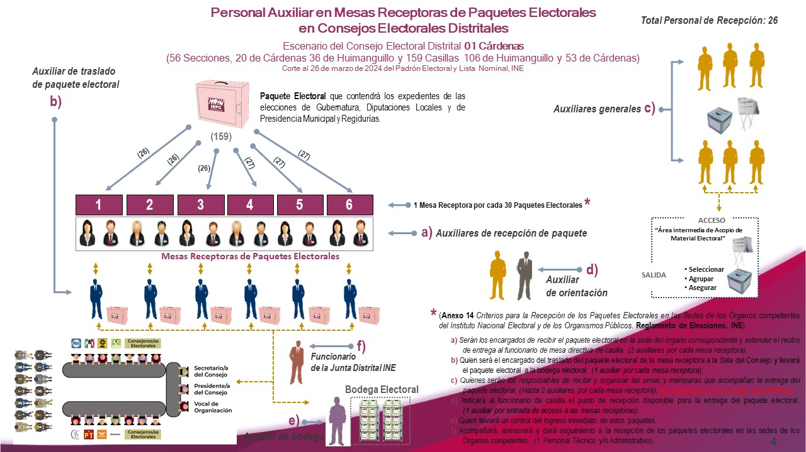
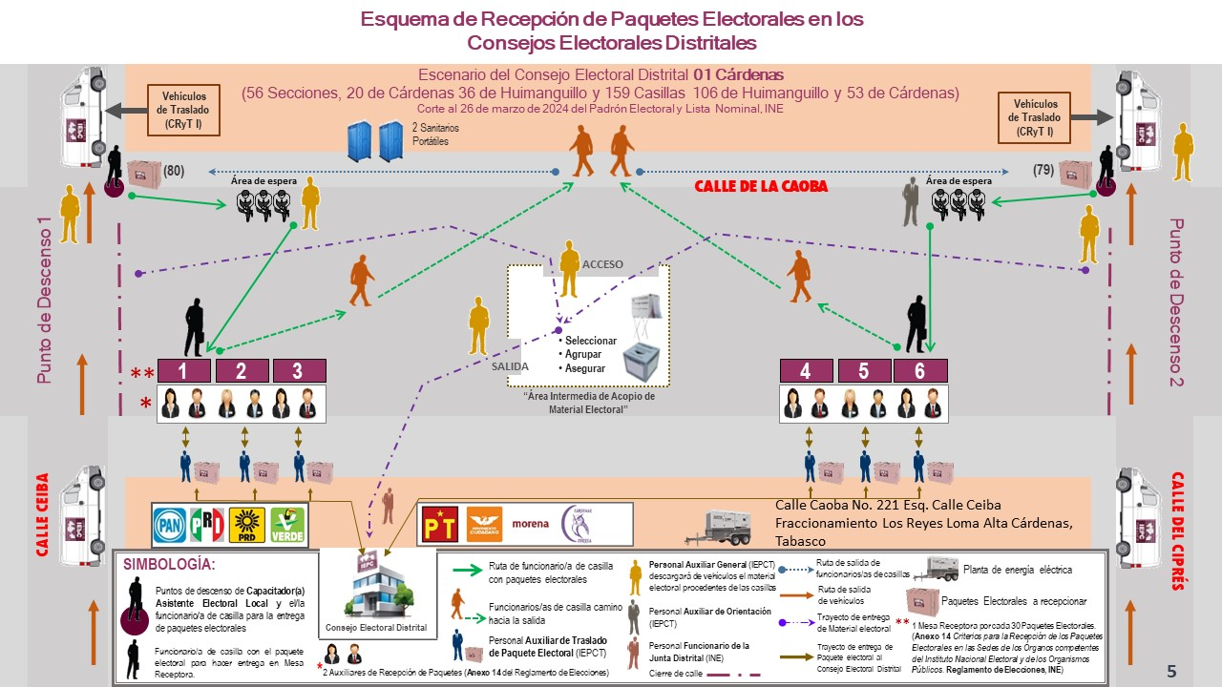


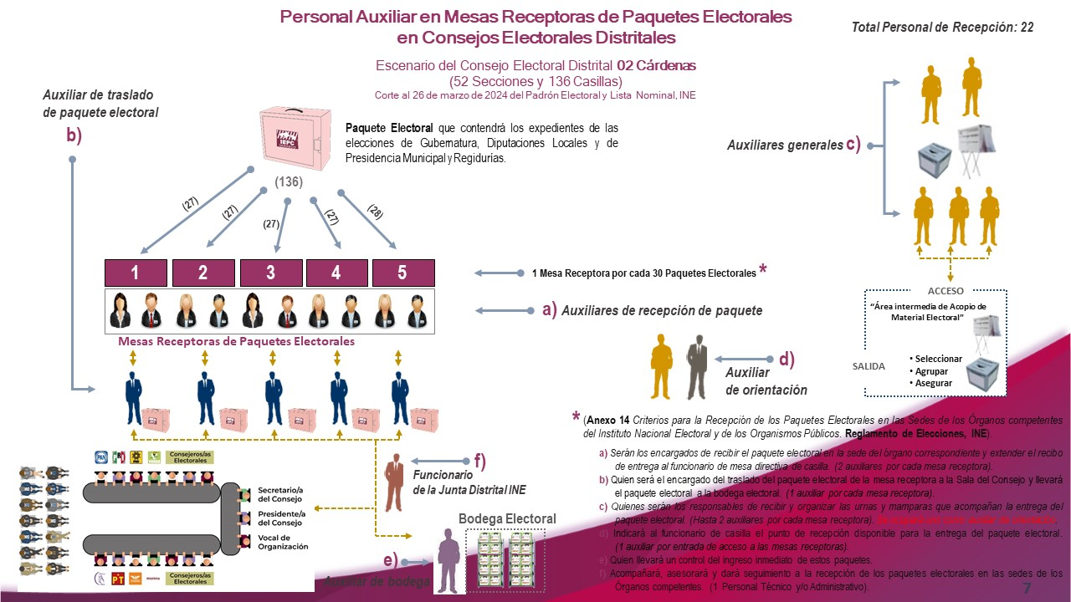

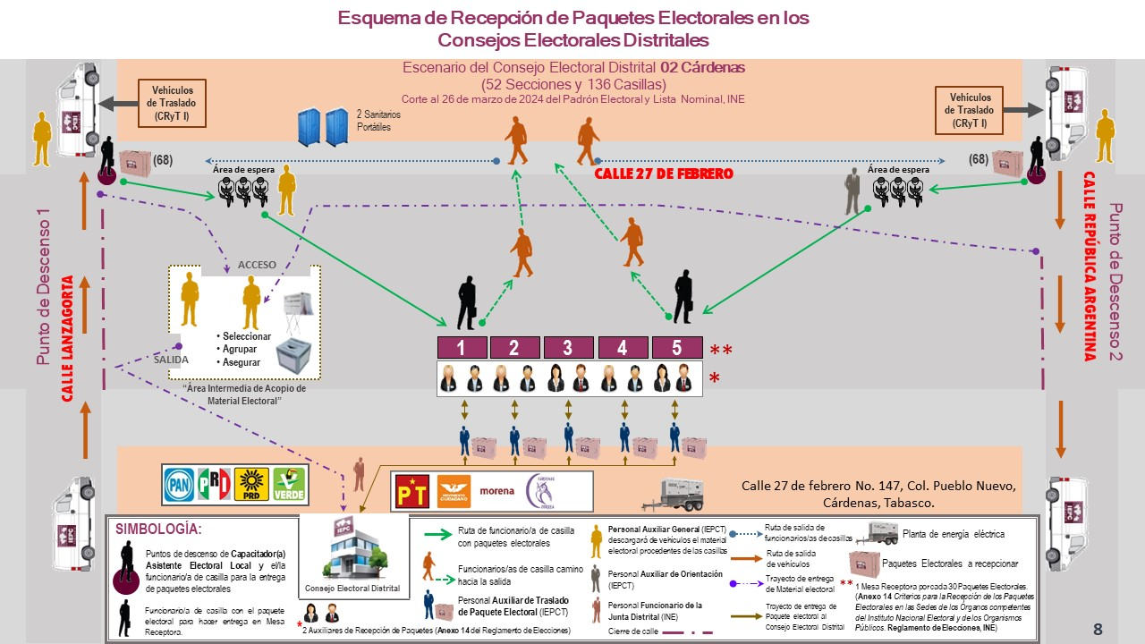



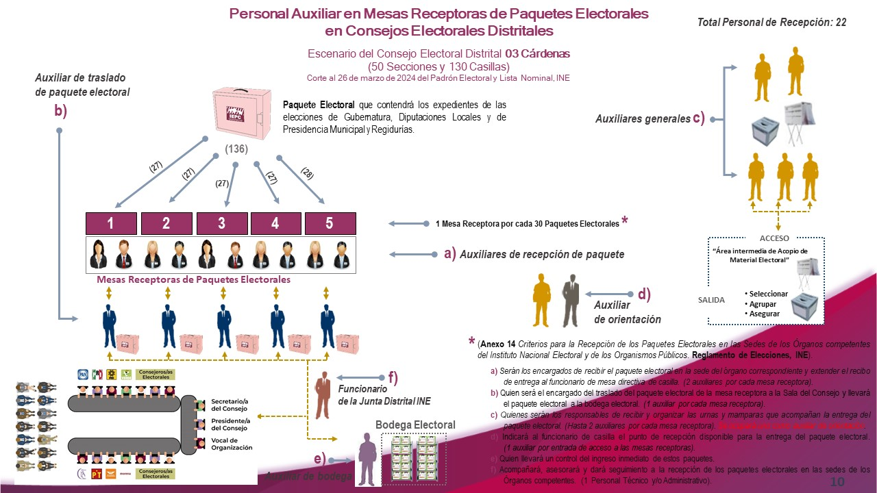
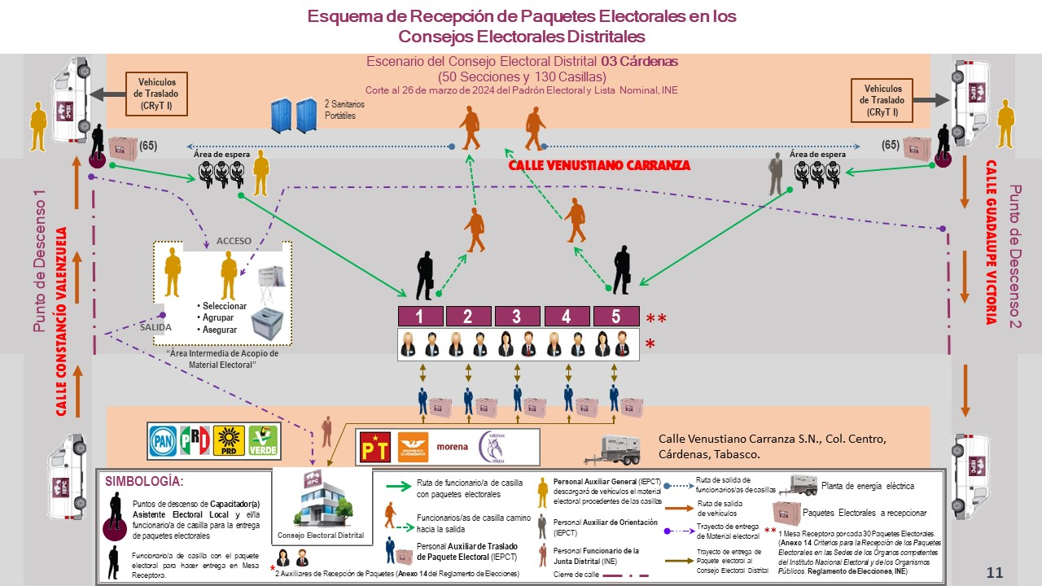



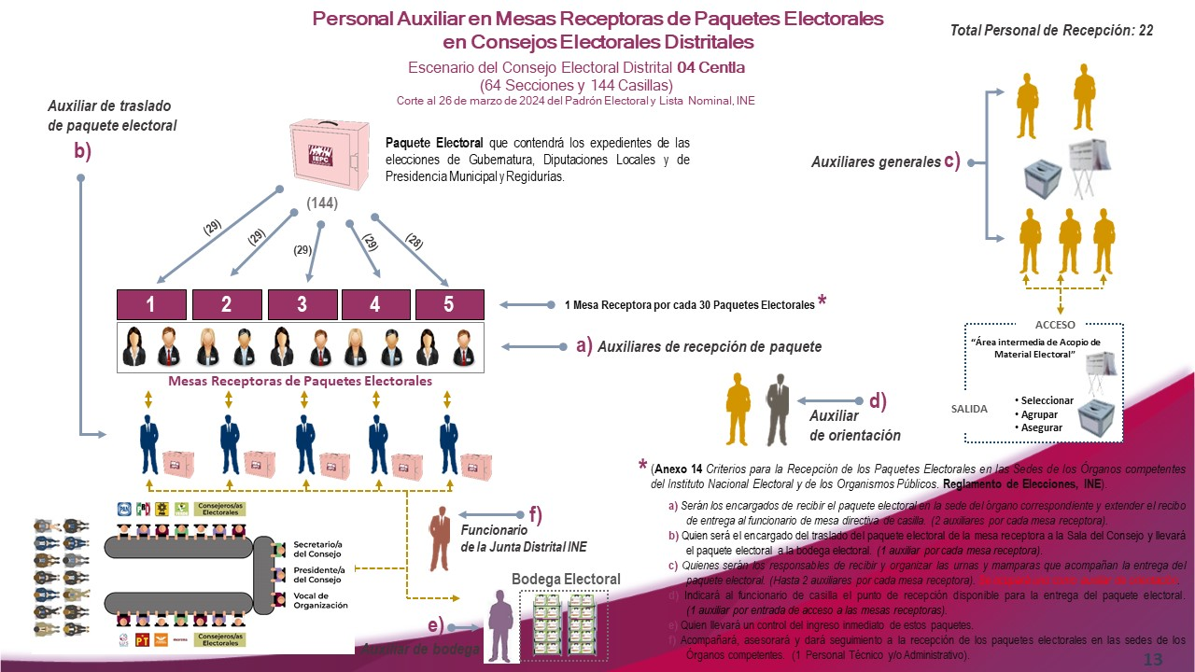


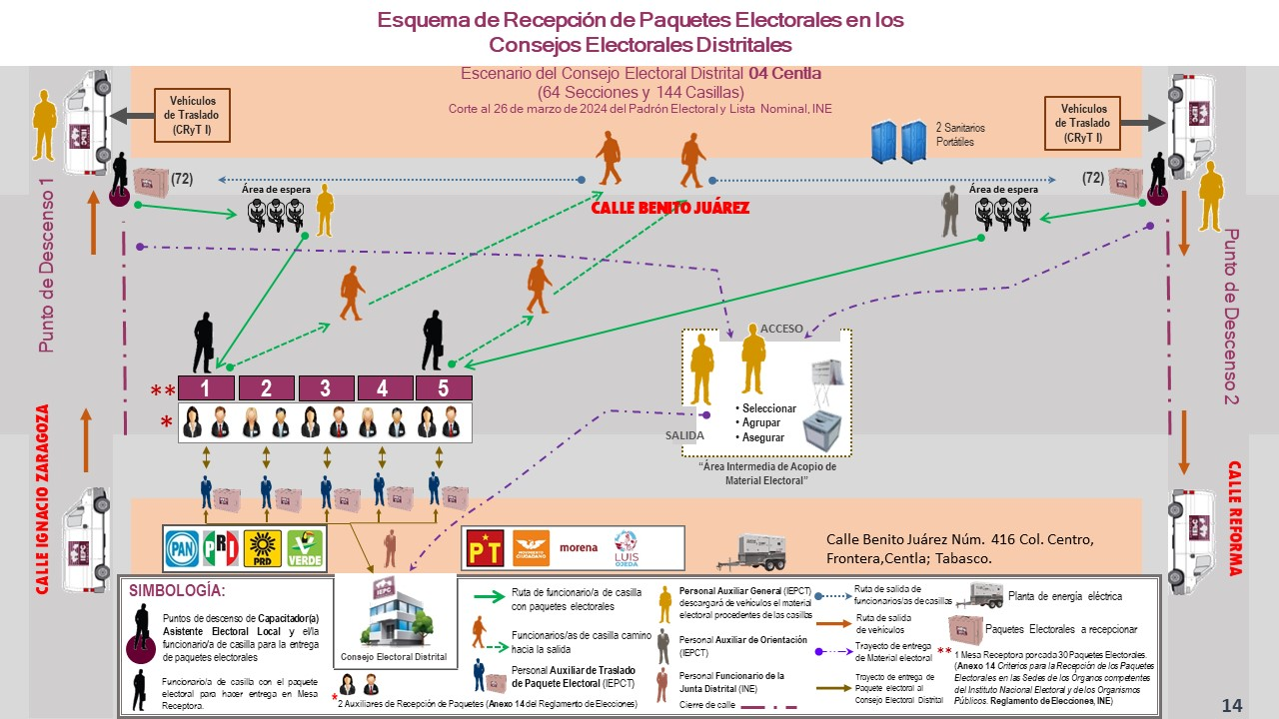

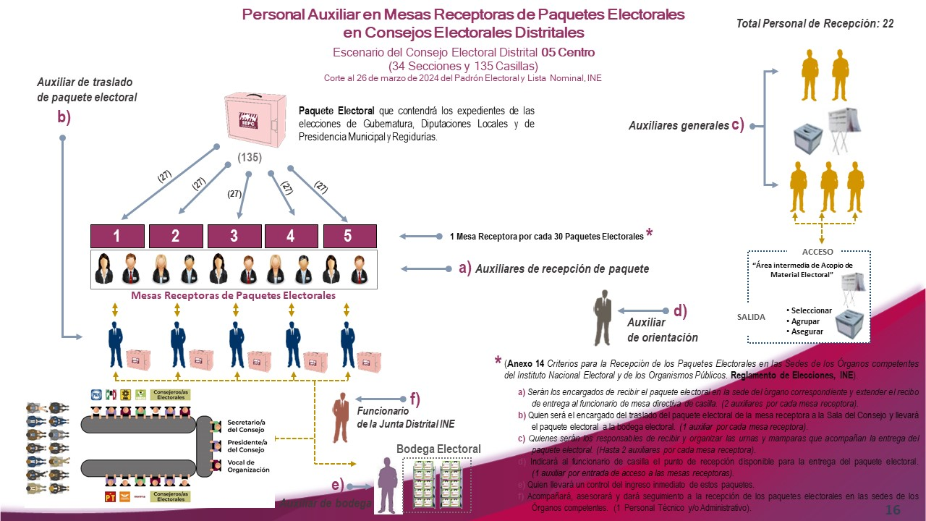
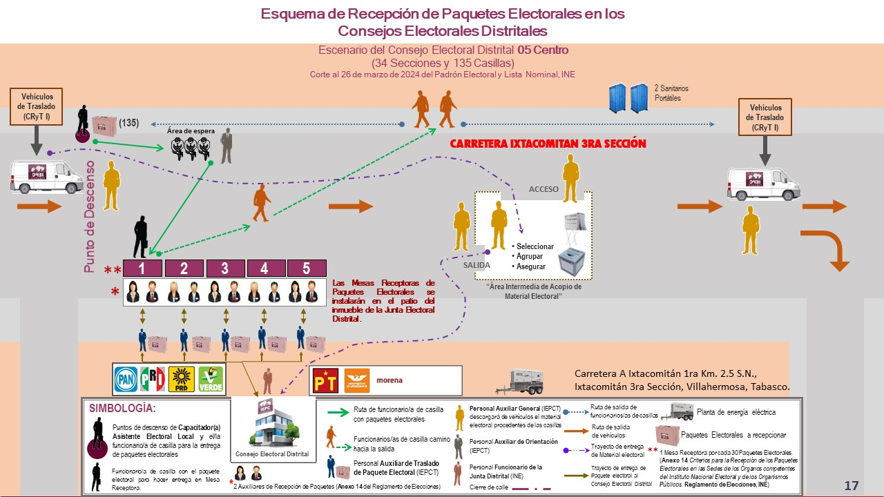

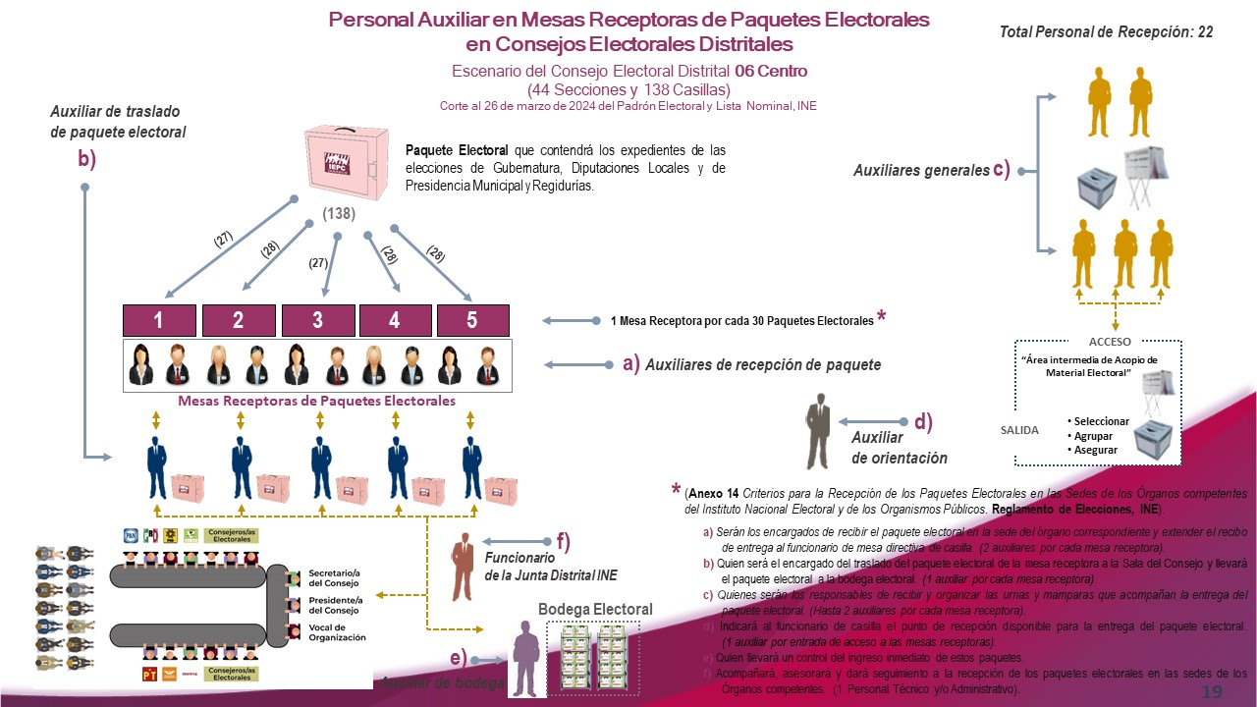

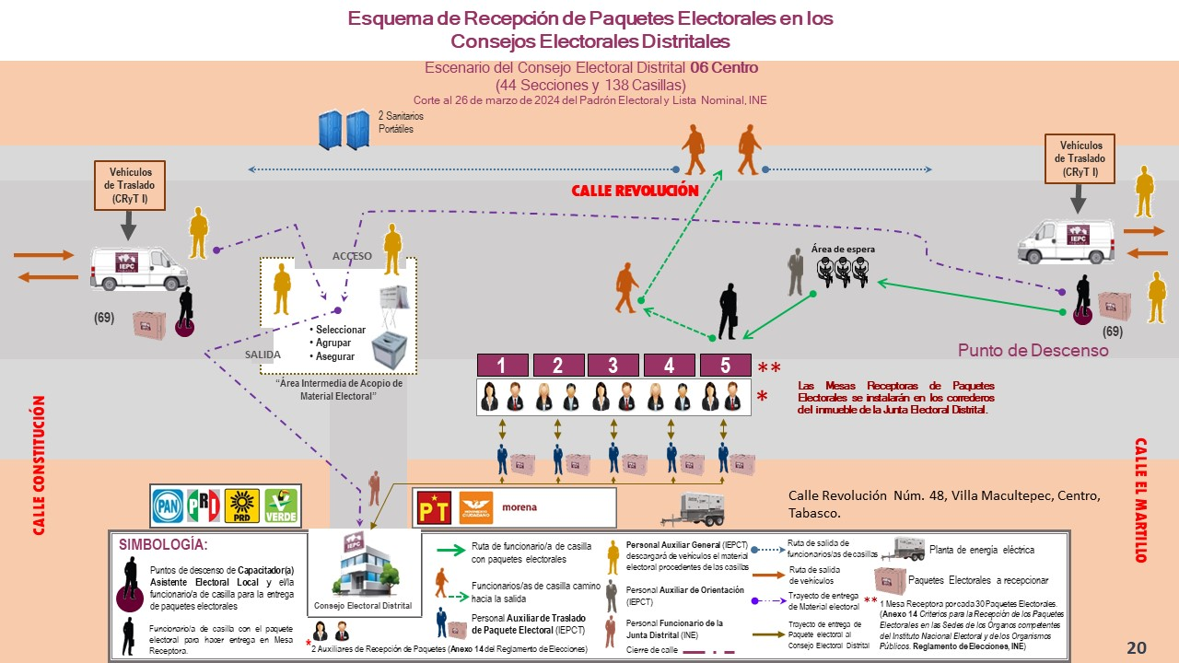


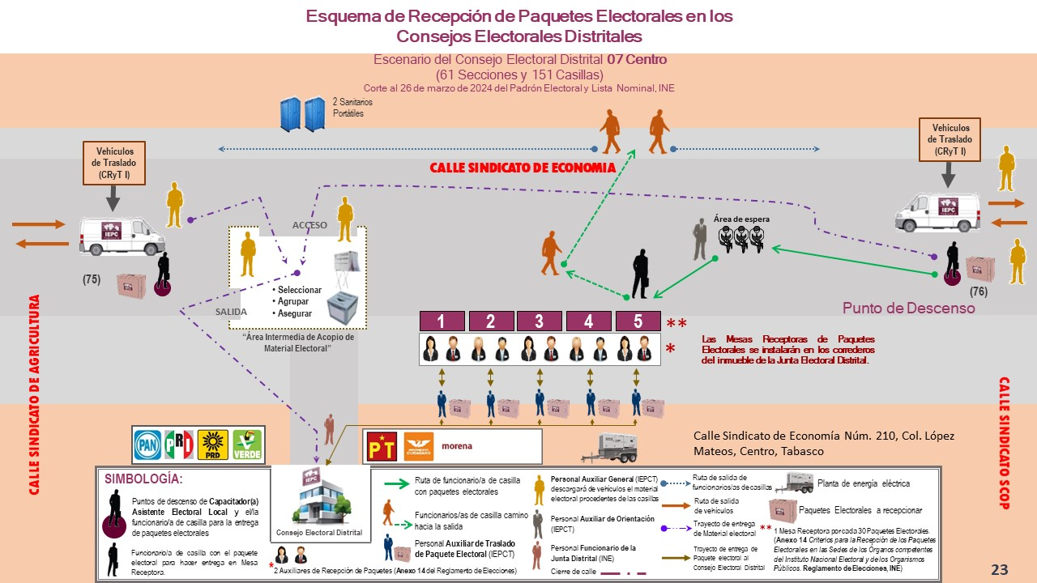
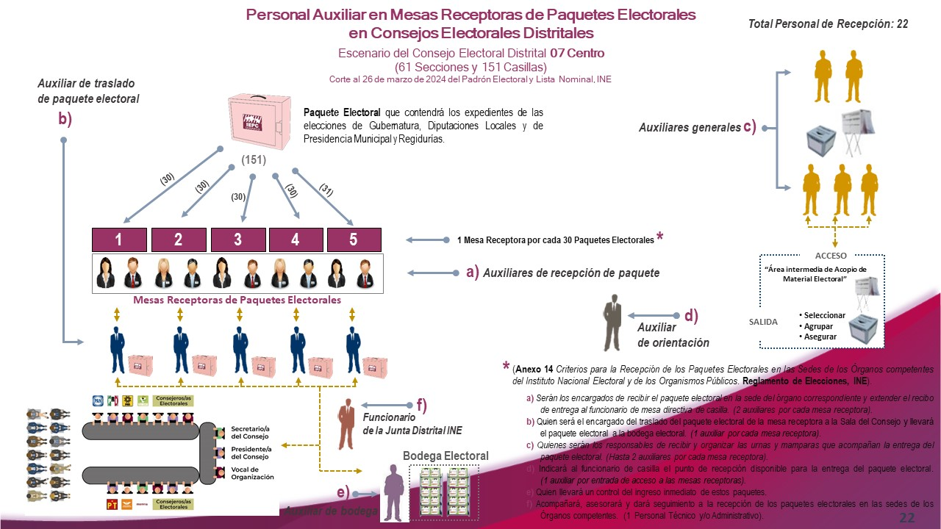


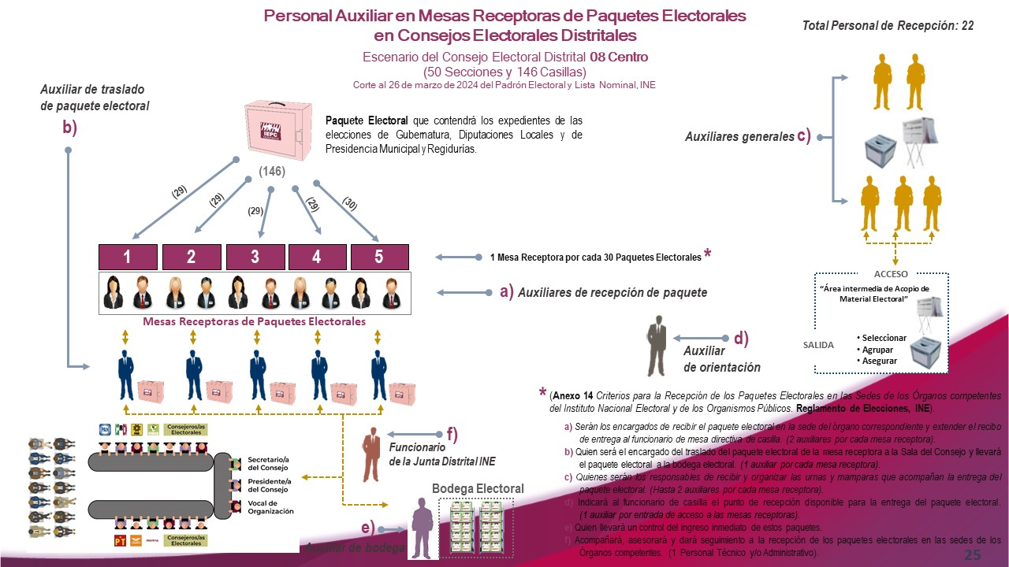

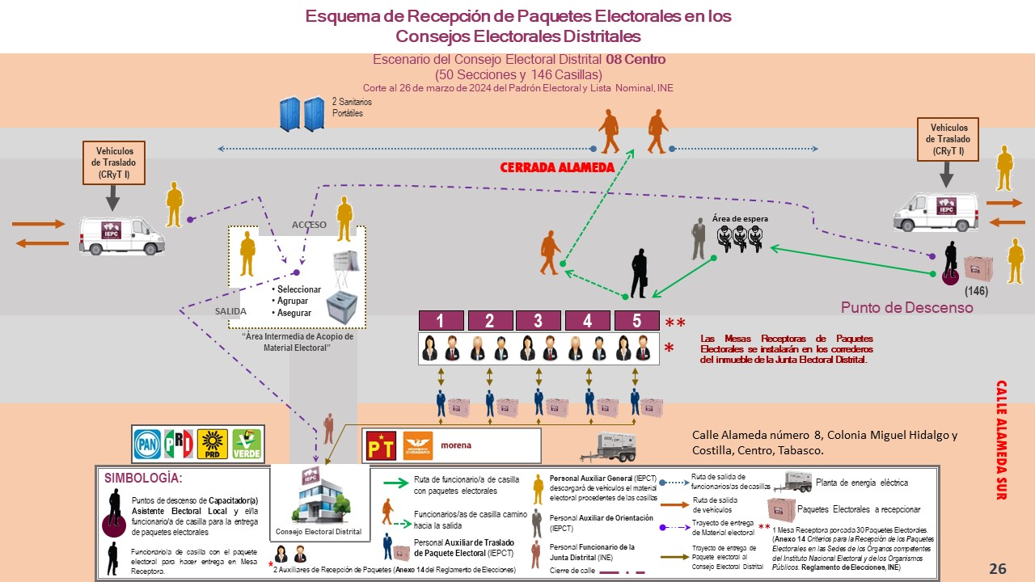

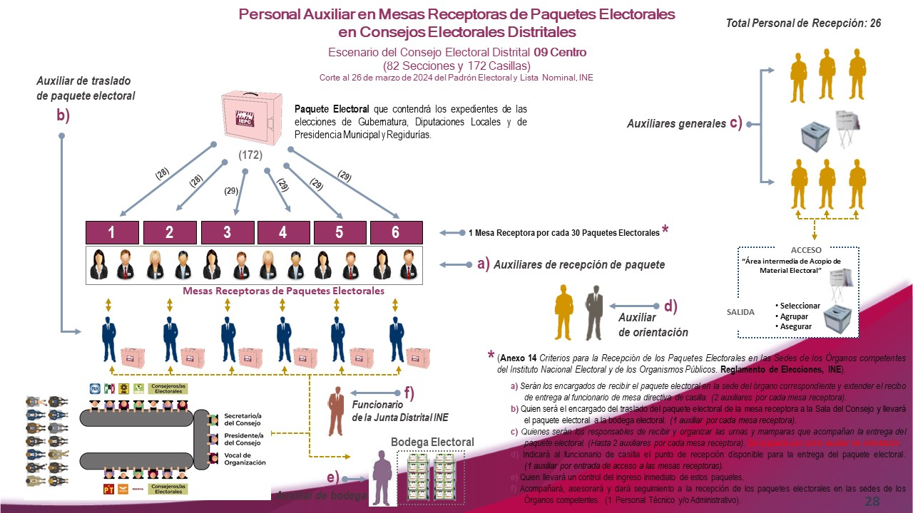
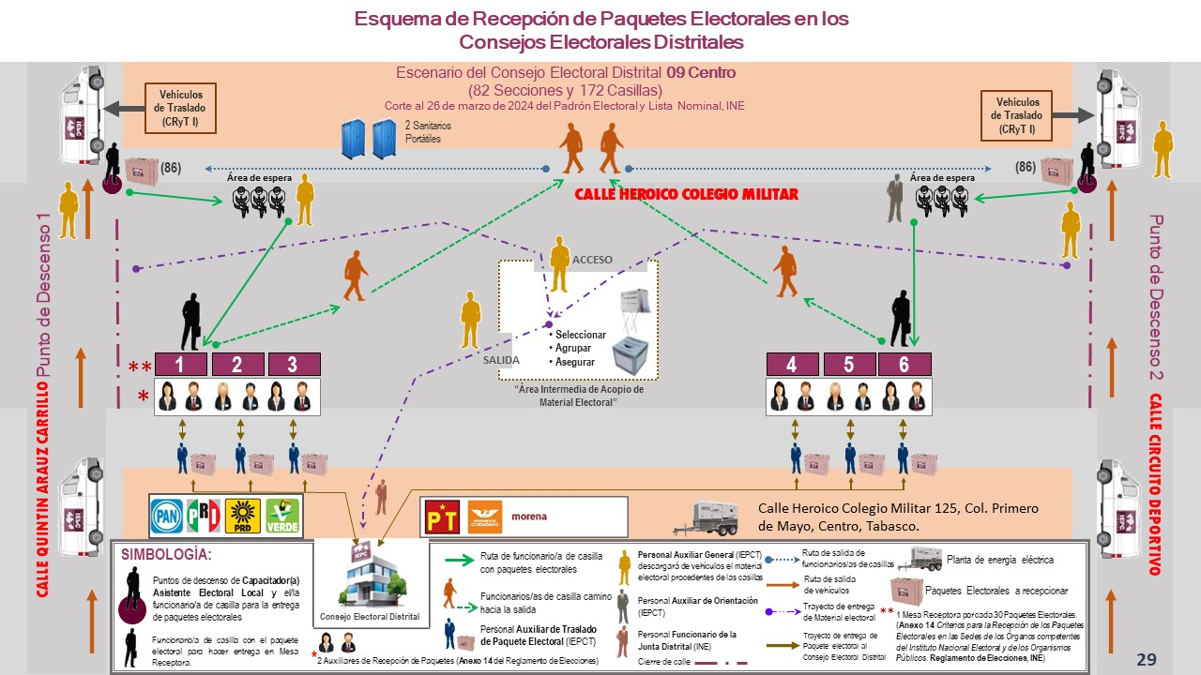

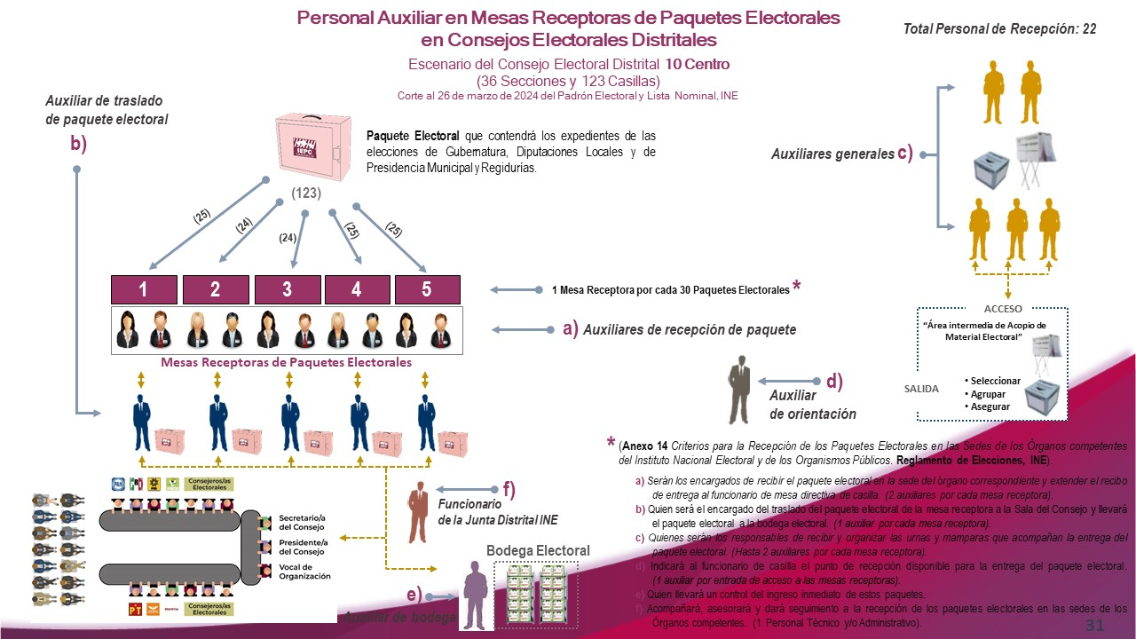

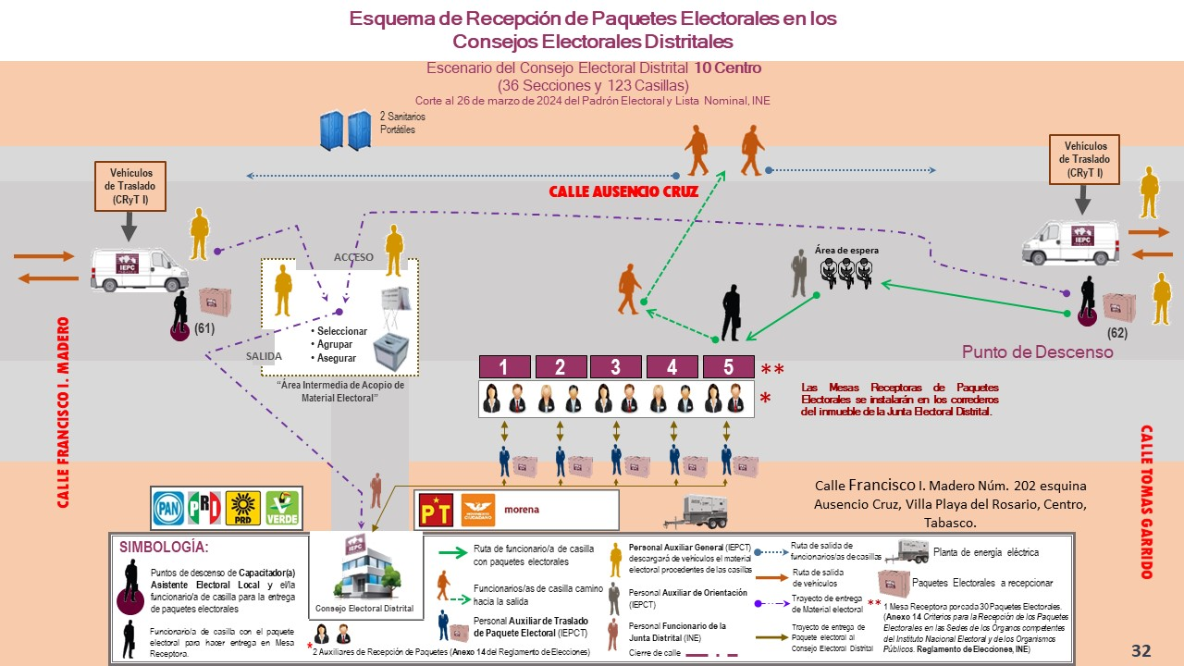


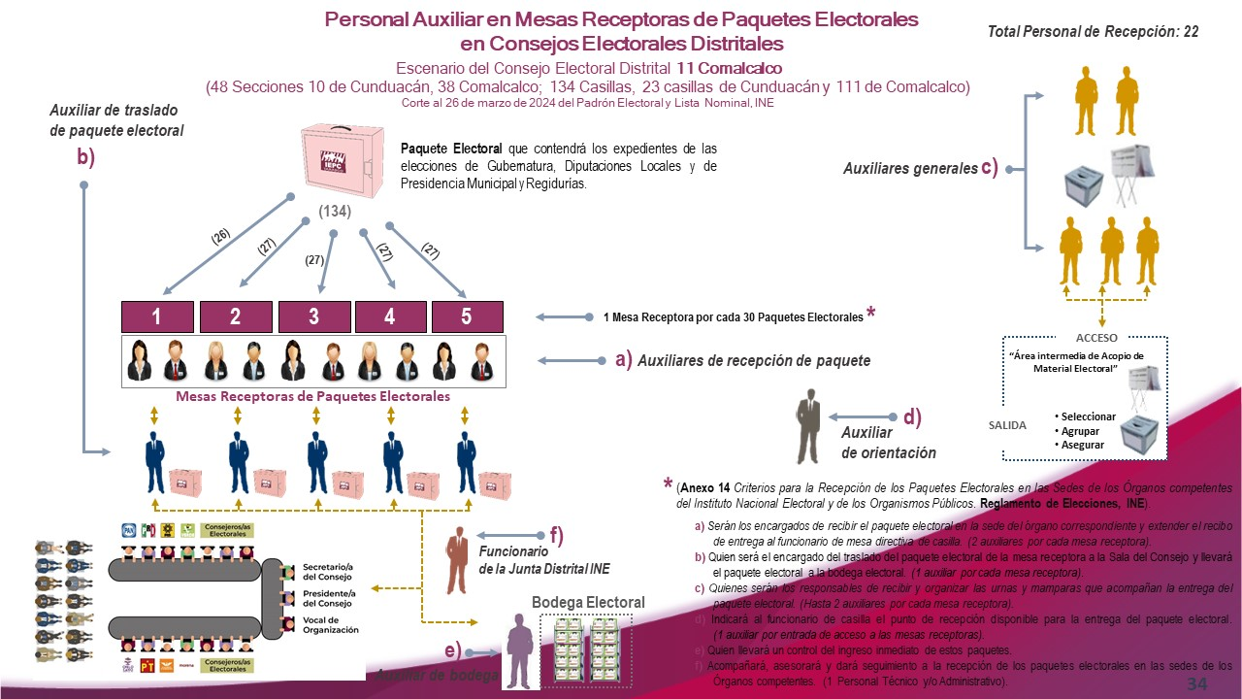

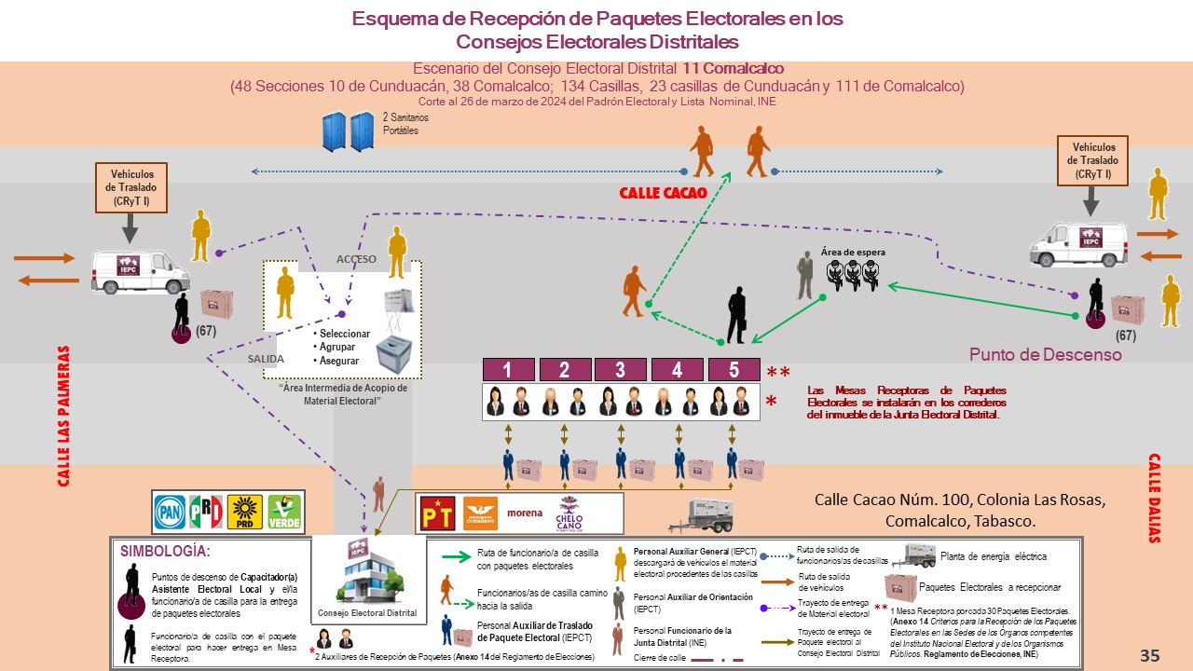



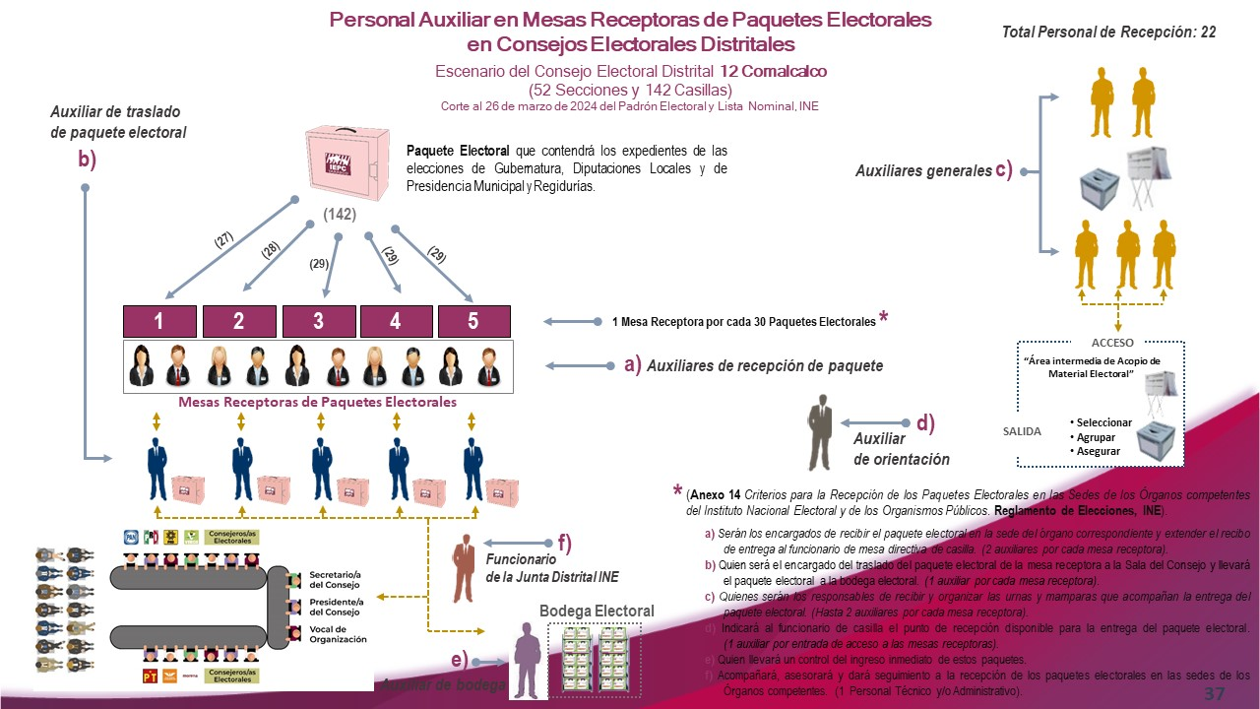

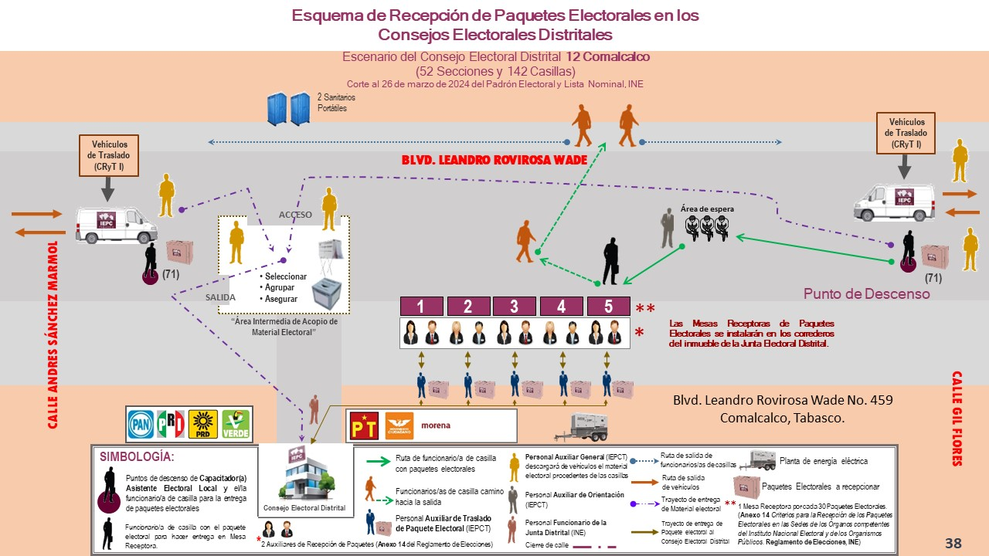


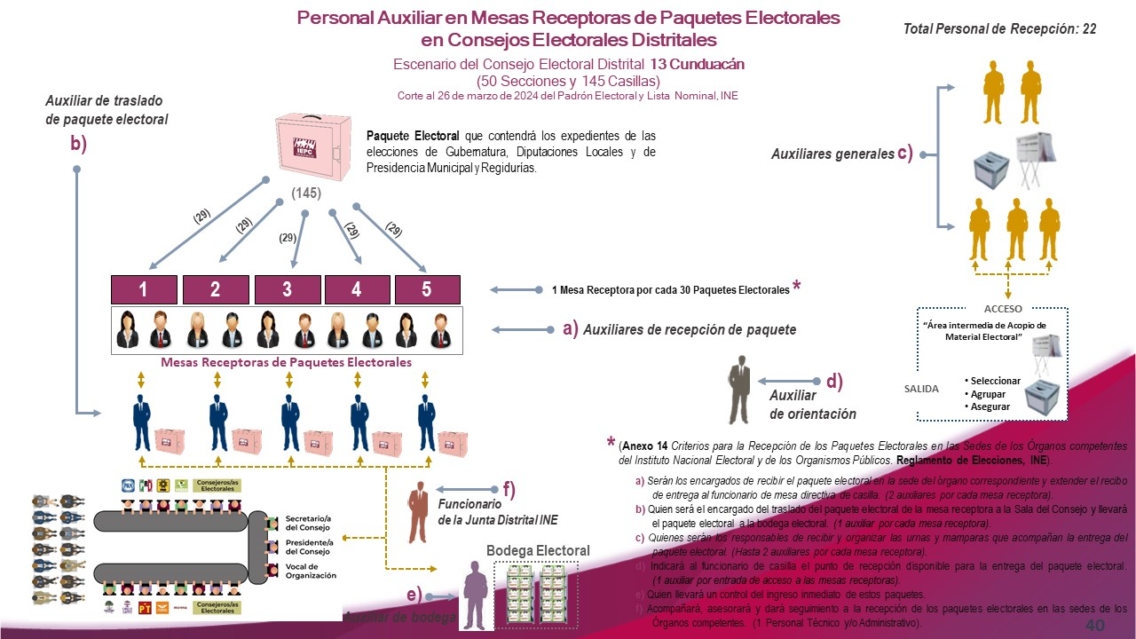
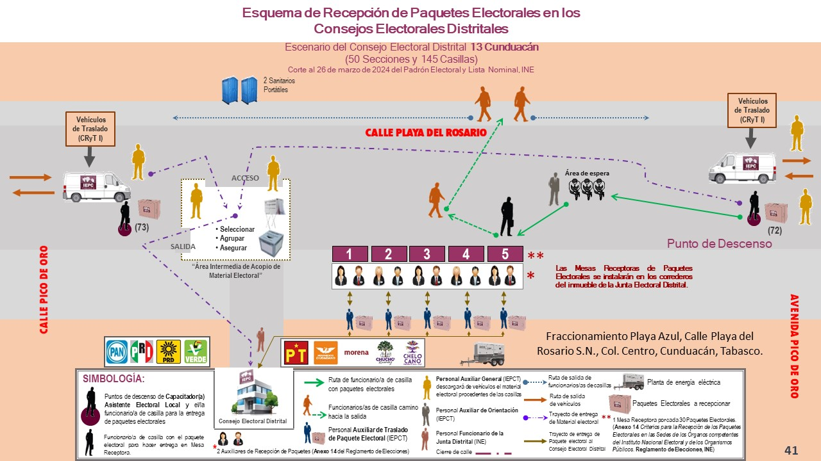



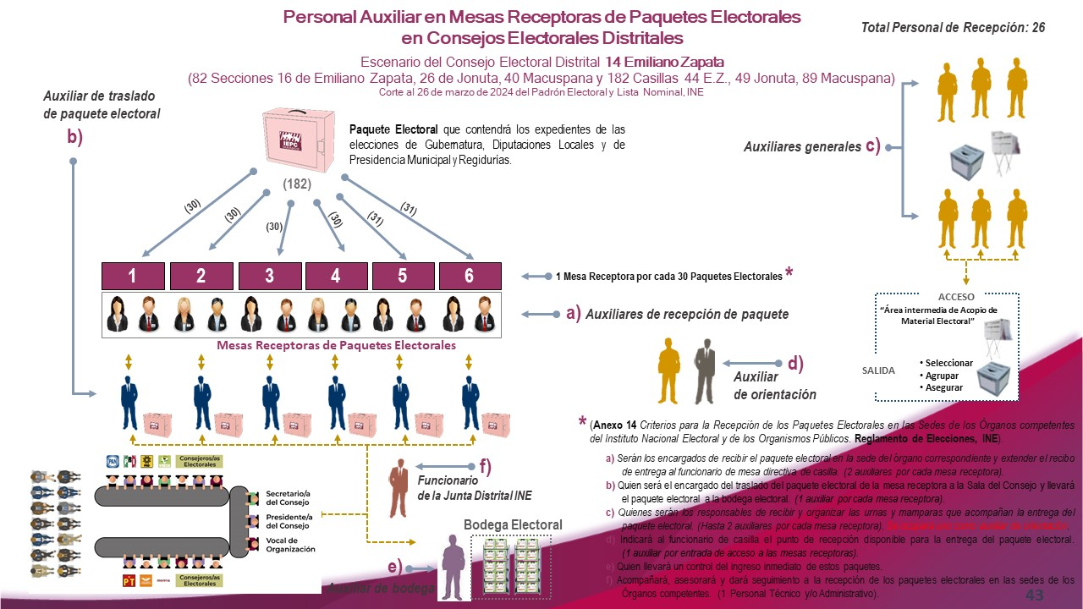

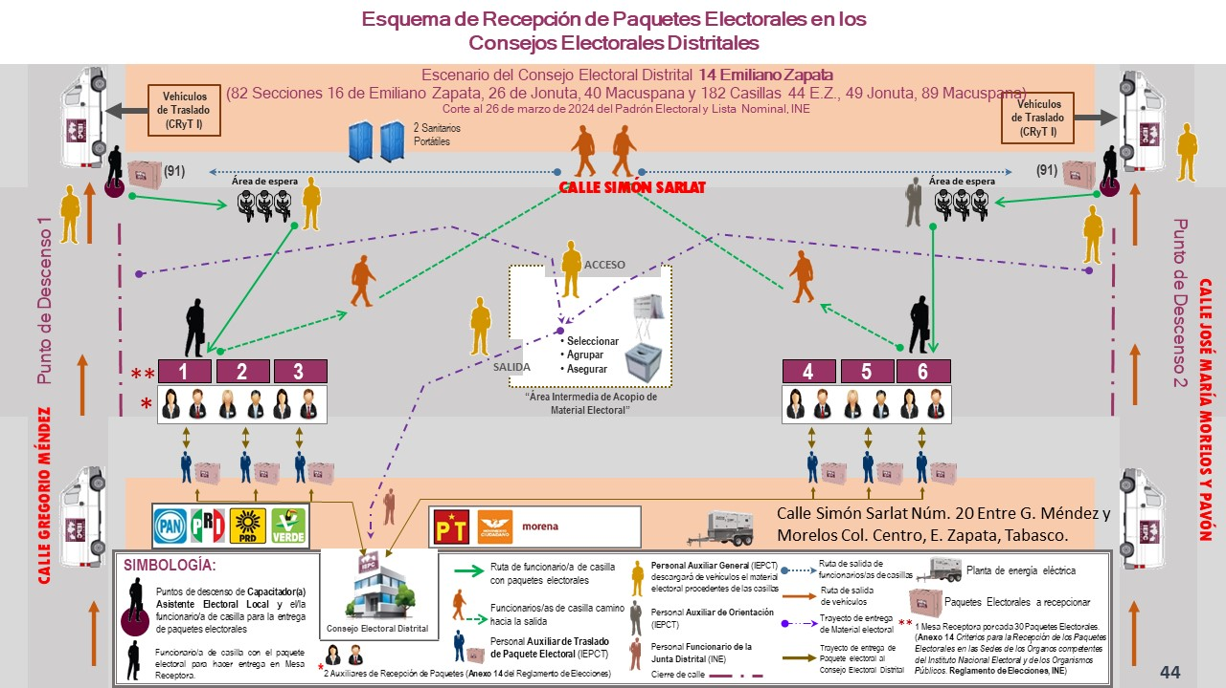



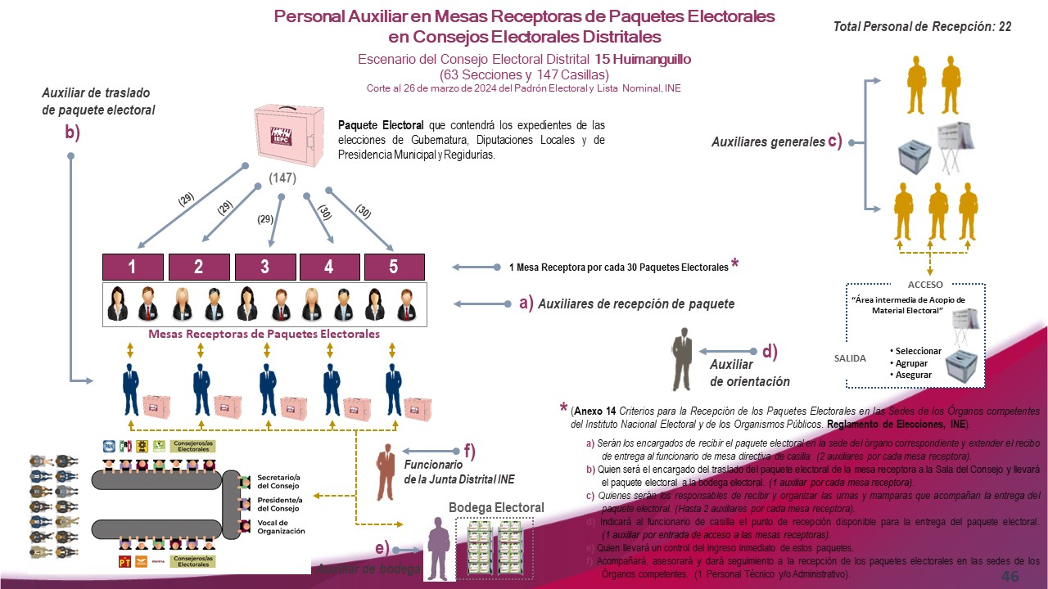

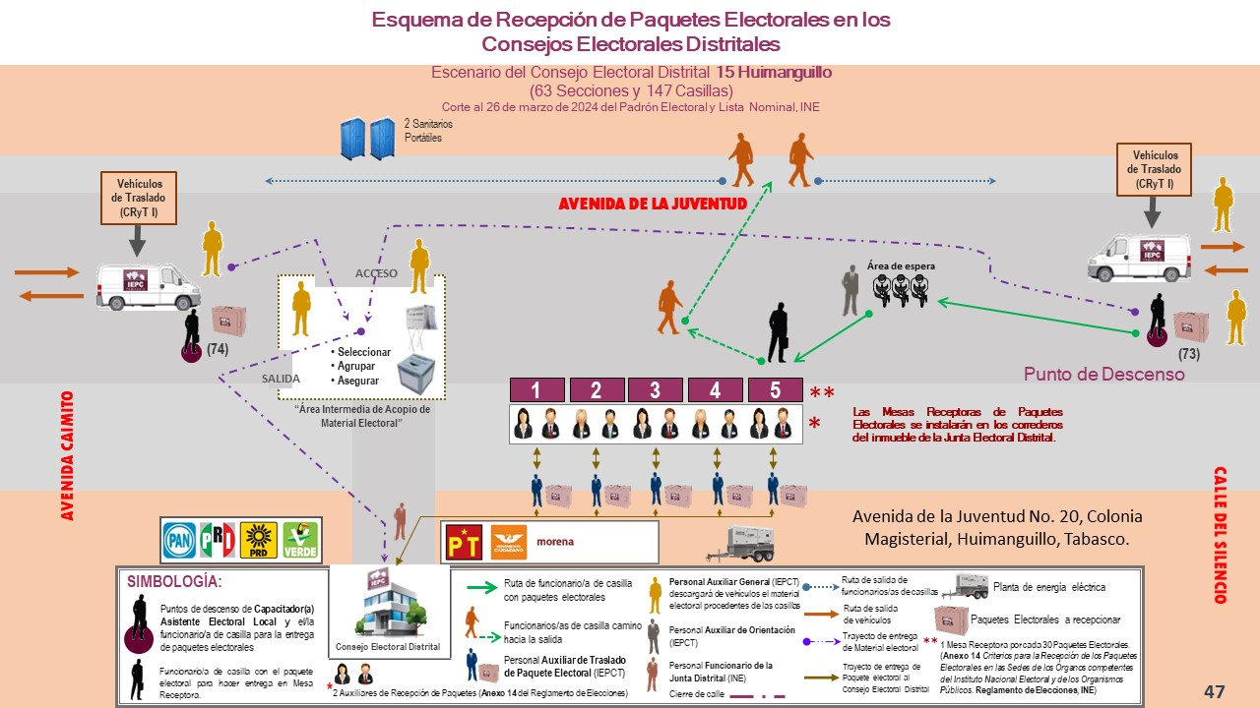



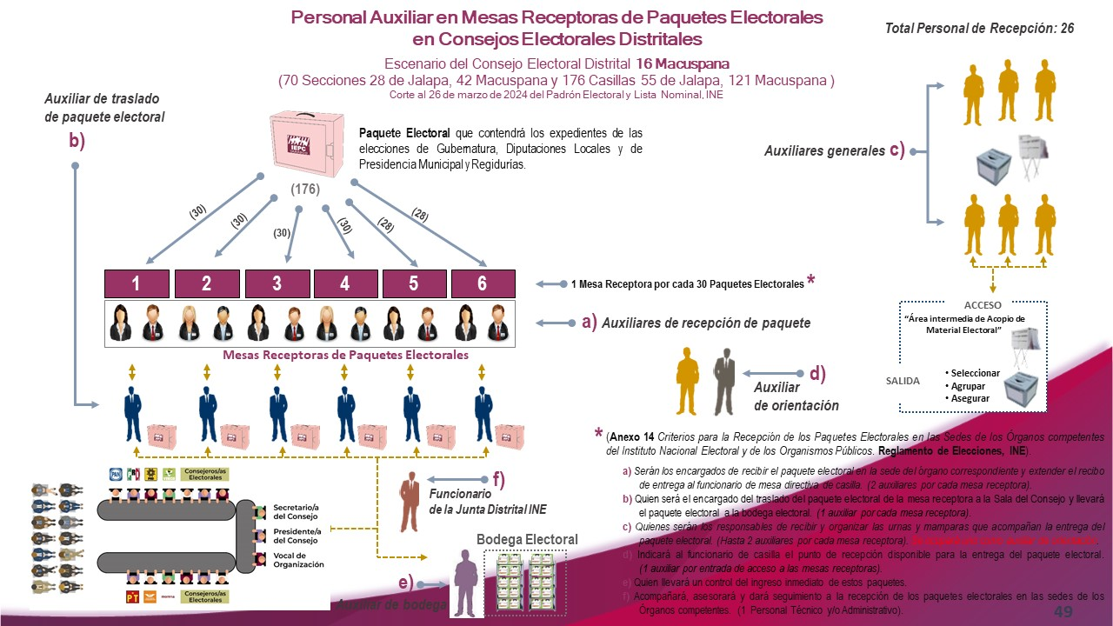

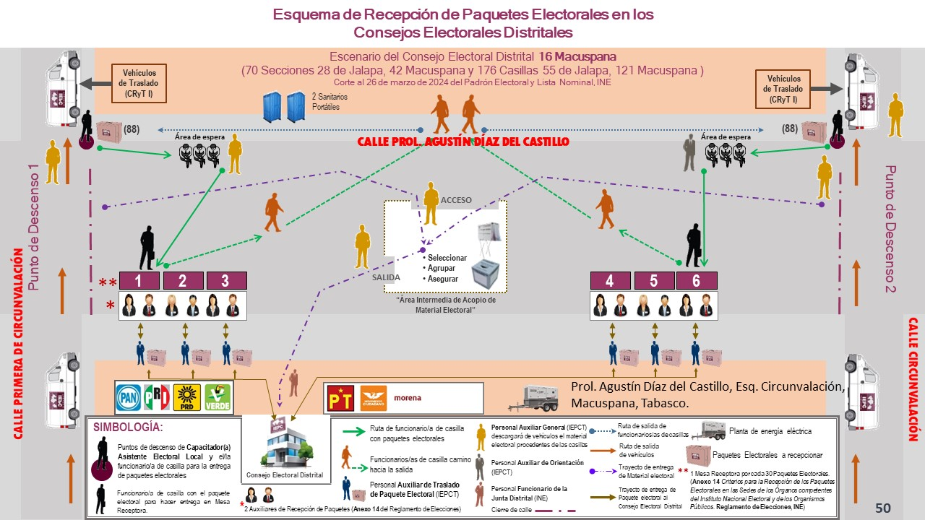


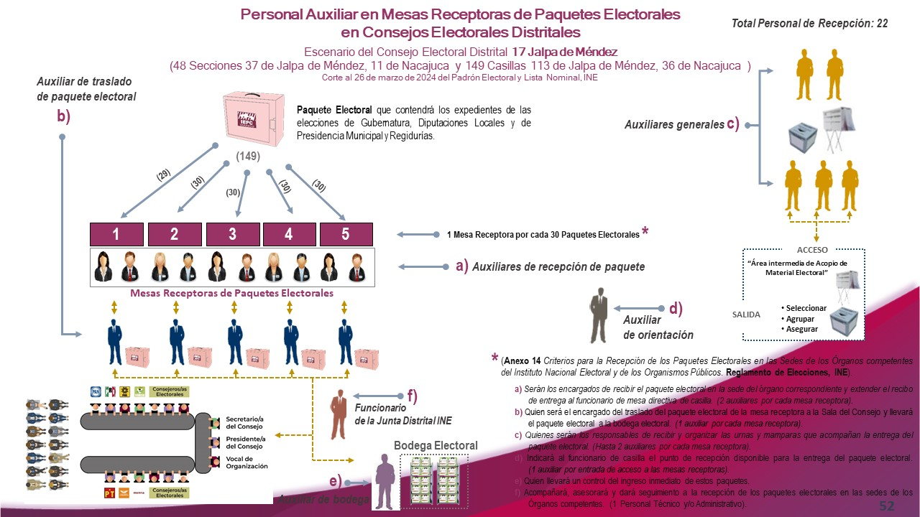
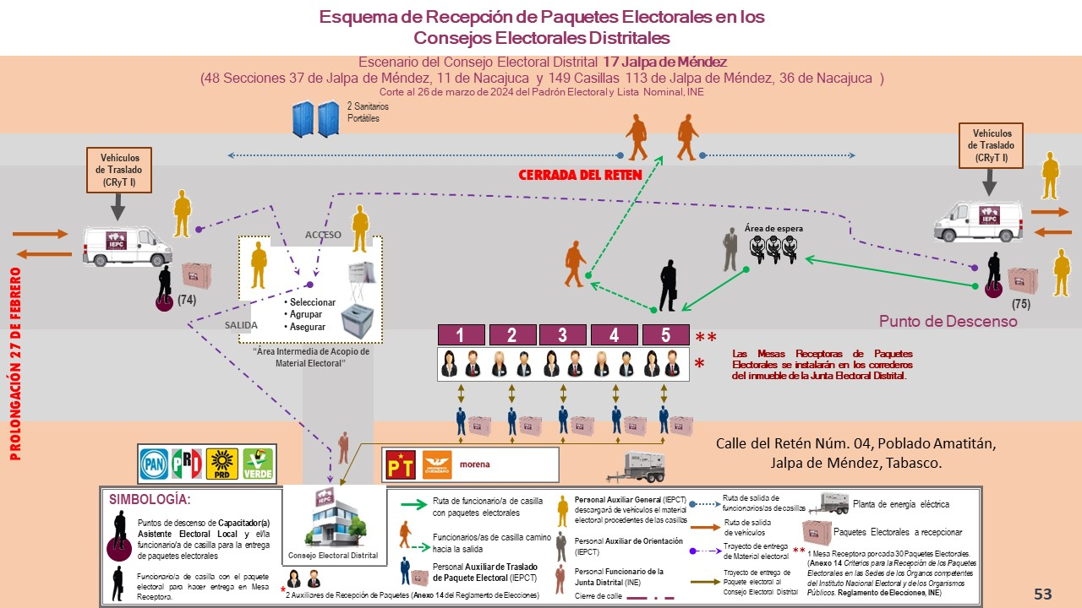


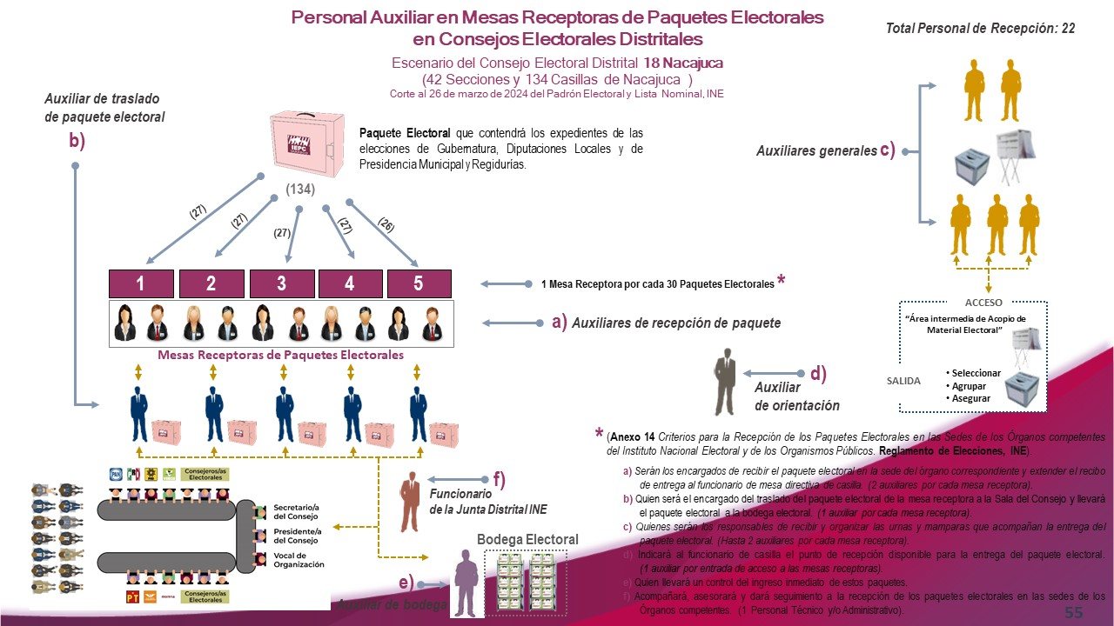

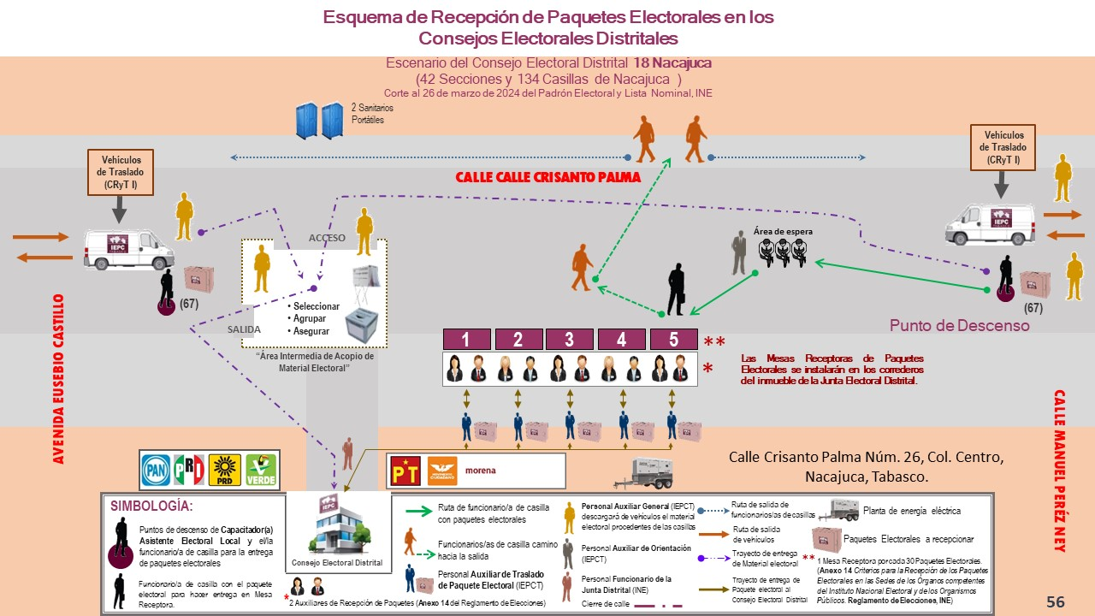



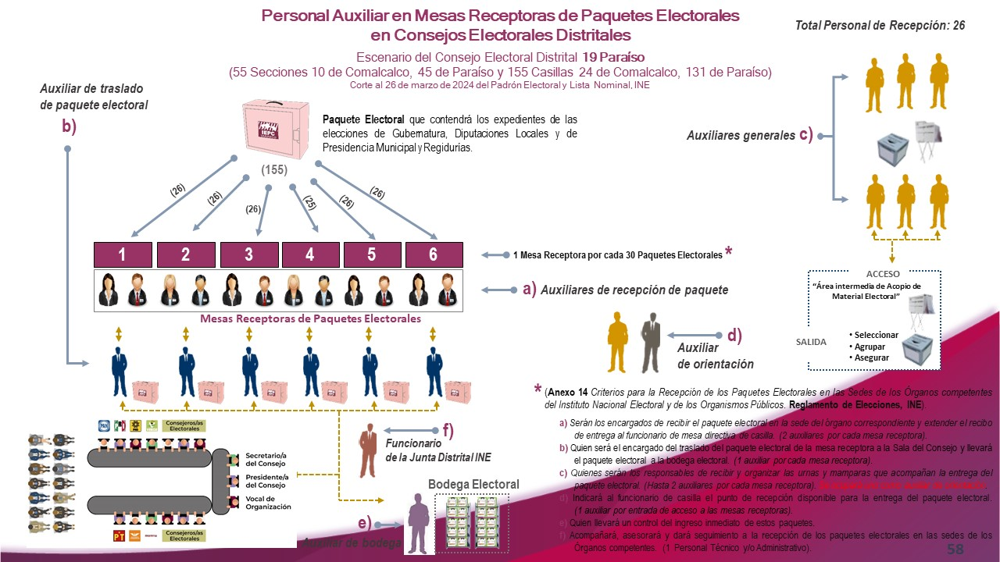
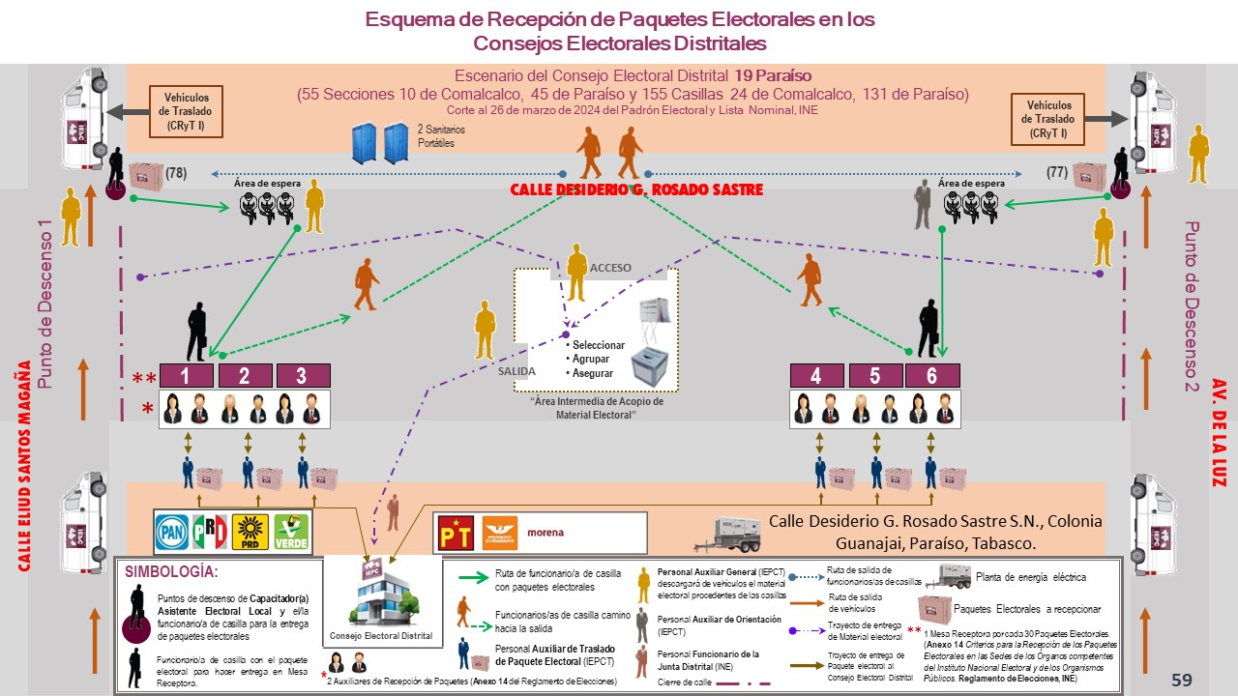

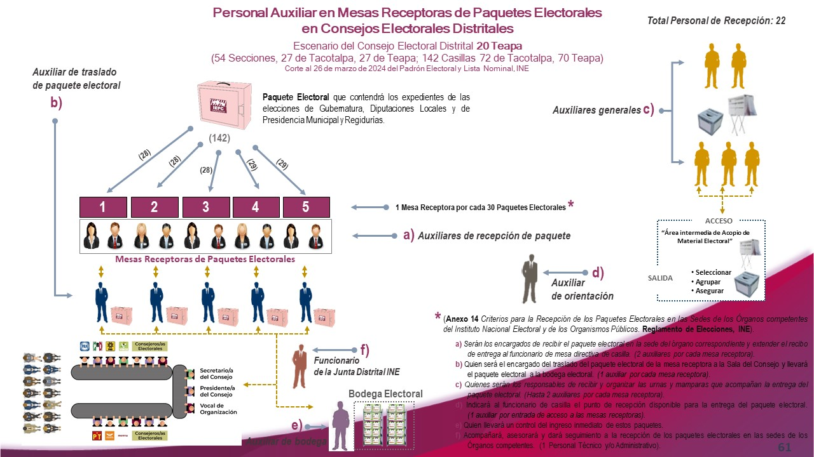

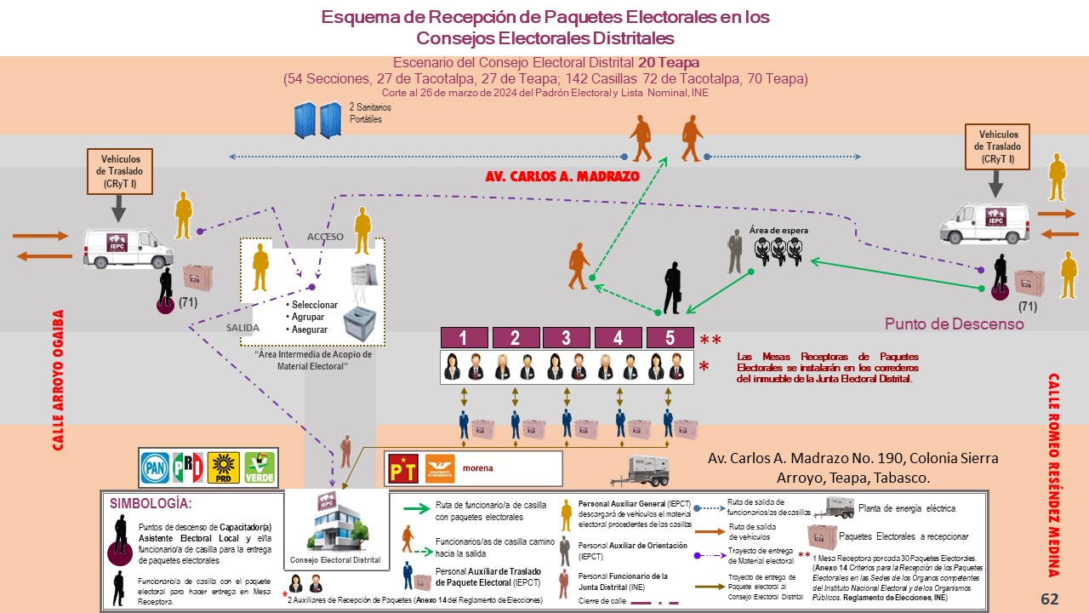

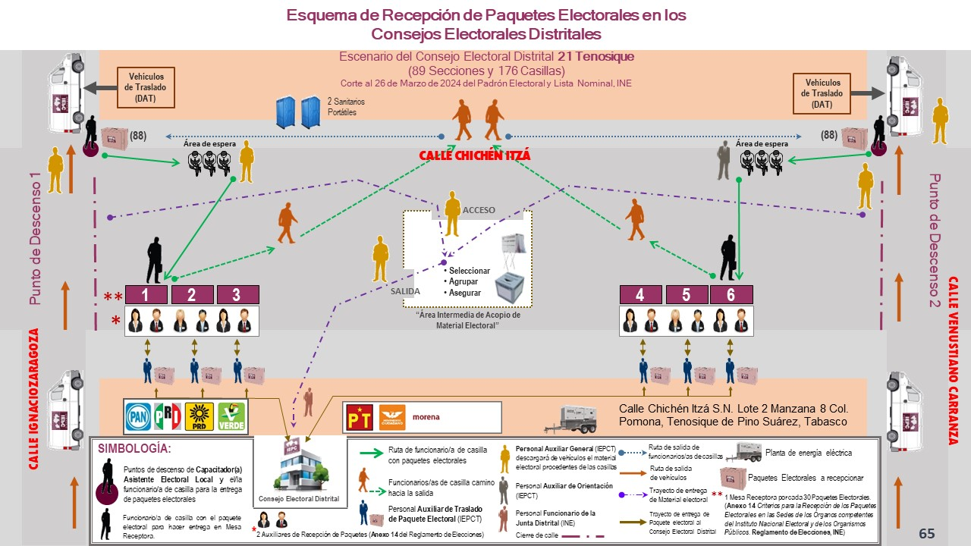
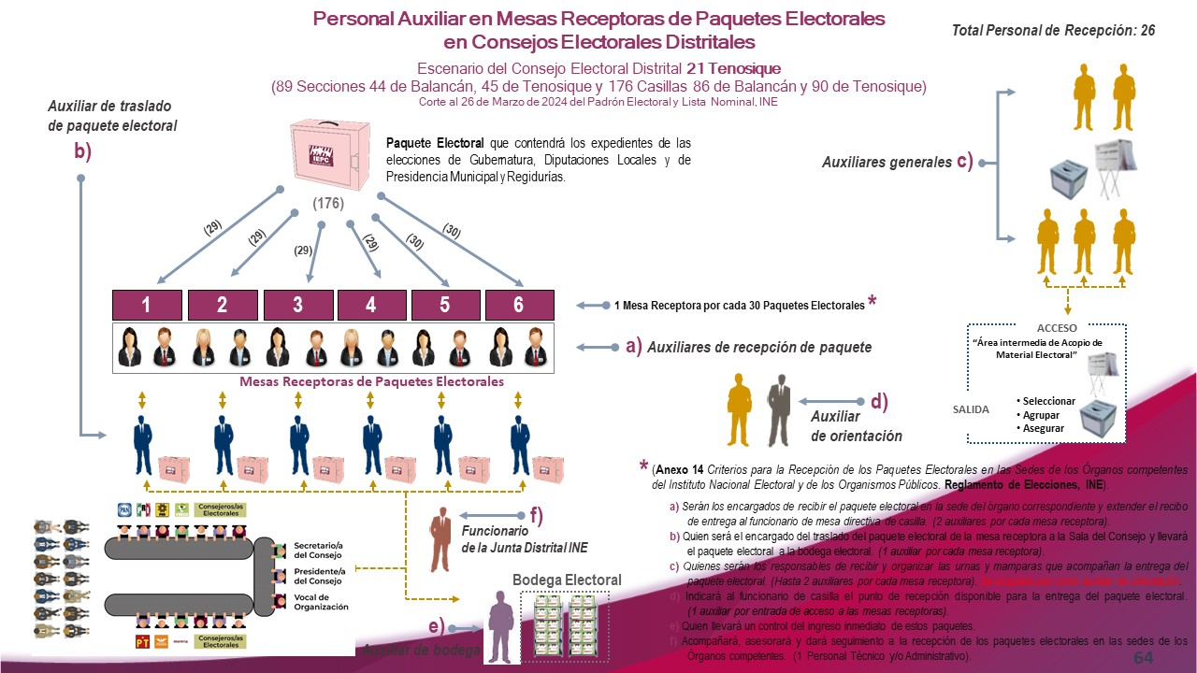

Diagramas de flujo: esquemas de mesas receptoras en CRyT fijo



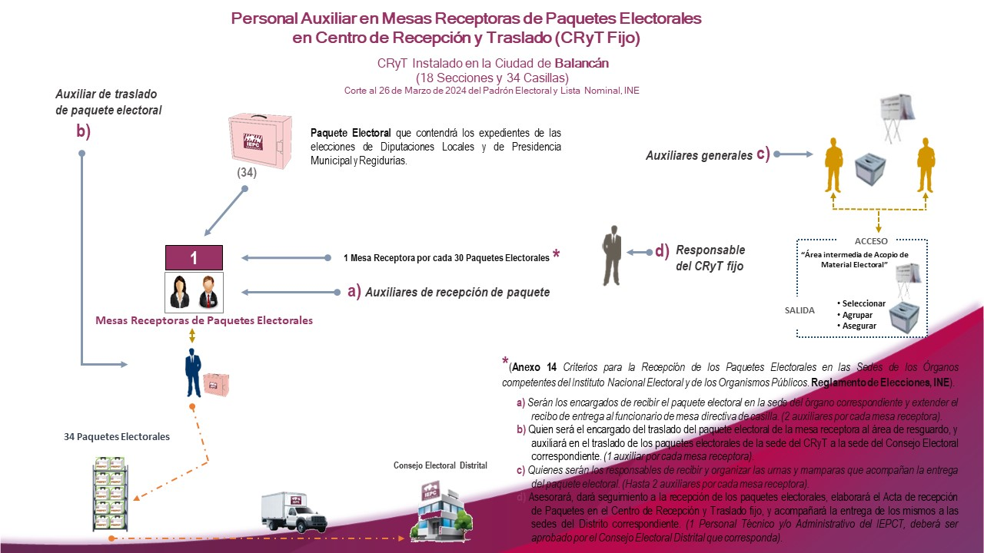
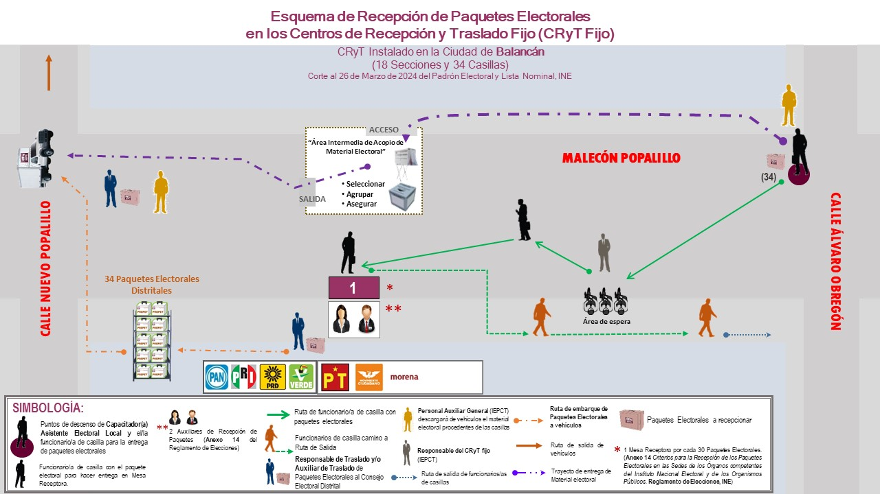

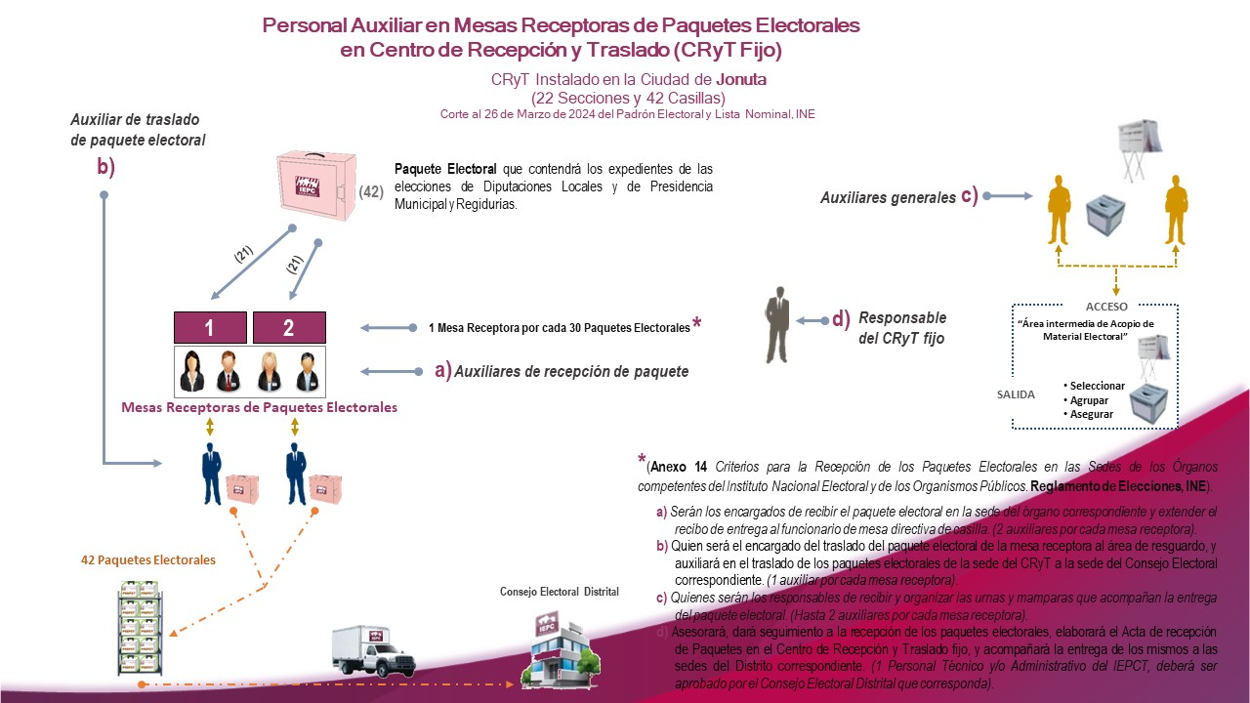

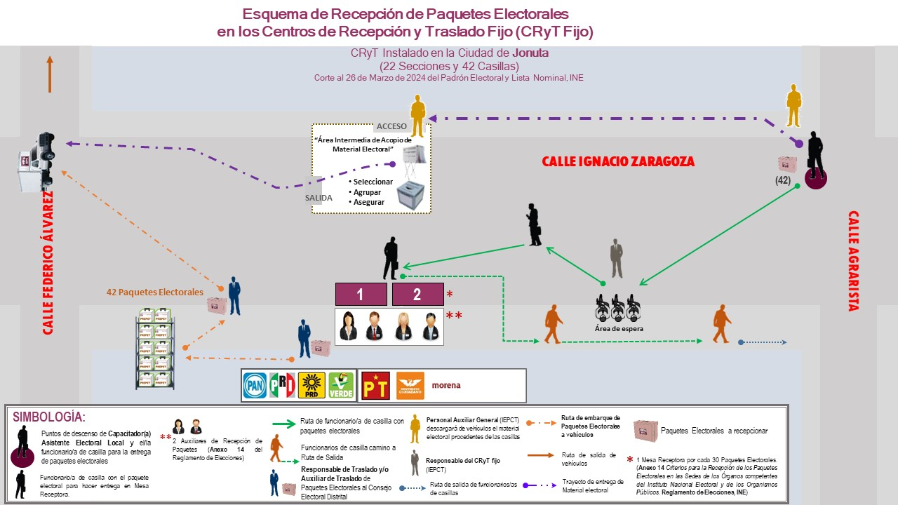

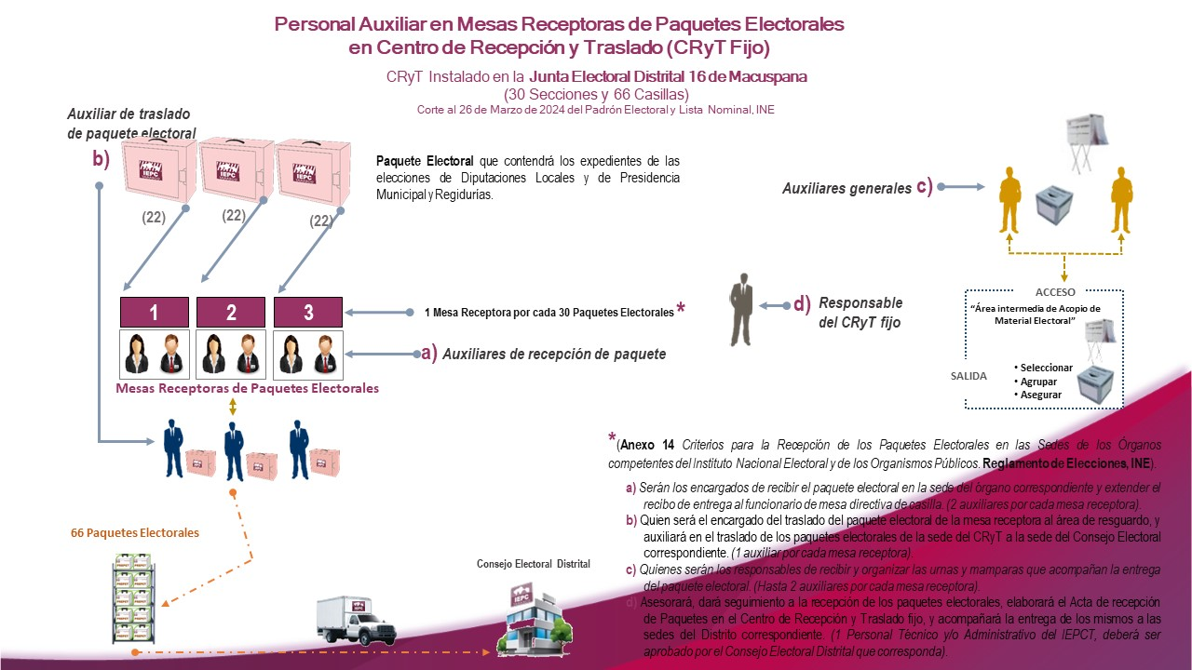
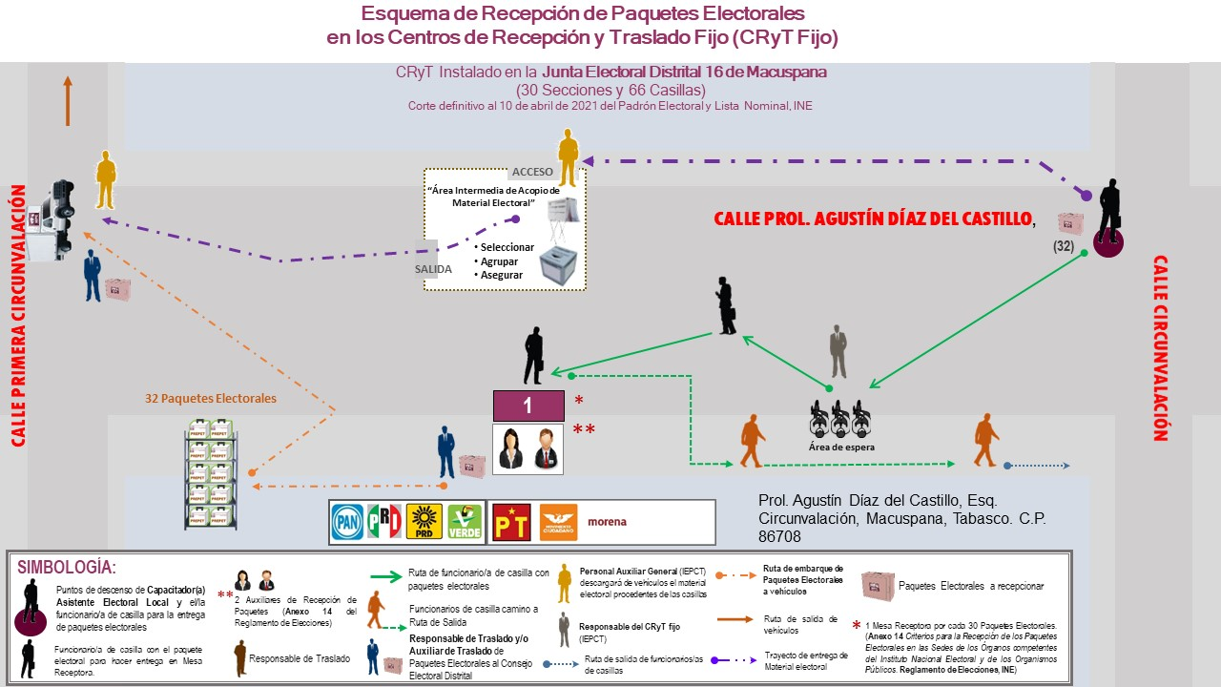
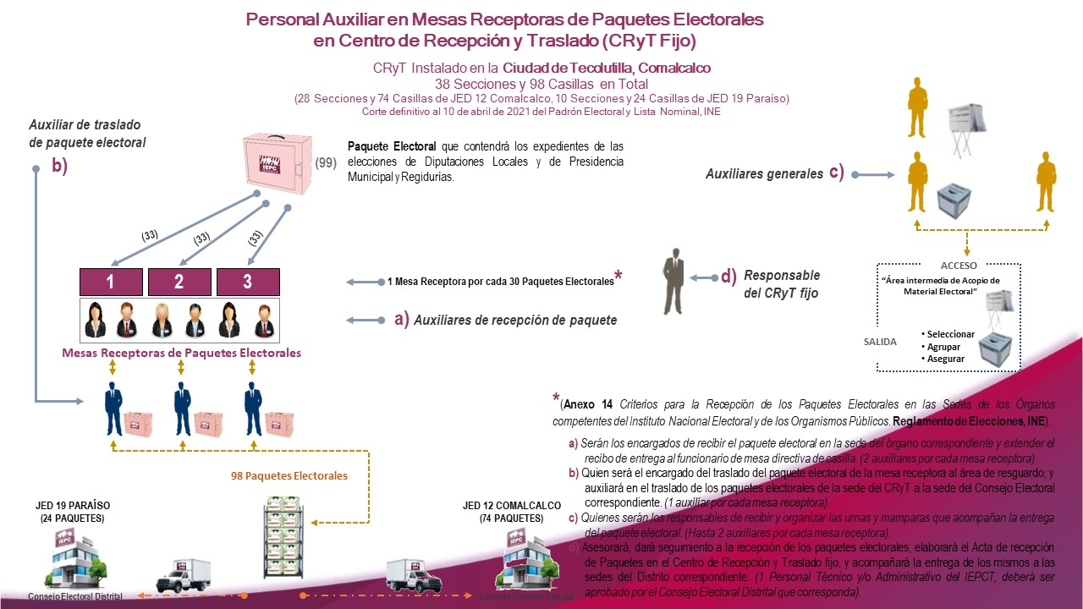

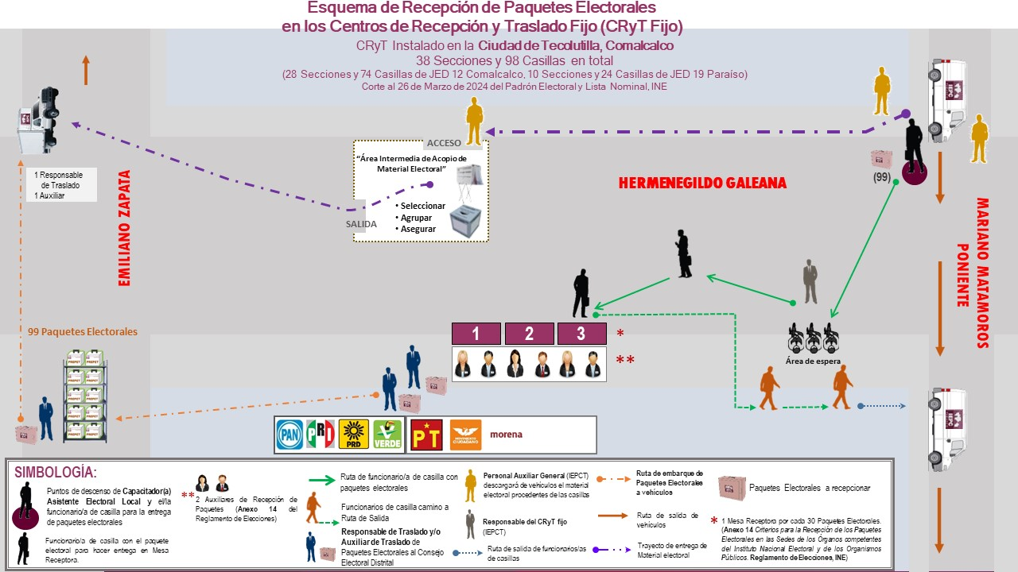



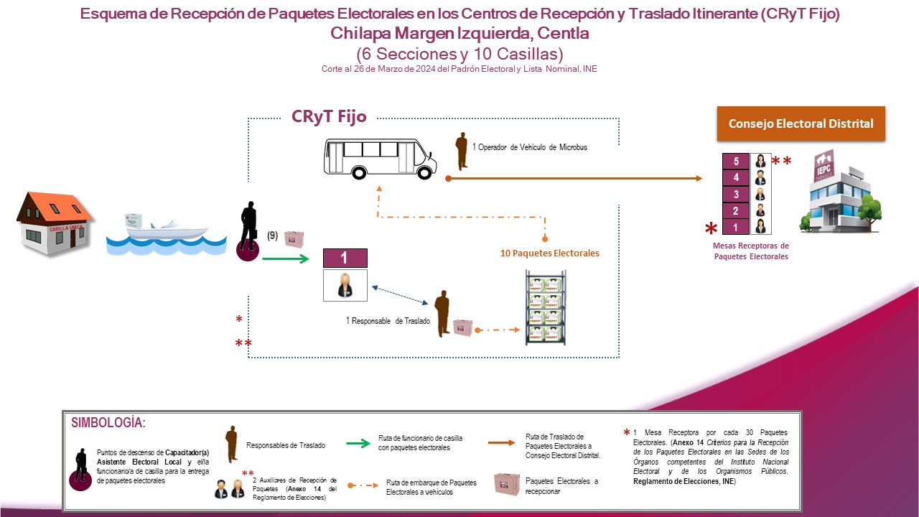

Resumen de Personal Auxiliar en Mesas Receptoras de Paquetes Electorales
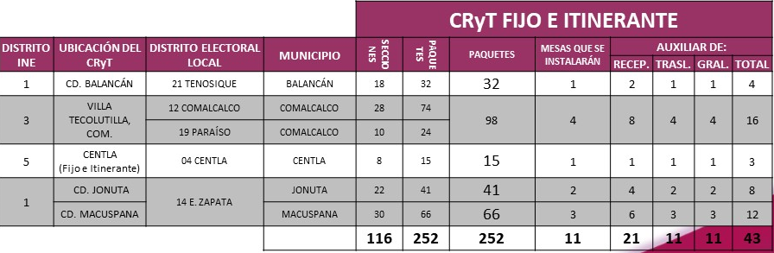
- 5 CRyT Fijos y 1 CRyT Fijo e Itinerante (Centla)

Paquetes Electorales a recepcionar en Mesas Receptoras de Paquetes Electorales
- 5 CRyT Fijos y 1 CRyT Itinerante
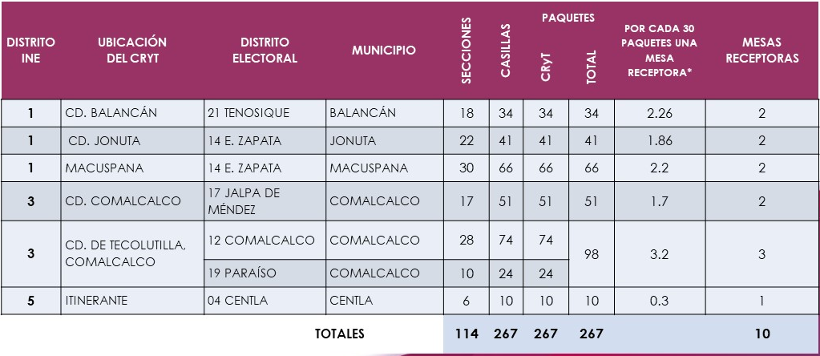

Resumen General de Personal Auxiliar en Mesas Receptoras de Paquetes Electorales

